BỘ GIÁO DỤC VÀ ĐÀO TẠO
TRƯỜNG ĐẠI KIẾN TRÚC ĐÀ NẴNG

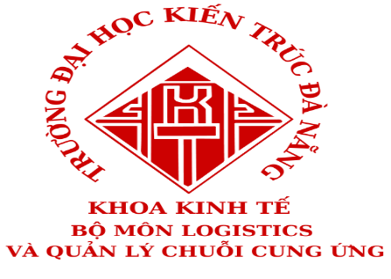

KHÓA LUẬN TỐT NGHIỆP
ĐỀ TÀI
GIẢI PHÁP HOÀN THIỆN HOẠT ĐỘNG THU MUA NGUYÊN VẬT LIỆU
TẠI MERCURE DANANG FRENCH VILLAGE BANA HILLS

Giảng viên hướng dẫn : Mai Thị Thảo Chi
Sinh viên thực hiện : Nguyễn Văn Linh
Mã số sinh viên : 254050040
Khóa : 2022-2026
Lớp : 22LC1

Đà Nẵng, Tháng 5 năm 202̉6

BỘ GIÁO DỤC VÀ ĐÀO TẠO  TRƯỜNG ĐẠI HỌC KIẾN TRÚC ĐÀ NẴNG | CỘNG HÒA XÃ HỘI CHỦ NGHĨA VIỆT NAM  Độc lập - Tự do - Hạnh phúc

GIAO NHIỆM VỤ KHÓA LUẬN TỐT NGHIỆP
Năm học: 2025 - 2026
- Thông tin tác giả thực hiện
  - Họ và tên sinh viên: Nguyễn Văn Linh
  - Chuyên ngành: Logistics và quản lý chuỗi cung ứng
  - Trình độ đào tạo: Đại học
  - Khóa học: 2022 - 2026
- Tên đề tài Khóa luận tốt nghiệp
Giải pháp hoàn thiện hoạt động thu mua tại Mercure Danang French Village Bana Hills
- Các số liệu ban đầu thực hiện Khóa luận tốt nghiệp
- Các bảng biểu
- Cán bộ hướng dẫn
  - TS. Mai Thị Thảo Chi
- Ngày giao nhiệm vụ làm Khóa luận tốt nghiệp
  - 10/02/2026
- Ngày sinh viên phải hoàn thành khóa luận
  - 30/05/2026
Giảng viên hướng dẫn

LỜI MỞ ĐẦU

Lý do chọn đề tài
Trong môi trường kinh doanh cạnh tranh khốc liệt hiện nay, nhiều doanh nghiệp buộc phải áp dụng các biện pháp như cắt giảm chi phí, tái cấu trúc và nâng cao năng suất nhằm kiểm soát chi tiêu và gia tăng lợi nhuận. Thực tế cho thấy, trung bình hơn 50% ngân sách vận hành của doanh nghiệp được chi cho hoạt động mua sắm hàng hóa và dịch vụ, do đó các quyết định của bộ phận Purchasing có tác động trực tiếp đến hiệu quả tài chính.
Thông thường, doanh nghiệp có thể cải thiện lợi nhuận thông qua hai hướng là tăng doanh thu hoặc giảm chi phí. Tuy nhiên, trong bối cảnh kinh tế với nhiều biến động, chi phí đầu vào gia tăng và sức mua thị trường chưa ổn định, việc mở rộng doanh thu trở nên khó khăn hơn. Vì vậy, kiểm soát và tối ưu chi phí, đặc biệt là chi phí mua sắm, trở thành giải pháp hiệu quả để nâng cao lợi nhuận. Đồng thời, môi trường cạnh tranh cũng tạo cơ hội cho các doanh nghiệp có năng lực quản lý thu mua tốt tiếp cận nguồn cung với mức giá hợp lý hơn.
Đối với ngành dịch vụ lưu trú, đặc biệt tại Mercure Danang French Village Bana Hills, việc duy trì chất lượng dịch vụ đòi hỏi một hệ thống cung ứng hàng hóa và dịch vụ đa dạng, liên tục và hiệu quả, từ thực phẩm, trang thiết bị buồng phòng đến các dịch vụ thuê ngoài. Tuy nhiên, hoạt động thu mua tại đây vẫn tồn tại một số hạn chế như quy trình còn thụ động, phát sinh nhiều đơn hàng nhỏ lẻ gây khó kiểm soát chi phí, mạng lưới nhà cung cấp chưa được tối ưu và hệ thống hỗ trợ tạo yêu cầu mua sắm chưa được mượt mà và chưa tận dụng tốt công nghệ số. Những vấn đề này làm giảm hiệu suất thu mua và tiềm ẩn rủi ro ảnh hưởng đến hoạt động vận hành chung.
Nhận thức được vai trò quan trọng của hoạt động thu mua, đề tài “Giải pháp hoàn thiện hoạt động thu mua tại Mercure Danang French Village Bana Hills” được lựa chọn nhằm phân tích thực trạng và đề xuất các giải pháp thiết thực như tinh gọn quy trình, phát triển nhà cung cấp chiến lược và tối ưu chi phí, góp phần nâng cao hiệu quả vận hành và năng lực cạnh tranh của doanh nghiệp.

Mục tiêu đề tài.
Hệ thống hóa các cơ sở lý luận về quản trị thu mua, đánh giá - lựa chọn nhà cung cấp và vai trò của việc lập kế hoạch thu mua trong chuỗi cung ứng của các doanh nghiệp kinh doanh dịch vụ lưu trú – khách sạn.
Phân tích và đánh giá toàn diện thực trạng hoạt động thu mua tại Mercure Danang French Village Bana Hills trong giai đoạn hiện nay. Trong đó, tập trung làm rõ những điểm nghẽn về mức độ tuân thủ kế hoạch mua sắm liên phòng ban, cái thiện quá trình khởi tạo đơn hàng, cũng như những bất cập trong khâu quản lý chất lượng và vận chuyển của mạng lưới nhà cung cấp hiện tại.
Đề xuất các giải pháp khả thi nhằm tháo gỡ khó khăn và hoàn thiện toàn diện hoạt động thu mua tại Mercure Danang French Village Bana Hills trong giai đoạn tới.

ĐỐI TƯỢNG NGHIÊN CỨU
Hoạt động thu mua tại Mercure Danang French Village Bana Hills.

PHƯƠNG PHÁP NGHIÊN CỨU
Nhằm đạt được các mục tiêu đã đề ra về việc phân tích tình hình và đánh giá toàn diện thực trạng chuỗi hoạt động mua sắm tại Mercure Danang French Village Bana Hills, đề tài tiến hành tiếp cận, thu thập và phân tích kết hợp hai nguồn dữ liệu thứ cấp và sơ cấp. Cụ thể như sau:
Đối với dữ liệu thứ cấp, nghiên cứu thu thập các tài liệu nội bộ và báo cáo định kỳ từ phòng kế toán và bộ phận thu mua. Dữ liệu bao gồm hệ thống theo dõi tiến độ đơn hàng, kế hoạch mua sắm hàng tháng, cơ cấu chi phí và mạng lưới nhà cung cấp (đặc biệt chú trọng nhóm thực phẩm và trang thiết bị vận hành). Các số liệu này được phân tích bằng phương pháp tổng hợp, thống kê mô tả và so sánh đối chiếu theo danh mục, nhằm phác họa tổng quan về quy mô, xu hướng mua sắm và đo lường hiệu suất xử lý thủ tục của khách sạn.
Đối với dữ liệu sơ cấp, thứ nhất, tiến hành phỏng vấn sâu bán cấu trúc với ban quản lý, nhân viên thu mua, bộ phận giao nhận (Receiver/Store Keeper) và đại diện các phòng ban có nhu cầu mua sắm lớn (KIT, F&B, ENG) để ghi nhận khó khăn từ nhiều góc độ. Thứ hai, kết hợp quan sát trực tiếp tại thực địa để khảo sát công tác kiểm tra hàng hóa, quy trình giao nhận và chất lượng logistics, đặc biệt là việc tuân thủ các tiêu chuẩn vận chuyển dây chuyền lạnh khắt khe của ngành dịch vụ khách sạn."

LỜI CẢM ƠN

Qua trang viết này, em muốn gửi lời cảm ơn chân thành nhất đến cô TS. Mai Thị Thảo Chi. Người đã trực tiếp đưa ra những định hướng khoa học và sự góp ý sát sao cho em, giúp em hoàn thành khóa luận một cách tốt nhất. Em cũng vô cùng biết ơn các thầy cô Khoa Kinh Tế (Trường Đại học Kiến Trúc Đà Nẵng) đã luôn giảng dạy, nhắc nhở và đã truyền đạt kiến thức và luôn nhiệt tình hỗ trợ sinh viên.
Xin được gửi lời cảm ơn đặc biệt đến "đại gia đình" Mercure Danang French Village Bana Hills. Cảm ơn Ban Giám đốc và các anh/chị quản đã mở rộng cửa chào đón em. Trong đó, em biết ơn sâu sắc các anh/chị phòng PU vì đã luôn tận tình chỉ việc, chia sẻ kinh nghiệm thực tế và cung cấp những tài liệu vô giá phục vụ cho bài nghiên cứu khóa luận.
Cuối cùng, em xin dành sự biết ơn đến gia đình và cảm ơn bạn bè – điểm tựa tinh thần vững chắc đã luôn đồng hành, động viên em trong suốt chặng đường học tập.
Em xin chân thành cảm ơn!

MỤC LỤC
GIAO NHIỆM VỤ KHÓA LUẬN TỐT NGHIỆP i
LỜI MỞ ĐẦU ii
1. Lý do chọn đề tài ii
2. Mục tiêu đề tài. ii
3. ĐỐI TƯỢNG NGHIÊN CỨU iii
4. PHƯƠNG PHÁP NGHIÊN CỨU iii
LỜI CẢM ƠN iv
DANH SÁCH CÁC HÌNH VẼ, ĐỒ THỊ viii
DANH MỤC TỪ VIẾT TẮT ix
CHƯƠNG 1. CƠ SỞ LÝ LUẬN VỀ QUẢN TRỊ HOẠT ĐỘNG THU MUA 1
1.1. Tổng quan về hoạt động thu mua và quản trị cung ứng 1
1.1.1. Khái niệm về hoạt động thu mua (Purchasing) 1
1.1.2. Khái niệm về quản trị chuỗi cung ứng (Supply Management) 1
1.1.3. Vai trò của hoạt động thu mua đối với kinh doanh 2
1.2. Nội dung của công tác quản trị thu mua hàng hóa, dịch vụ 4
1.2.1. Đảm bảo nguồn cung tốt nhất 4
1.2.2. Quản lý quy trình tìm nguồn cung ứng đạt hiệu suất và hiệu quả cao 5
1.2.3. Quản lý hiệu suất của nhà cung cấp 5
1.2.4. Phát triển các mục tiêu phù hợp với các bên liên quan nội bộ của tổ chức 6
1.2.5. Phát triển các chiến lược cung ứng tích hợp hỗ trợ các mục đích và mục tiêu kinh doanh 6
1.3. Quy trình " Thu mua - Thanh toán" 7
1.3.1. Dự báo và lập kế hoạch nhu cầu 7
1.3.2. Làm rõ hoặc điều chỉnh nhu cầu 8
1.3.3. Nhận diện và lựa chọn nhà cung cấp 11
1.3.4. Phê duyệt, hợp đồng và lên đơn đặt hàng (PO) 12
1.3.5. Nhận và Kiểm tra 12
1.3.6. Quyết toán và thanh toán hóa đơn 13
1.4. Các vấn đề pháp lý trong quản trị thu mua 13
1.4.1. Hợp đồng mua sắm 13
1.4.2. Điều khoản luật chi phối và giải quyết tranh chấp 14
1.4.3 Tuân thủ pháp luật trong hoạt động mua sắm 14
1.4.4 Quản lý và tuân thủ hợp đồng 15
1.4.5 Phòng chống tham nhũng và hối lộ trong thu mua 15
1.4.6. Đạo đức nghề nghiệp gắn với trách nhiệm pháp lý 15
KẾT LUẬN CHƯƠNG 1 16
CHƯƠNG 2: TỔNG QUAN VỀ KHÁCH SẠN VÀ THỰC TRẠNG HOẠT ĐỘNG MUA SẮM TẠI MERCURE DANANG FRENCH VILLAGE BANA HILLS 17
2.1. Giới thiệu tổng quan về Mercure Danang French Village Bana Hills 17
2.1.1. Quá trình hình thành và phát triển 17
2.1.2. Sản phẩm, dịch vụ kinh doanh 17
2.1.3. Chức năng, nhiệm vụ và cơ cấu tổ chức 18
2.1.4. Các nguồn lực của doanh nghiệp ảnh hưởng đến hoạt động kinh doanh 20
2.2. Các điều kiện môi trường ảnh hưởng đến hoạt động mua sắm tại khách sạn 25
2.2.1. Môi trường vĩ mô 25
2.2.2. Môi trường vi mô 33
2.3. Kết quả hoạt động kinh doanh của khách sạn (Giai đoạn 2022-2024) 36
2.4. Thực trạng hoạt động mua sắm tại Mercure Danang French Village Bana Hills 38
2.4.1. Lưu đồ quy trình thu mua nguyên vật liệu tại khách sạn Mercure Danang French Village Bana Hills 38
2.4.2. Thực trạng công tác L ập Kế hoạch mua sắm ( Thuộc bước 1 trong lưu đồ) 45
2.4.3. Thực trạng về hoạt động phân loại mức độ ưu tiên đơn hàng ̣(Thuộc bước 1 trong lưu đồ) 46
2.4.4. Thực trạng lựa chọn nhà cung cấp (Thuộc bước 2 trong lưu đồ) 47
2.5. Đánh giá hoạt động thu mua tại khách sạn Mercure Danang French Village Bana Hills 49
2.5.1. Điểm mạnh 49
2.5.2. Điểm yếu 50
KẾT LUẬN CHƯƠNG 2 51
CHƯƠNG 3: GIẢI PHÁP HOÀN THIỆN HOẠT ĐỘNG THU MUA TẠI MERCURE DANANG FRENCH VILLAGE BANA HILLS 52
3.1. Định hướng và mục tiêu của Mercure DaNang French Village BaNa Hills 52
3.1.1. Nghiên cứu và dự báo môi trường kinh doanh 52
3.1.2. Định hướng và mục tiêu phát triển chung của đơn vị trong thời gian tới 52
3.2. Một số giải pháp nhằm hoàn thiện hoạt động thu mua tại khách sạn Mercure 53
3.2.1. Giải pháp hoàn thiện công tlập kế hoạch Kế hoạch mua sắm 53
3.2.2 Giải pháp phân loại mức độ ưu tiên cho đơn hàng 55
3.2.3. Giải pháp nâng cao tiêu chuẩn lựa chọn nhà cung cấp 57
3.3. Điều kiện và cách thức để thực hiện giải pháp 59
3.3.1. Đối với thực trạng hoạt động Lập kế hoạch mua sắm 59
3.3.2. Đối với thực trạng phân loại mức độ ưu tiên đơn hàng 60
3.3.3. Đối với giải pháp nâng cao tiêu chuẩn lựa chọn nhà cung cấp 60
KẾT LUẬN CHƯƠNG 3 62
DANH MỤC TÀI LIỆU THAM KHẢO 64
PHỤ LỤC 65

DANH SÁCH CÁC BẢNG BIỂU
Bảng 2.1 Bảng cân đối kế toán 22
Bảng 2.2: Kết quả HĐKD của Mercure Danang French Village Bana Hills giai đoạn 2022 – 2024. 35
Bảng 3.1: Bộ tiêu chí đánh giá của NCC vận chuyển 56

DANH SÁCH CÁC HÌNH VẼ, ĐỒ THỊ
Hình 1.1: Quy trình mua sắm – thanh toán 7
Hình 1.2: Quy trình tiếp nhận 13
Hình 2.1 Sơ đồ tổ chức bộ phận Kế toán – Mua hàng Nguồn: 18
Hình 2.2 Phòng lưu trú 19
Hình 2.3 Quầy lễ tân 20
Hình 2.3: Khu vực nhà hàng ngoài trời 24
Hình 2.4: Décor Lễ hội 26
Hình 2.5: Tòa lâu đài kiến trúc cổ điển 27
Hình 2.6 Cáp treo di chuyển 28
Hình 2.7 Môi trường tự nhiên tại đỉnh núi 30
Hình 2.8: Sảnh ăn tại khách sạn 32
Hình 2.8: Phòng hội nghị 32
Hình 2.9: Lưu đồ quy trình mua sắm 37
Hình 2.10: Giao diện màn hình tạo yêu cầu mua sắm 37
Hình 2.11: Bảng so sánh giá 38
Hình 2.12: PO đã xuất 39
Hình 2.13: Giấy DNTU 41
Hình 2.14: Phiếu hàng của kho 42
Hình 2.15: KHMS của bộ phần FB 43
Hình 2.16: Thống kê PR hệ thống 45
Bảng 2.17: Đánh giá NCC 46
Hình 3.1: Quy định gửi KHMS 51
Hình 3.2: Email nhắc nhở 52
Hình 3.3: Quy tắc gắn “Tag ưu tiên” 53
Hình 3.4: Giao diện khi chọn tag ưu tiên 54
Hình 3.5: Bảng phân loại Tag 54

DANH MỤC TỪ VIẾT TẮT
Từ viết tắt | Nội dung đầy đủ
MFV | Mercure Danang French Village Bana Hills
KHMS | Kế hoạch mua sắm
NCC | Nhà cung cấp
PR | Purchase Requisition – Yêu cầu mua hàng
PO | Purchase Order – Đơn đặt hàng
F&B | Food and Beverage – Bộ phận Ẩm thực
KIT | Kitchen – Bộ phận Bếp
ENG | Engineering – Bộ phận Kỹ thuật
PU | Purchasing – Bộ phận Thu mua
ISM | Institute of Supply Management – Viện Quản trị Cung ứng
CNTT | Công nghệ thông tin
RCV | Receiver – Nhân viên nhận hàng
SK | Store Keeper – Thủ kho
MKT | Marketing – Tiếp thị
FN | Finance – Tài chính
P2P | Procure to Pay – Quy trình mua sắm đến thanh toán
SOW | Statement of Work – Bản mô tả công việc
ERP | Enterprise Resource Planning – Hệ thống hoạch định nguồn lực doanh nghiệp
EOQ | Economic Order Quantity – Số lượng đặt hàng kinh tế
ROH | Record on Hand – Tồn kho theo hệ thống
POH | Physical on Hand – Tồn kho thực tế
EFT | Electronic Funds Transfer – Chuyển khoản điện tử
HK | Housekeeping – Bộ phận Buồng phòng
PCCC | Phòng cháy chữa cháy
B2C | Business to Customer – Doanh nghiệp đến khách hàng
B2B | Business to Business – Doanh nghiệp đến doanh nghiệp
MICE | Meetings, Incentives, Conferences, Exhibitions – Du lịch hội họp, khen thưởng, hội nghị và triển lãm
MVT | Mã vật tư
MC | Oracle hospitality materials control – Hệ thống của doanh nghiệp
VAT | Value Added Tax – Thuế giá trị gia tăng
DNTU | Đề nghị tạm ứng

CHƯƠNG 1. CƠ SỞ LÝ LUẬN VỀ QUẢN TRỊ HOẠT ĐỘNG THU MUA

1.1. Tổng quan về hoạt động thu mua và quản trị cung ứng

1.1.1. Khái niệm về hoạt động thu mua (Purchasing)
Mua hàng (Purchasing) là một nhóm chức năng (tức là một thực thể chính thức trên sơ đồ tổ chức) cũng như một hoạt động chức năng (các hoạt động mua hàng và dịch vụ). Nhóm chức năng mua hàng thực hiện nhiều hoạt động để đảm bảo mang lại giá trị tối đa cho tổ chức.
Ví dụ bao gồm xác định và lựa chọn nhà cung cấp; mua, đàm phán và ký hợp đồng; nghiên cứu thị trường cung ứng; đo lường và cải tiến nhà cung cấp; và phát triển hệ thống mua hàng. Mua hàng được coi là thực hiện “năm đúng”: mua đúng chất lượng, đúng số lượng, đúng thời điểm, đúng giá, đúng nguồn gốc. Trong ngôn ngữ kinh doanh và trong nghiên cứu thuật ngữ “mua hàng” “mua sắm” (Purchasing) và “thu mua” (Procurement) có thể được sử dụng với nghĩa như nhau. Nhìn chung, hoạt động mua sắm bao gồm các công việc như xác định nhu cầu, tìm kiếm và lựa chọn nhà cung cấp, đàm phán hợp đồng, nghiên cứu thị trường, đánh giá hiệu suất nhà cung cấp và phát triển hệ thống mua sắm. Để đảm bảo hiệu quả trong hoạt động mua sắm, bộ phận mua sắm cần tuân thủ nguyên tắc “năm đúng” (five rights), bao gồm các nguyên tắc
- Đúng chất lượng (right quality).
- Đúng số lượng (right quantity).
- Đúng thời điểm (right time).
- Đúng giá cả (right price).
- Đúng nguồn cung (right source).

1.1.2. Khái niệm về quản trị chuỗi cung ứng (Supply Management)
Từ nền tảng của hoạt động mua sắm tác nghiệp, các doanh nghiệp, đặc biệt là trong môi trường khách sạn cao cấp, đang dần chuyển dịch sang mô hình Quản trị cung ứng. Đây là quá trình chủ động hoạch định và quản lý nguồn lực nhằm đáp ứng tối đa nhu cầu của các "khách hàng nội bộ" như bộ phận Bếp, Buồng phòng hay Lễ tân. Quá trình này đòi hỏi sự phối hợp liên phòng ban chặt chẽ để cụ thể hóa các tiêu chuẩn kỹ thuật cho từng sản phẩm, đảm bảo tính đồng. Hơn thế nữa, thay vì chỉ tập trung tìm kiếm mức giá mua thấp nhất, quản trị cung ứng hiện đại chú trọng vào tổng chi phí sở hữu và việc xây dựng một hệ sinh thái các đối tác uy tín, có khả năng đáp ứng những tiêu chuẩn khắt khe về vệ sinh an toàn thực phẩm cũng như quy chuẩn vận hành quốc tế.
Mở rộng hơn trong hệ quy chiếu vĩ mô của ngành dịch vụ hiếu khách khái niệm Quản trị chuỗi cung ứng bao trùm toàn bộ vòng đời của sản phẩm và dịch vụ. Đối với mô hình khách sạn và khu nghỉ dưỡng, quản trị chuỗi cung ứng là sự tích hợp xuyên suốt từ các nhà cung cấp đầu nguồn đến trải nghiệm cuối cùng của khách lưu trú. Hệ thống này đảm bảo mọi mắt xích trong chuỗi – từ thực phẩm tươi sống, đồ uống cao cấp đến các vật dụng tiện nghi – được luân chuyển nhịp nhàng, không đứt gãy để duy trì tính liên tục của dịch vụ 24/7. Đặc biệt, đối với các cơ sở lưu trú có vị trí địa lý đặc thù, công tác quản trị chuỗi cung ứng còn bao hàm việc kiểm soát khắt khe mảng logistics đầu vào, đảm bảo chất lượng hàng hóa không bị biến đổi trong suốt quá trình vận chuyển phức tạp. Tựu trung lại, một hệ thống chuỗi cung ứng thông minh kết nối mật thiết giữa "đầu vào" vật tư và "đầu ra" là sự hài lòng của khách hàng, không chỉ giúp khách sạn tối ưu hóa lượng hàng tồn kho mà còn kiến tạo nên lợi thế cạnh tranh bền vững thông qua những trải nghiệm dịch vụ xuất sắc và ổn định.
Quản trị cung ứng đòi hỏi phải theo đuổi các nhiệm vụ chiến lược (strategic responsibilities), đó là những hoạt động có tác động chính đến kết quả hoạt động lâu dài của tổ chức. Những trách nhiệm dài hạn này không được theo đuổi một cách riêng lẻ mà phải phù hợp với sứ mệnh và chiến lược tổng thể của tổ chức. Các chiến lược này loại trừ các quyết định thường ngày, đơn giản hoặc thường xuyên có thể là một phần của trách nhiệm mua hàng truyền thống. Việc đặt hàng và theo dõi thường xuyên các nguồn cung cấp hoạt động cơ bản không phải là trách nhiệm chiến lược. Tuy nhiên, việc phát triển các hệ thống cho phép người dùng nội bộ đặt hàng các nguồn cung ứng thông thường, sẽ có ý nghĩa quan trọng hơn nhiều.

1.1.3. Vai trò của hoạt động thu mua đối với kinh doanh

1.1.3.1. Tăng giá trị và tiết kiệm
Khi tìm cách cạnh tranh để tăng giá trị khách hàng bằng cách cải thiện hiệu suất, nhiều công ty đang chuyển sự chú ý của họ sang quản lý thu mua và cung ứng. Trong nhiều loại hình kinh doanh, chi phí lớn nhất của các công ty là khoản chi trả cho các nhà cung ứng (trong tình huống mở đầu, khoản chi phí để mua nguyên vật liệu và dịch vụ từ các nhà cung cấp chiếm gần 45% doanh thu). Các hạng mục chi phí có tỷ trọng lớn sẽ rất quan trọng, một biến động nhỏ về những khoảng chi này cũng có thể tạo ra những cú sốc lớn đối với doanh nghiệp. Vì thế các nhà quản trị tài chính có thể để nhận ra tác động mà các nhà cung cấp có thể ảnh hưởng đến tổng chi phí của một công ty. Không chỉ là vấn đề chi phí, nhiều tính năng đi vào sản phẩm, dịch vụ cuối cùng bắt nguồn từ các nhà cung cấp (phân phối, dịch vụ hậu mãi...). Cơ sở cung ứng là một phần quan trọng của chuỗi cung ứng. Năng lực của nhà cung ứng có thể giúp phân biệt hàng hóa hoặc dịch vụ cuối cùng của nhà sản xuất, làm tăng giá trị của họ đối với khách hàng cuối cùng.
Trong lĩnh vực sản xuất, tỷ lệ thu mua trên doanh thu trung bình là 55%. Điều này có nghĩa là đối với mỗi đồng doanh thu thu được từ việc bán hàng hóa và dịch vụ, hơn một nửa sẽ quay trở lại các nhà cung cấp. Tiết kiệm chi phí còn bao gồm cả việc tránh phát sinh chi phí thông qua việc tham gia sớm vào thiết kế và chủ động đáp ứng các yêu cầu tăng giá của nhà cung cấp. Những phân tích này cho thấy, thu mua là một trong những hoạt động quan trọng giúp tăng giá trị và tiết kiệm chi phí trong kinh doanh

1.1.3.2. Giảm thời gian đưa sản phẩm, dịch vụ đến thị trường
Thu mua đóng vai trò là người liên lạc giữa nhà cung cấp và kỹ sư của nhà sản xuất, cũng có thể giúp cải thiện thiết kế sản phẩm và quy trình sản xuất. Ví dụ, so sánh giữa các công ty tiếp cận sớm với nhà cung cấp với các công ty không tiếp cận sớm, đã đạt được mức cải thiện trung bình 20% về chi phí nguyên vật liệu, chất lượng nguyên vật liệu và thời gian phát triển sản phẩm. Các nhóm phát triển sản phẩm mà trong đó bao gồm cả các nhà cung cấp với tư cách là thành viên đã khẳng định rằng họ nhận được nhiều đề xuất cải tiến hơn từ các nhà cung cấp so với các nhóm không liên kết với các nhà cung cấp. Do đó, tiếp cận sớm với các nhà cung cấp trong quá trình thiết kế là một cách để thu mua với nhiều giá trị mới và qua đó góp phần tăng khả năng cạnh tranh.

1.1.3.3. Tạo ra tác động kinh tế
Quyền lực của những người mua tổ chức với tư cách là nhóm có ảnh hưởng đáng kể đến nền kinh tế. Tại Mỹ “Báo cáo của ISM về Kinh doanh” (ISM Report on Business - Institute of Supply Management – Viện Quản trị Cung ứng) là một trong những chỉ số được theo dõi chặt chẽ nhất về hoạt động kinh tế. Cuộc khảo sát hàng tháng này đối với các nhà quản lý thu mua trong cả lĩnh vực sản xuất và phi sản xuất được giám sát chặt chẽ bởi khu vực tài chính và kết quả của cả hai báo cáo đều có sức ảnh hưởng đến thị trường tài chính Hoa Kỳ.

1.1.3.4. Đóng góp vào lợi thế cạnh tranh
Nhiều giám đốc điều hành sẽ đồng ý rằng tập trung vào việc thu mua hiệu quả đã trở thành một công cụ quan trọng để đạt được lợi thế cạnh tranh. Một dấu hiệu cho thấy địa vị, danh tiếng và sự công nhận được nâng cao này là mức lương cao hơn được trả cho các chuyên gia thu mua

1.2. Nội dung của công tác quản trị thu mua hàng hóa, dịch vụ

1.2.1. Đảm bảo nguồn cung tốt nhất
Thu mua phải thực hiện một số hoạt động nhằm thoả mãn yêu cầu hoạt động của khách hàng nội bộ, đây là vai trò truyền thống của chức năng thu mua. Thường xuyên hơn không, việc mua hỗ trợ các nhu cầu hoạt động thông qua việc mua các dịch vụ, nguyên liệu, linh kiện, cụm linh kiện và các vật tư phục vụ việc sửa chữa và bảo trì. Việc thu mua cũng có thể hỗ trợ các yêu cầu của các trung tâm phân phối vật lý chịu trách nhiệm lưu trữ và cung cấp các bộ phận thay thế hoặc thành phẩm cho khách hàng cuối cùng. Thu mua cũng hỗ trợ các nhóm kỹ thuật và kỹ thuật (chẳng hạn như CNTT), đặc biệt là trong quá trình phát triển sản phẩm/dịch vụ mới và gia công các quy trình chính. Theo lưu ý của một giám đốc điều hành, “việc thu mua tồn tại bởi vì một quyết định được đưa ra để thuê ngoài một cái gì đó có thể được thực hiện trong nội bộ.” Trên thực tế, việc thu mua xảy ra vì sản phẩm hoặc dịch vụ thuê ngoài vẫn cần được quản lý, nếu không hiệu suất sẽ bị giảm sút.
Với sự gia tăng mạnh mẽ của hoạt động thuê ngoài, các doanh nghiệp ngày càng phụ thuộc vào các nhà cung cấp bên ngoài để cung cấp không chỉ nguyên vật liệu và sản phẩm mà còn cả công nghệ thông tin, dịch vụ và các hoạt động thiết kế. Do phần lớn trách nhiệm quản lý các quy trình kinh doanh quan trọng chuyển sang tay các nhà cung cấp, nên việc thu mua phải hỗ trợ chiến lược này bằng cách cung cấp dòng hàng hóa và dịch vụ chất lượng cao không bị gián đoạn mà khách hàng nội bộ yêu cầu. Để hỗ trợ quy trình này, người mua phải thực hiện những việc sau:
1. Tìm nguồn sản phẩm, dịch vụ ở mức giá ph ù hợp.
2.Tìm nguồn sản phẩm, dịch vụ từ nguồn đúng.
3. Tìm nguồn sản phẩm, dịch vụ theo đúng thông số kỹ thuật đáp ứng nhu cầu của người dùng.
4. Tìm nguồn sản phẩm, dịch vụ với số lượng phù hợp.
5. Sắp xếp việc giao hàng hoặc thực hiện dịch vụ đúng thời điểm cho từng khách hàng nội bộ.
Các nhà quản lý cung ứng phải đáp ứng các nhu cầu về nguyên vật liệu và hỗ trợ của những người sử dụng nội bộ của họ (đôi khi còn được gọi là khách hàng nội bộ). Không đáp ứng nhu cầu của khách hàng nội bộ sẽ làm giảm niềm tin của những người này trong việc thu mua và họ có thể cố gắng tự thương lượng một hợp đồng để tự mua.

1.2.2. Quản lý quy trình tìm nguồn cung ứng đạt hiệu suất và hiệu quả cao
Việc quản lý quy trình tìm nguồn cung ứng đòi hỏi doanh nghiệp phải giải quyết thành công bài toán kép như đạt "hiệu suất" tối đa và mang lại "hiệu quả" cao nhất. Trong góc nhìn của quản trị học hiện đại, hiệu quả phản ánh việc bộ phận thu mua đáp ứng đúng và trúng nhu cầu của các phòng ban vận hành.Trong khi đó, hiệu suất lại là thước đo về mức độ tối ưu hóa các nguồn lực để đạt được kết quả đó (thời gian xử lý nhanh nhất, chi phí hành chính thấp nhất và ít sai sót nhất). Để đạt được sự song hành này, toàn bộ vòng đời của quy trình thu mua – từ khâu lập Kế hoạch mua sắm, khởi tạo Yêu cầu mua hàng, đàm phán giá, cho đến khi phát hành Đơn đặt hàng – phải được tiêu chuẩn hóa thành một quy trình vận hành chuẩn với các định mức thời gian được cam kết rõ ràng.
Hệ thống công nghệ chỉ phát huy tác dụng khi đi kèm với tính kỷ luật và sự phối hợp đồng bộ của yếu tố con người, cụ thể là các nhóm làm việc liên phòng ban. Hiệu quả của quy trình tìm nguồn cung ứng sẽ bị phá vỡ nếu các bộ phận sử dụng không tuân thủ nghiêm ngặt nguyên tắc lập kế hoạch mua sắm, thường xuyên phát sinh các yêu cầu mua sắm đột xuất, hoặc lạm dụng phân loại mức độ "Khẩn cấp" cho các đơn hàng thông thường.
Những sai lệch này không chỉ làm vô hiệu hóa năng lực đàm phán giá của bộ phận thu mua do áp lực thời gian gấp rút, mà còn làm rối loạn hệ thống phân bổ nguồn lực chung. Do đó, quản lý quy trình tìm nguồn cung ứng đạt hiệu suất và hiệu quả cao không chỉ là trách nhiệm độc lập của phòng thu mua, mà là kết quả của một hệ sinh thái quản trị minh bạch, nơi thông tin được chia sẻ xuyên suốt và mọi bộ phận đều phải chịu trách nhiệm về tính chính xác, đúng hạn của các yêu cầu do chính mình khởi tạo.

1.2.3. Quản lý hiệu suất của nhà cung cấp
Nếu việc tìm kiếm và lựa chọn thiết lập nên nền móng ban đầu của chuỗi cung ứng, thì quản lý hiệu suất của nhà cung cấp chính là quá trình duy trì và củng cố sự bền vững của nền móng đó trong suốt vòng đời hợp đồng. Theo lý thuyết quản trị cung ứng, mối quan hệ với đối tác không mang tính tĩnh mà là một chuỗi tương tác động; do đó, doanh nghiệp không thể mặc định chất lượng cung ứng sẽ luôn được duy trì như những cam kết ban đầu trên giấy tờ.
Quản lý hiệu suất là quá trình đo lường, phân tích và đánh giá liên tục các hoạt động thực tế của nhà cung cấp dựa trên một hệ thống các Chỉ số đo lường hiệu suất trọng yếu đã được thỏa thuận trước. Các chỉ số này thường được cấu trúc xoay quanh bốn lăng kính chính:
+ Chất lượng sản phẩm.
+ Tiến độ giao hàng.
+ Chi phí.
+ Khả năng phản hồi dịch vụ.
Để quá trình đánh giá diễn ra minh bạch và khách quan, bộ phận Thu mua cần phối hợp chặt chẽ với các bộ phận thụ hưởng trực tiếp (như bộ phận RCV, KIT, F&B) để lượng hóa các tiêu chí thông qua bảng điểm đánh giá nhà cung cấp.

1.2.4. Phát triển các mục tiêu phù hợp với các bên liên quan nội bộ của tổ chức
Trong cấu trúc vận hành của một tổ chức, đặc biệt là tại các khách sạn hay quần thể nghỉ dưỡng quy mô lớn, bộ phận Thu mua không hoạt động như một ốc đảo độc lập mà đóng vai trò là một "mắt xích trung tâm". Bộ phận này vừa cung cấp dịch vụ hậu cần cho các phòng ban vận hành trực tiếp, vừa chịu sự giám sát chặt chẽ về mặt ngân sách từ bộ phận kế toán. Thách thức cốt lõi của công tác quản trị thu mua nội bộ nằm ở việc phải dung hòa những nhu cầu thường xuyên mâu thuẫn lẫn nhau giữa các bên liên quan. Trong khi các bộ phận trực tiếp sử dụng hàng hóa luôn đặt ưu tiên hàng đầu vào tiến độ cung ứng nhanh chóng, tính linh hoạt và chất lượng vật tư cao nhất để không làm gián đoạn trải nghiệm của khách hàng; thì ngược lại, bộ phận Tài chính lại thiết lập mục tiêu tối ưu hóa chi phí, tuân thủ nghiêm ngặt định mức ngân sách và quy trình kiểm duyệt chứng từ. Do đó, để hoạt động thu mua không trở thành rào cản hành chính, ban quản trị cần xây dựng một hệ thống mục tiêu cân bằng, đảm bảo vừa đáp ứng tính cấp thiết của vận hành, vừa không vi phạm các nguyên tắc quản trị rủi ro tài chính của doanh nghiệp.

1.2.5. Phát triển các chiến lược cung ứng tích hợp hỗ trợ các mục đích và mục tiêu kinh doanh
Có lẽ mục tiêu quan trọng nhất duy nhất của quản lý cung ứng là hỗ trợ các mục đích và mục tiêu kinh doanh. Mặc dù điều này nghe có vẻ dễ dàng, nhưng không phải lúc nào mục tiêu thu mua cũng phù hợp với hệ thống mục tiêu của tổ chức. Mục tiêu này ngụ ý rằng việc thu mua có thể ảnh hưởng trực tiếp (tích cực hoặc tiêu cực) đến tăng trưởng dài hạn, doanh thu, kết quả hoạt động và kế hoạch của các bên liên quan và đơn vị kinh doanh. Ví dụ, giả sử một tổ chức có mục tiêu giảm lượng vốn lưu động trên toàn bộ chuỗi cung ứng của mình. Việc thu mua có thể làm việc với các nhà cung cấp để cung ứng số lượng hàng nhỏ hơn và thường xuyên hơn, dẫn đến giảm hàng tồn kho và giảm mức vốn lưu động. Các chính sách như vậy sẽ thể hiện khi hiệu quả hoạt động được cải thiện trên bảng cân đối kế toán và báo cáo thu nhập của công ty. Làm như vậy, thu mua có thể được coi là một nguồn lực chiến lược mang lại lợi thế cạnh tranh mạnh mẽ trên thị trường

1.3. Quy trình " Thu mua - Thanh toán"
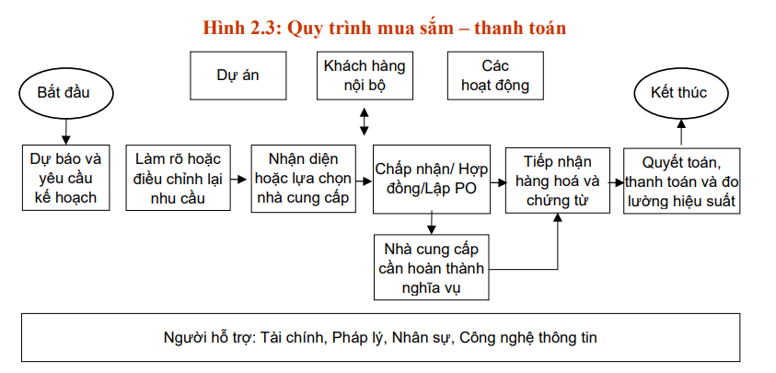

Hình 1.1: Quy trình mua sắm – thanh toán
( Nguồn Tác giả tổng hợp và phát triển từ Trần Thúy Kiều (2023), Quản trị Thu mua, tr. 50.)

1.3.1. Dự báo và lập kế hoạch nhu cầu
Chu kỳ mua bắt đầu với việc xác định nhu cầu (một yêu cầu). Trong hầu hết các trường hợp, nhân viên mua sắm có quy trình lập kế hoạch hàng năm hoặc 6 tháng, theo đó họ sẽ xem xét mô hình chi tiêu cho tổ chức (thông qua phân tích chi tiêu) và chuẩn bị dự báo về những gì sẽ được mua. Trong một số trường hợp, có thể có toàn bộ các yêu cầu mới chưa được lên kế hoạch (chẳng hạn như các yêu cầu về sản phẩm mới). Trong những trường hợp như vậy, nhân viên thu mua gặp gỡ khách hàng nội bộ để thảo luận về nhu cầu của họ cho năm tới. Trong các tổ chức đẳng cấp thế giới, quản lý cung ứng là kênh duy nhất được phép để tìm nguồn cung ứng đầu vào bên ngoài (sản phẩm hoặc dịch vụ) từ các nhà cung cấp. Để hoàn thành mục tiêu này, nhà quản lý cung ứng sẽ cần làm việc với các bên liên quan (bộ MKT, ENG, FN, CNTT) và các khách hàng nội bộ khác. Thông qua quá trình này, người thu mua sẽ hiểu và lên kế hoạch cho những gì khách hàng nội bộ muốn mua và sẽ chuyển thành một dự báo được chia sẻ với các nhà cung cấp.
Một nhu cầu dự kiến có thể rất đa dạng, như nguyên liệu thô (ví dụ: nhựa), cụm lắp ráp phụ (ví dụ: động cơ), hoặc thậm chí một mặt hàng đã hoàn thiện (ví dụ: máy tính). Trong các trường hợp khác, nhu cầu có thể là một dịch vụ, chẳng hạn như cần hợp đồng với một đại lý quảng cáo cho một chiến dịch tiếp thị mới, hoặc một dịch vụ ăn uống để cung cấp bữa trưa tại nhà ăn của công ty… Bởi vì hoạt động thu mua chịu trách nhiệm mua các sản phẩm và dịch vụ cho toàn bộ tổ chức, các luồng thông tin giữa chức năng thu mua và các lĩnh vực khác của tổ chức có thể rất rộng. Tất nhiên, không phải tất cả các nhu cầu đều có thể được dự báo trước. Các tình huống phát sinh khi một khách hàng nội bộ có nhu cầu đột ngột, không được lên kế hoạch và không có nhà cung cấp sẵn có nào được xác định để cung cấp sản phẩm hoặc dịch vụ được yêu cầu. Những nhu cầu như vậy thường được xử lý thông qua phương pháp mua giao ngay (spot buy), phương pháp này cũng được thảo luận trong bối cảnh của quy trình P2P (Ví dụ: Bộ phân tiếp thị của công ty đề nghị mua gấp một món quà dành cho khách hàng tham gia hội nghị khách hàng của công ty). Nếu nó không được lên kế hoạch, thì việc thu mua phải nhanh chóng xác định nhà cung cấp để có được các sản phẩm này trong thời gian ngắn với chi phí thấp nhất có thể với mức chất lượng và thời gian giao hàng có thể chấp nhận được.
Khi tạo dự báo cho một sản phẩm hoặc dịch vụ cần thiết, không phải lúc nào khách hàng nội bộ cũng có thể trình bày chính xác những gì họ sẽ cần tại một thời điểm trong tương lai. Ví dụ, một nhóm bảo trì nhà máy hóa chất có thể nói rằng họ sẽ cần các bộ phận thay thế cho thiết bị của mình, nhưng họ có thể không cung cấp chi tiết về bản chất chính xác của các bộ phận cụ thể mà họ sẽ cần, cũng như thời gian chính xác mà họ sẽ cần chúng. Trong những trường hợp như vậy, việc thu mua có thể thương lượng các thỏa thuận với nhà phân phối về các thỏa thuận cung cấp phụ tùng. Trong các trường hợp khác, một bên liên quan có thể yêu cầu làm việc với một nhà cung cấp dịch vụ cụ thể cho các dịch vụ tạm thời, dịch vụ tư vấn hoặc lập trình phần mềm, nhưng họ không thể trình bày chính xác loại yêu cầu lao động cần thiết. Việc thu mua sau đó sẽ tìm cách tạo một hợp đồng với các chi phí được xác định trước cho các tầng lớp công nhân khác nhau, những người có thể cung cấp các dịch vụ này trong thời gian ngắn.

1.3.2. Làm rõ hoặc điều chỉnh nhu cầu
Người dùng nội bộ truyền đạt nhu cầu thu mua của họ theo nhiều cách khác nhau, bao gồm yêu cầu thu mua từ người dùng nội bộ, dự báo và đơn đặt hàng của khách hàng, hệ thống đặt hàng lại định kỳ, kiểm tra hàng tồn kho và các yêu cầu nguyên liệu được xác định trong quá trình phát triển sản phẩm mới. Cần xem xét kỹ hơn các tài liệu truyền đạt các yêu cầu nội bộ của khách hàng đối với việc thu mua. Trên cơ sở này, trao đổi, làm rõ và điều chỉnh lại nhu cầu (nếu cần) của khách hàng nội bộ.

1.3.2.1. Yêu cầu mua hàng / Statement of Work (SOW)
Yêu cầu mua hàng (Purchase Requisition) là công cụ chính để truyền đạt nhu cầu từ các bộ phận nội bộ đến bộ phận mua sắm. Đây là bước khởi đầu của toàn bộ quy trình mua hàng. Một yêu cầu mua hàng đầy đủ cần bao gồm: mô tả chi tiết hàng hóa/dịch vụ, số lượng, thời gian cần, chi phí ước tính, tài khoản chi phí, ngày yêu cầu và phê duyệt. Ngoài ra, với các mặt hàng phức tạp, có thể cần bổ sung thông số kỹ thuật như chất liệu, kích thước, tiêu chuẩn sản xuất hoặc dung sai kỹ thuật. Đối với dịch vụ, yêu cầu thường đi kèm với SOW (Statement of Work) – mô tả rõ phạm vi công việc, thời gian thực hiện, tiêu chuẩn chất lượng, yêu cầu an toàn, trách nhiệm pháp lý, bảo hiểm và các điều kiện liên quan.
Hiện nay, nhiều doanh nghiệp sử dụng hệ thống yêu cầu mua hàng điện tử (e-procurement) giúp tăng tốc độ xử lý, minh bạch và dễ theo dõi. Tuy nhiên, nếu hệ thống quá phức tạp có thể làm giảm mức độ sử dụng. Bộ phận mua hàng vẫn là đơn vị có quyền lựa chọn nhà cung cấp cuối cùng và có thể yêu cầu bổ sung thông tin trước khi tiến hành đặt hàng.

1.3.2.2. Yêu cầu mua hàng lưu động / Mã vạch
Đây là phương pháp quản lý nhu cầu vật tư thông qua thẻ vật lý hoặc mã vạch gắn với từng mặt hàng trong kho. Thông tin lưu trữ thường bao gồm: mô tả hàng hóa, nhà cung cấp được phê duyệt, giá mua, điểm đặt hàng lại và lịch sử sử dụng. Khi tồn kho giảm xuống mức quy định, nhân viên chỉ cần quét mã hoặc gửi thẻ để kích hoạt yêu cầu mua hàng. Phương pháp này giúp:
- Giảm thời gian tìm kiếm thông tin
- Chuẩn hóa dữ liệu mua hàng
- Hạn chế sai sót thủ công
Tuy nhiên, trong môi trường hiện đại, hệ thống này đang dần được thay thế bởi các phần mềm quản lý tồn kho và ERP có khả năng tự động hóa cao hơ`n.

1.3.2.3. Dự báo và đơn đặt hàng của khách hàng
Đơn đặt hàng của khách hàng có thể kích hoạt nhu cầu về yêu cầu vật liệu, đặc biệt khi các thay đổi đối với các sản phẩm hiện có yêu cầu các thành phần mới. Đơn đặt hàng của khách hàng cũng có thể báo hiệu sự cần thiết phải có được các vật liệu hiện có. Khi các công ty ngày càng tùy chỉnh sản phẩm để đáp ứng nhu cầu của khách hàng cá nhân, việc mua hàng phải sẵn sàng hỗ trợ các yêu cầu vật liệu mới. Dự báo thị trường cũng có thể báo hiệu nhu cầu về nguyên liệu. Ví dụ, dự báo về sản phẩm ngày càng tăng có thể báo hiệu nhu cầu bổ sung hoặc nguyên liệu mới. Nếu một nhà cung cấp đã được chọn để cung cấp nguyên liệu đó, thì hệ thống đặt hàng tự động như hệ thống hoạch định nguồn lực có thể tự động chuyển yêu cầu nguyên liệu đến các nhà cung cấp.

1.3.2.4. Hệ thống điểm tái đặt hàng
Hệ thống điểm đặt hàng lại là một cách được sử dụng rộng rãi để xác định nhu cầu mua hàng. Hệ thống như vậy sử dụng thông tin về số lượng đặt hàng và dự báo nhu cầu duy nhất cho từng mặt hàng hoặc số bộ phận được duy trì trong hàng tồn kho. Mỗi mặt hàng trong hệ thống điểm đặt hàng lại, thường được máy tính hóa, có điểm đặt hàng và số lượng đặt hàng được xác định trước.Khi hàng tồn kho bị cạn kiệt đến một mức nhất định, hệ thống sẽ thông báo cho bộ phận kiểm soát nguyên vật liệu (hoặc người mua, trong một số tổ chức) để đưa ra yêu cầu bổ sung hàng tồn kho cho nhà cung cấp. Tín hiệu này có thể là đèn nhấp nháy trên màn hình, một tin nhắn được gửi đến địa chỉ e-mail của bộ phận kiểm soát vật tư hoặc một báo cáo máy tính. Hầu hết các hệ thống điểm đặt hàng đều được tự động hóa, sử dụng các thông số đặt hàng được xác định trước (chẳng hạn như số lượng đặt hàng kinh tế - EOQ, xem xét việc giữ hàng tồn kho và chi phí đặt hàng). Hệ thống điện tử (chẳng hạn như hệ thống hoạch định nhu cầu nguồn lực) có thể tính toán ngay lập tức các thông số điểm đặt hàng lại. Hầu hết các hệ thống cũng có thể tính toán sự cân bằng chi phí giữa chi phí giữ hàng tồn kho, chi phí đặt hàng và nhu cầu dự báo. Hệ thống điểm sắp xếp lại được sử dụng cho các mặt hàng sản xuất và phi sản xuất. Hệ thống điểm đặt hàng lại tự động xác định hiệu quả các yêu cầu mua hàng. Loại hệ thống này thường xuyên có thể cung cấp khả năng hiển thị các mức tồn kho hiện tại và các yêu cầu của hàng nghìn bộ phận. Hệ thống điểm đặt hàng lại là phương pháp phổ biến nhất để truyền các yêu cầu đặt hàng nguyên vật liệu thông thường ngày nay, đặc biệt là đối với các công ty duy trì các trung tâm phân phối phụ tùng

1.3.2.5. Kiểm tra tồn kho
Kiểm tra kho (hoặc đếm chu kỳ) liên quan đến việc kiểm tra thực tế hàng tồn kho để xác minh rằng các bản ghi hệ thống (còn được gọi là bản ghi hiện có - Record on Hand, hoặc ROH ) khớp với mức hàng tồn kho thực tế - còn được gọi là mức hàng tồn kho thực tế - Physical on hand (POH). Nếu mức thực tế của một mặt hàng thấp hơn số lượng hệ thống, thì việc điều chỉnh hồ sơ của bộ phận đó có thể kích hoạt yêu cầu đặt hàng lại. Tại sao tồn kho thực tế có thể ít hơn so với những gì hệ thống máy tính chỉ ra phải có trong tay? Việc đặt tài liệu ở vị trí không chính xác, hư hỏng không được ghi lại đúng cách, trộm cắp và các lô hàng bị thiếu từ nhà cung cấp mà người nhận không thông báo có thể góp phần làm cho POH thấp hơn ROH.
Ví dụ: tại một nhà bán lẻ lớn, hàng tồn trên kệ bị thiếu có thể nằm ở khu vực khác của cửa hàng hoặc có thể đơn giản là bị thiếu do vấn đề nhập sai mặt hàng vào hệ thống.
Các công ty nhỏ hơn dựa vào các mặt hàng tiêu chuẩn, dễ lấy thường sử dụng kiểm tra kho để xác định yêu cầu đặt hàng nguyên vật liệu. Trong môi trường này, việc kiểm tra kho bao gồm việc đi thăm thực tế một vị trí của bộ phận để xác định xem có đủ hàng tồn kho để đáp ứng yêu cầu của người dùng hay không. Không cần đặt hàng lại mua hàng nếu có đủ hàng tồn kho để đáp ứng các yêu cầu dự kiến

1.3.2.6. Nhóm tìm nguồn cung ứng đa chức
Khi việc mua hàng làm việc trực tiếp với các bên liên quan nội bộ để dự đoán các yêu cầu trong tương lai, chẳng hạn như trong quá trình phát triển sản phẩm mới hoặc với hội đồng bác sĩ trong nhà cung cấp dịch vụ chăm sóc sức khỏe, thì việc mua hàng là hành động chủ động. Dự đoán một yêu cầu nghĩa là gì? Nếu việc mua hàng là một phần của nhóm yêu cầu tìm nguồn cung ứng mới, thì cơ hội để làm việc với các bên liên quan và giúp họ sớm xác định nhu cầu trong quá trình này. Khi tham gia sớm hơn vào quy trình, trưởng nhóm danh mục có thể bắt đầu xác định các nhà cung cấp tiềm năng cho các yêu cầu dự kiến thay vì phải phản ứng với nhu cầu yêu cầu cung cấp trong thời gian ngắn, dẫn đến kết quả không tối ưu.
Dự đoán các yêu cầu có thể góp phần vào thời gian chu kỳ nhanh hơn và đánh giá và lựa chọn nhà cung cấp tốt hơn. Khi các công ty tiếp tục bị buộc phải giảm thời gian cần thiết để phát triển sản phẩm mới, sự tham gia của các bên liên quan sẽ ngày càng trở thành phương tiện mà qua đó các tổ chức xác định và hy vọng dự đoán các yêu cầu vật chất trong chu trình mua hàng.

1.3.3. Nhận diện và lựa chọn nhà cung cấp
Khi nhu cầu và mô tả nhu cầu được xác định, một trong hai điều có thể xảy ra: (1) Nhu cầu được đáp ứng bởi nhà cung cấp có quan hệ hợp đồng hiện tại với công ty mua. (2) Nhu cầu được đáp ứng bởi một nhà cung cấp mới hiện không đủ tiêu chuẩn để cung cấp các sản phẩm và dịch vụ cho công ty. Hiện tại, hãy giả sử rằng một nhà cung cấp đủ điều kiện có thể cung cấp sản phẩm hoặc dịch vụ và nhà cung cấp đó đã trải qua quá trình đánh giá. Đối với một số mặt hàng, các công ty có thể duy trì danh sách các nhà cung cấp ưu tiên nhận được cơ hội kinh doanh mới đầu tiên. Nhà cung cấp được ưu tiên đã thể hiện khả năng hoạt động của mình thông qua các hợp đồng mua hàng trước đó và do đó nhận được sự ưu tiên trong quá trình lựa chọn nhà cung cấp. Bằng cách duy trì danh sách nhà cung cấp ưu tiên, nhân viên thu mua có thể nhanh chóng xác định các nhà cung cấp có năng lực hoạt động đã được chứng minh.
Trong trường hợp không có sẵn nhà cung cấp ưu tiên, việc thu mua phải tham gia vào việc lựa chọn nhà cung cấp để đáp ứng nhu cầu đó. Lựa chọn nhà cung cấp cuối cùng xảy ra khi việc thu mua hoàn thành các hoạt động cần thiết trong quá trình đánh giá nhà cung cấp. Lựa chọn nhà cung cấp có lẽ là một trong những hoạt động quan trọng nhất của các công ty. Các lỗi thực hiện trong phần này của chu kỳ thu mua có thể gây tổn hại và lâu dài. Đấu thầu cạnh tranh và thương lượng là hai phương pháp thường được sử dụng để lựa chọn nhà cung cấp cuối cùng khi không có nhà cung cấp ưu tiên.

1.3.4. Phê duyệt, hợp đồng và lên đơn đặt hàng (PO)
Sau khi nhà cung cấp được chọn hoặc nhận được yêu cầu đối với một mặt hàng tiêu chuẩn, việc mua hàng sẽ cho phép bạn mua sản phẩm hoặc dịch vụ. Điều này được thực hiện thông qua một số cách tiếp cận khác nhau, tùy thuộc vào loại hệ thống tại chỗ. Việc soạn thảo đơn đặt hàng , đôi khi được gọi là thỏa thuận mua hàng diễn ra sau khi việc lựa chọn nhà cung cấp hoàn tất. Đơn đặt hàng thường chứa một số lượng lớn các chi tiết liên quan đến các chính sách, bởi vì nó thực sự là một tài liệu ràng buộc về mặt pháp lý. Vì lý do đó, hầu hết các đơn đặt hàng đều bao gồm các chi tiết về các điều kiện pháp lý tiêu chuẩn mà đơn đặt hàng (tức là hợp đồng) phải tuân theo. Thông tin có thể bao gồm chi tiết về số lượng vật liệu (hoặc số lượng dịch vụ), đặc điểm kỹ thuật vật liệu, yêu cầu chất lượng, giá cả, ngày giao hàng, phương thức giao hàng, địa chỉ giao hàng, số đơn đặt hàng và ngày đến hạn đặt hàng. Thông tin này, cùng với tên và địa chỉ của công ty mua hàng, sẽ xuất hiện ở mặt trước của đơn đặt hàng.

1.3.5. Nhận và Kiểm tra
Giai đoạn này của chu kỳ mua hàng liên quan đến việc truyền tải vật chất các yêu cầu mua hàng, một số tổ chức truyền đơn đặt hàng bằng điện tử, trong khi những tổ chức khác gửi bản đặt hàng qua mail. Việc lập kế hoạch mua hoặc nguyên vật liệu phải giảm thiểu thời gian cần thiết để phát hành đặt hàng và nhận nguyên liệu. Xác nhận và biên nhận điện tử liên quan đến việc chuyển giao điện tử các chứng từ mua hàng giữa người mua và người bán và có thể giúp rút ngắn thời gian chu kỳ đặt hàng. Nhóm mua hàng hoặc một nhóm kiểm soát nguyên vật liệu phải theo dõi trạng thái của các đơn đặt hàng đang mở. Đôi khi, người mua có thể phải tiến hành đơn đặt hàng hoặc làm việc với nhà cung cấp để tránh việc giao hàng bị trì hoãn. Người mua có thể giảm thiểu việc theo dõi đơn hàng bằng cách chỉ chọn những nhà cung cấp tốt nhất và phát triển hệ thống dự báo ổn định và đặt hàng hiệu quả. Quá trình tiếp nhận cũng phải được thực hiện hiệu quả nhất có thể bằng cách sử dụng công nghệ mã vạch để nhận và đặt hàng của nhà cung cấp trong kho.
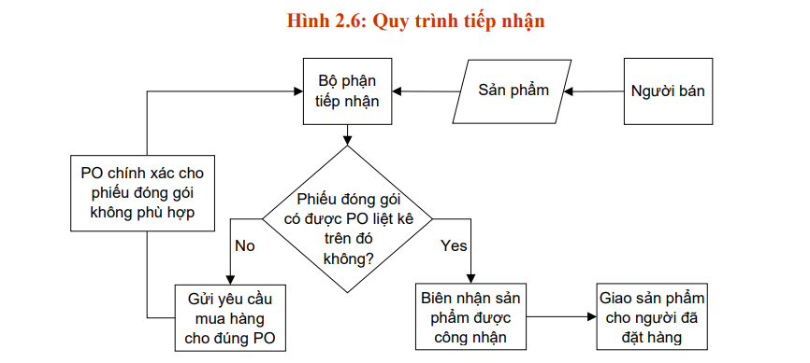

Hình 1.2: Quy trình tiếp nhận

1.3.6. Quyết toán và thanh toán hóa đơn
Khi mặt hàng hoặc dịch vụ được giao, công ty mua sẽ cấp giấy ủy quyền thanh toán cho nhà cung cấp. Sau đó thanh toán được thực hiện thông qua bộ phận tài khoản phải trả của tổ chức. Điều này ngày càng được thực hiện thông qua các phương tiện điện tử. Các nhà cung cấp thường được thanh toán thông qua chuyển khoản điện tử (EFT), là chuyển khoản thanh toán tự động từ tài khoản ngân hàng của người mua sang tài khoản ngân hàng của nhà cung cấp. Ngày càng có nhiều tổ chức chuyển sang các hệ thống tích hợp, nơi tất cả các đơn đặt hàng, biên lai và thanh toán đều được thực hiện bằng điện tử.

1.4. Các vấn đề pháp lý trong quản trị thu mua

1.4.1. Hợp đồng mua sắm
Hợp đồng mua sắm là văn bản pháp lý quan trọng, đóng vai trò làm căn cứ xác lập quyền và nghĩa vụ giữa các bên tham gia giao dịch. Trong hoạt động thu mua, hợp đồng không chỉ ghi nhận sự thỏa thuận giữa bên mua và nhà cung cấp mà còn là cơ sở để kiểm soát việc thực hiện các cam kết, hạn chế rủi ro và giải quyết các tranh chấp phát sinh trong quá trình hợp tác. Để bảo đảm tính pháp lý và hiệu lực thực thi, hợp đồng cần được xây dựng một cách chặt chẽ với các nội dung như định nghĩa các thuật ngữ quan trọng, phạm vi thỏa thuận, điều khoản về số lượng, chất lượng, giá cả, thời gian giao hàng, phương thức thanh toán cũng như các điều kiện thực hiện khác. Bên cạnh đó, hợp đồng cần quy định rõ các trường hợp bất khả kháng như chiến tranh, thiên tai, cấm vận hoặc thay đổi chính sách pháp luật nhằm xác định trách nhiệm của các bên khi xảy ra những sự kiện ngoài tầm kiểm soát. Ngoài ra, các điều khoản về trách nhiệm pháp lý và bồi thường thiệt hại cũng cần được quy định cụ thể để bảo vệ quyền lợi hợp pháp của các bên trong quá trình thực hiện hợp đồng.

1.4.2. Điều khoản luật chi phối và giải quyết tranh chấp
Một nội dung quan trọng khác trong khía cạnh pháp lý của quản trị thu mua là việc xác định luật chi phối và cơ chế giải quyết tranh chấp. Theo đó, hợp đồng cần quy định rõ hệ thống pháp luật được áp dụng để điều chỉnh các quan hệ phát sinh trong quá trình thực hiện hợp đồng, đồng thời xác định cơ quan có thẩm quyền giải quyết tranh chấp khi xảy ra bất đồng giữa các bên. Bên cạnh phương thức giải quyết tranh chấp thông qua tòa án, các doanh nghiệp hiện nay thường ưu tiên sử dụng trọng tài thương mại hoặc các phương thức giải quyết tranh chấp thay thế nhằm tiết kiệm thời gian, chi phí và bảo đảm tính bảo mật của thông tin kinh doanh. Việc quy định rõ cơ chế giải quyết tranh chấp ngay từ đầu giúp các bên chủ động hơn trong quá trình xử lý các vấn đề phát sinh và hạn chế các rủi ro pháp lý không mong muốn.

1.4.3 Tuân thủ pháp luật trong hoạt động mua sắm
Hoạt động thu mua phải được thực hiện trên cơ sở tuân thủ đầy đủ các quy định pháp luật hiện hành và các chính sách nội bộ của doanh nghiệp. Điều này đòi hỏi doanh nghiệp phải xây dựng hệ thống quy trình và chính sách thu mua rõ ràng nhằm bảo đảm mọi giao dịch đều diễn ra hợp pháp, minh bạch và có thể kiểm soát được. Các chính sách này bao gồm việc tuân thủ các quy định của pháp luật về thương mại, hợp đồng, cạnh tranh và các tiêu chuẩn liên quan đến chất lượng, an toàn lao động hoặc bảo vệ môi trường. Đồng thời, doanh nghiệp cần quy định rõ quyền chấm dứt hợp đồng trong những trường hợp cần thiết cũng như quy trình xử lý các thay đổi liên quan đến điều khoản hợp đồng, bảo đảm mọi quyết định đều được thực hiện theo đúng trình tự và quy định pháp luật.

1.4.4 Quản lý và tuân thủ hợp đồng
Sau khi hợp đồng được ký kết, công tác quản lý và giám sát việc thực hiện hợp đồng trở thành một nhiệm vụ quan trọng trong quản trị thu mua. Doanh nghiệp cần thường xuyên theo dõi hiệu suất thực hiện của nhà cung cấp thông qua các chỉ tiêu đánh giá cụ thể nhằm bảo đảm các cam kết về chất lượng, số lượng và thời gian giao hàng được thực hiện đúng như thỏa thuận. Việc đối chiếu giữa hàng hóa, dịch vụ thực tế nhận được với các điều khoản trong hợp đồng giúp doanh nghiệp phát hiện kịp thời những sai lệch và có biện pháp xử lý phù hợp. Trong trường hợp nhà cung cấp không đáp ứng được các yêu cầu đã cam kết, doanh nghiệp có thể áp dụng các biện pháp chế tài như yêu cầu bồi thường thiệt hại hoặc xử phạt vi phạm theo quy định của hợp đồng. Qua đó, công tác quản lý hợp đồng góp phần nâng cao tính tuân thủ và hiệu quả của hoạt động thu mua.

1.4.5 Phòng chống tham nhũng và hối lộ trong thu mua
Tính pháp lý trong quản trị thu mua còn được thể hiện thông qua việc phòng chống các hành vi tham nhũng, hối lộ và xung đột lợi ích. Trong quá trình lựa chọn và làm việc với nhà cung cấp, các hành vi như nhận quà tặng, chiêu đãi hoặc các lợi ích vật chất có khả năng ảnh hưởng đến tính khách quan của quyết định mua sắm đều có thể dẫn đến vi phạm đạo đức nghề nghiệp và quy định pháp luật. Do đó, doanh nghiệp cần xây dựng các quy tắc ứng xử rõ ràng nhằm ngăn ngừa các hành vi thiếu minh bạch và bảo đảm mọi quyết định lựa chọn nhà cung cấp đều dựa trên các tiêu chí kinh doanh hợp pháp. Việc thực hiện nghiêm túc các chính sách chống tham nhũng không chỉ giúp doanh nghiệp hạn chế rủi ro pháp lý mà còn góp phần xây dựng môi trường kinh doanh công bằng và minh bạch.

1.4.6. Đạo đức nghề nghiệp gắn với trách nhiệm pháp lý
Bên cạnh việc tuân thủ các quy định pháp luật, người làm công tác thu mua còn phải tuân thủ các chuẩn mực đạo đức nghề nghiệp và trách nhiệm xã hội của doanh nghiệp. Các nguyên tắc như công bằng, minh bạch, khách quan trong lựa chọn nhà cung cấp và tối đa hóa giá trị cho doanh nghiệp là những yêu cầu cơ bản đối với hoạt động thu mua chuyên nghiệp. Đồng thời, doanh nghiệp cũng cần quan tâm đến các mục tiêu phát triển bền vững như bảo vệ môi trường, thực hiện trách nhiệm xã hội và thúc đẩy sự minh bạch trong toàn bộ chuỗi cung ứng. Việc vi phạm các nguyên tắc đạo đức không chỉ dẫn đến các hậu quả pháp lý như tranh chấp, kiện tụng hoặc xử lý trách nhiệm mà còn gây ảnh hưởng tiêu cực đến uy tín, hình ảnh và khả năng phát triển lâu dài của doanh nghiệp. Vì vậy, việc kết hợp giữa tuân thủ pháp luật và duy trì đạo đức nghề nghiệp là điều kiện cần thiết để nâng cao hiệu quả và tính bền vững của hoạt động quản trị thu mua.

KẾT LUẬN CHƯƠNG 1
Chương 1 đã hệ thống hóa một cách toàn diện và làm rõ những cơ sở lý luận nền tảng về công tác quản trị thu mua và chuỗi cung ứng trong doanh nghiệp, đặc biệt được đặt trong bối cảnh khắt khe của ngành dịch vụ lưu trú và nghỉ dưỡng. Qua quá trình nghiên cứu, có thể khẳng định rằng hoạt động thu mua hiện đại đã vượt ra khỏi giới hạn của các nghiệp vụ hành chính đơn thuần (như mua bán thụ động, lo giấy tờ và trả giá) để chuyển dịch thành một trung tâm tạo ra giá trị, một chiến lược tích hợp đóng vai trò quyết định đến sự thành bại của chuỗi giá trị và năng lực cạnh tranh cốt lõi của tổ chức.
Nghiên cứu cũng đã phân tích chi tiết 5 mục tiêu trọng điểm của bộ phận thu mua: từ việc đảm bảo nguồn cung tốt nhất dựa trên nguyên tắc "năm đúng" (đúng chất lượng, số lượng, thời điểm, giá cả, nguồn cung), quản lý quy trình tìm nguồn cung ứng đạt hiệu suất cao, cho đến việc đo lường và quản lý hiệu suất nhà cung cấp. Đồng thời, chương 1 nhấn mạnh tầm quan trọng của việc dung hòa mục tiêu giữa các bên liên quan nội bộ và phát triển chiến lược cung ứng đồng nhất với mục tiêu kinh doanh. Toàn bộ quy trình khép kín từ dự báo nhu cầu, lựa chọn nhà cung cấp, lập đơn hàng (PO) đến nghiệm thu và thanh quyết toán cũng được làm sáng tỏ.
Tựu trung lại, một quy trình quản trị nguồn cung ứng hiệu quả bắt buộc phải được xây dựng trên nền tảng của sự tuân thủ kỷ luật, năng lực hậu cần của đối tác và cam kết duy trì chất lượng logistics. Những nguyên lý, quy trình và tiêu chuẩn quản trị thu mua được đúc kết trong Chương 1 không chỉ tạo thành bộ khung lý thuyết vững chắc, mà còn đóng vai trò là hệ quy chiếu khoa học và thước đo chuẩn mực để tác giả tiến hành đối chiếu, "bắt bệnh" và phân tích sâu sắc thực trạng tại khách sạn Mercure Danang French Village Bana Hills trong Chương 2.

CHƯƠNG 2: TỔNG QUAN VỀ KHÁCH SẠN VÀ THỰC TRẠNG HOẠT ĐỘNG MUA SẮM TẠI MERCURE DANANG FRENCH VILLAGE BANA HILLS

2.1. Giới thiệu tổng quan về Mercure Danang French Village Bana Hills

2.1.1. Quá trình hình thành và phát triển
Khách sạn Mercure Danang French Village Bana Hills chính thức đi vào hoạt động từ năm 2015, tọa lạc trong khuôn viên kiến trúc Làng Pháp trên đỉnh Bà Nà, thuộc khu du lịch Sun World Ba Na Hills. Đây là dự án do Tập đoàn Sun Group đầu tư và được quản lý bởi một trong những tập đoàn khách sạn hàng đầu thế giới – Accor Hotels.
Năm 2018, Mercure Danang French Village Bana Hills được xướng tên tại hạng mục Khách sạn 4 sao hàng đầu Việt Nam trong Lễ Vinh danh Doanh nghiệp Du lịch hàng đầu và trao tặng Giải thưởng Du lịch Việt Nam. Thành tựu này không chỉ khẳng định vị thế và chất lượng của mình mà còn giúp Mercure ghi dấu ấn trên đấu trường quốc tế khi được ghi tên mình vào lịch sử Giải thưởng danh giá nhất hành tinh trong lĩnh vực dịch vụ khách sạn - World Luxury Hotel Awards - với danh hiệu “Khách sạn lãng mạn nhất thế giới”.
- Tên đầy đủ: Mercure Danang French Village Bana Hills.
- Địa chỉ: Khu làng Pháp thuộc Khu du lịch Bà Nà Hills, xã Hoà Ninh, huyện Hoà Vang, TP. Đà Nẵng.
- Điện thoại: (+84) 2363 799 888.
- Email: H8488-RE@accor.com
- Loại hình phát triển: Bất động sản nghỉ dưỡng.
- Chủ đầu tư: Tập đoàn Sun Group - Đơn vị quản lý: Accor Hotels.

2.1.2. Sản phẩm, dịch vụ kinh doanh
Dịch vụ lưu trú: Mercure Danang French Village Bana Hills mang đến cho du khách 461 phòng nghỉ được chia thành 9 hạng phòng khác nhau, bao gồm: Standard, Superior, Deluxe, Duplex Suite, Executive Suite, Family Suite, Family Superior, Family Deluxe và Family bunks. Mỗi căn phòng đều được thiết kế theo phong cách kiểu Pháp, kết hợp hài hòa giữa nét cổ điển và nội thất trang nhã, tạo nên không gian nghỉ dưỡng ấm cúng với tầm nhìn hướng ra Làng Pháp cổ kính.
Dịch vụ nhà hàng:
La Crique: Phục vụ buffet.
La Cote D’azur: Phục vụ buffet.
MaiSon Du Roi: Nhà hàng gọi món và set menu.
Le Table: Nhà hàng gọi món và set menu.
Café Postal: Cà phê, bánh ngọt và đa dạng các loại thức uống.
Le Troquet Du Coin: Cà phê, bánh ngọt và thức uống không có cồn.
Café La Terrasse: Cà phê, trà, bánh ngọt.
Dịch vụ bổ sung khác:
Hồ bơi La Piscine bể bơi bốn mùa với kiến trúc cổ độc đáo, nhiệt độ nước luôn ở mức 27 độ C.
Phòng hội nghị Napoleon với sức chứa lên đến 500 khách cùng đội ngũ sự kiện và tiệc chuyên nghiệp.
Chăm sóc sức khỏe dịch vụ Spa với thiết kế tinh tế, ngập tràn ánh sáng cùng phương pháp trị liệu chuyên nghiệp.

2.1.3. Chức năng, nhiệm vụ và cơ cấu tổ chức
Bộ máy tổ chức của doanh nghiệp được xây dựng theo mô hình phân cấp rõ ràng, đảm bảo tính chuyên môn hóa và hiệu quả trong quản lý, điều hành.
+ Đứng đầu là Ban Giám đốc gồm Giám đốc Điều hành và Phó Giám đốc, chịu trách nhiệm định hướng chiến lược và giám sát toàn bộ hoạt động.
+ Dưới đó là các bộ phận chức năng như Nhân sự, FN&PU, MKT&Sale, Công nghệ Thông tin và An ninh, đóng vai trò hỗ trợ và kiểm soát hoạt động nội bộ.
+ Song song là các bộ phận vận hành trực tiếp gồm Lễ tân, Nhà hàng & Bar, Dịch vụ buồng, Kỹ thuật và Giải trí & Spa, chịu trách nhiệm cung cấp sản phẩm và dịch vụ, góp phần quyết định chất lượng trải nghiệm khách hàng.
Mỗi bộ phận đều do một Trưởng bộ phận phụ trách, chịu trách nhiệm tổ chức, quản lý và điều hành toàn bộ hoạt động chuyên môn, đồng thời được hỗ trợ bởi đội ngũ thư ký nhằm đảm bảo công tác điều phối và xử lý công việc diễn ra hiệu quả. Các bộ phận duy trì sự phối hợp chặt chẽ, liên kết đồng bộ trong toàn hệ thống nhằm mang đến trải nghiệm dịch vụ toàn diện và nhất quán cho khách hàng.
Giới thiệu phòng Kế toán – Thu mua:
Phòng Kế toán – Thu mua đóng vai trò như một xương sống hoạt động quan trọng của khách sạn, đảm bảo sự ổn định tài chính, kiểm soát chi phí và mua sắm hiệu quả tất cả các nguồn lực cần thiết cho hoạt động hàng ngày. Bộ phận này kết nối quản lý tài chính với việc mua sắm thực tế các hàng hóa và dịch vụ giúp khách sạn vận hành trơn tru.
Chức năng Cốt lõi của Phòng Kế toán – Thu mua:
- Phát triển và quản lý ngân sách
- Xử lý các khoản phải trả và phải thu
- Báo cáo và phân tích tài chính
- Hệ thống kiểm soát hàng tồn kho
- Quản lý mối quan hệ với nhà cung cấp
- Mua sắm tất cả vật tư và thiết bị
- Các sáng kiến kiểm soát chi phí
- Thủ tục kiểm toán nội bộ
- Đàm phán hợp đồng với nhà cung cấp
Tầm quan trọng Chiến lược của bộ phận này có ảnh hưởng đáng kể đến lợi nhuận của khách sạn bằng cách:
- Duy trì kỷ luật tài chính trong tất cả các bộ phận
- Xác định cơ hội tiết kiệm chi phí
- Đảm bảo giá trị đồng tiền trong tất cả các giao dịch mua hàng
- Hỗ trợ các bộ phận hoạt động với việc cung cấp nguồn lực kịp thời
- Đóng góp vào trải nghiệm tổng thể của khách hàng thông qua phân bổ nguồn lực thích hợp.
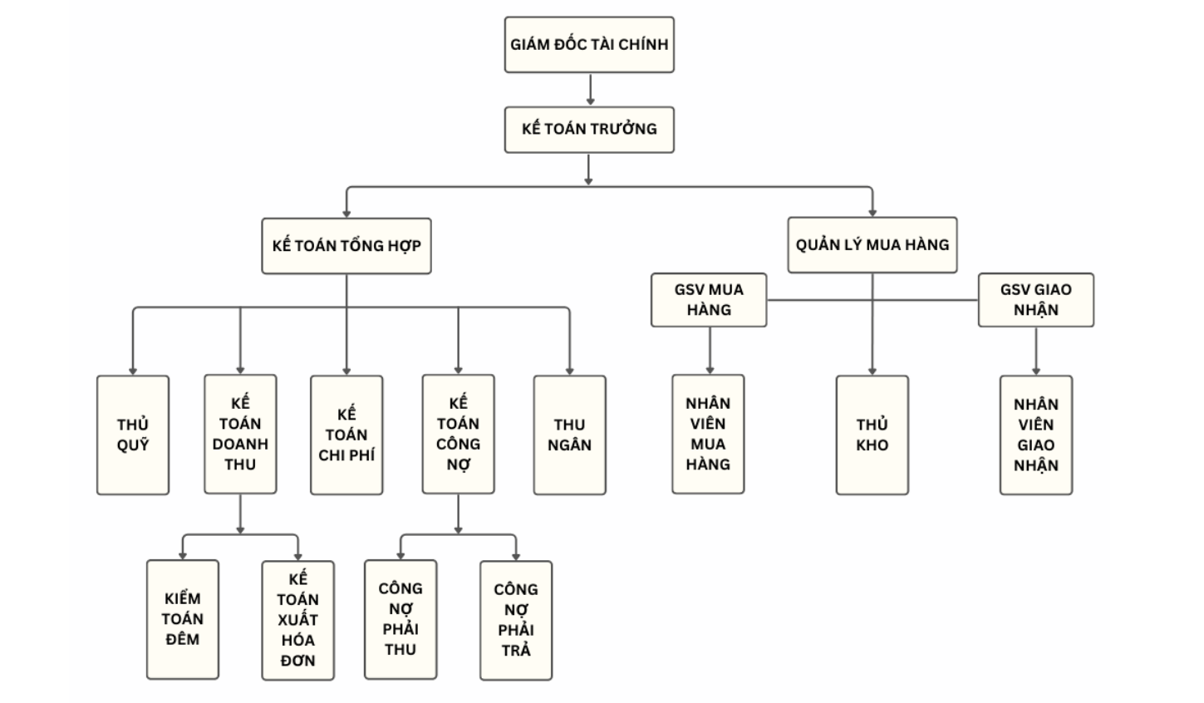

Hình 2.1 Sơ đồ tổ chức bộ phận Kế toán – Mua hàng Nguồn:
Phòng FN Mercure Danang French Village Bana Hills
Cơ cấu Tổ chức của chức năng Thu mua:
Quản lý Mua hàng: Giám sát toàn bộ quy trình mua sắm, theo dõi mô hình chi tiêu và xác định cơ hội tối ưu hóa.
Giám sát viên Mua hàng: Giám sát quá trình mua hàng.
Nhân viên Mua hàng: Nhân viên chuyên trách cho các danh mục cụ thể (thực phẩm, đồ uống, thiết bị, v.v.).
Giám sát viên Giao nhận: Quản lý quá trình nhận hàng và kiểm tra hàng hóa.
Nhân viên Giao nhận: Tiếp nhận, kiểm tra và xác nhận hàng hóa từ nhà cung cấp.
Thủ kho: Quản lý kho hàng và theo dõi mức tồn kho.
Cơ cấu tổ chức được thiết kế để đảm bảo kiểm soát nội bộ hiệu quả bằng cách phân chia nhiệm vụ và trách nhiệm giữa các bộ phận và vị trí khác nhau. Điều này giúp ngăn ngừa sai sót và gian lận, đồng thời đảm bảo hoạt động mua hàng và kế toán được thực hiện hiệu quả, minh bạch trong môi trường khách sạn.

2.1.4. Các nguồn lực của doanh nghiệp ảnh hưởng đến hoạt động kinh doanh

2.1.4.1. Cơ sở vật chất
Cơ sở vật chất được xác định là nguồn lực nền tảng, có ảnh hưởng trực tiếp đến năng lực vận hành và khả năng tạo doanh thu của Mercure Danang French Village Bana Hills. Khách sạn sở hữu hệ thống hạ tầng đồ sộ với 461 phòng lưu trú được chia thành nhiều hạng từ Standard đến Family Suite, đáp ứng nhu cầu đa dạng của các phân khúc khách hàng. Đi kèm với đó là hệ thống tiện ích dịch vụ cao cấp bao gồm chuỗi nhà hàng ẩm thực Á – Âu, hệ thống quầy bar, phòng hội nghị với sức chứa lớn, khu vực spa chăm sóc sức khỏe và đặc biệt là hồ bơi nước ấm trong nhà La Piscine. Toàn bộ không gian được thiết kế đồng bộ theo kiến trúc Pháp cổ điển thế kỷ 19, tạo nên một lợi thế cạnh tranh mang tính độc bản, tách biệt hoàn toàn so với các khách sạn 4-5 sao tại khu vực trung tâm Đà Nẵng.
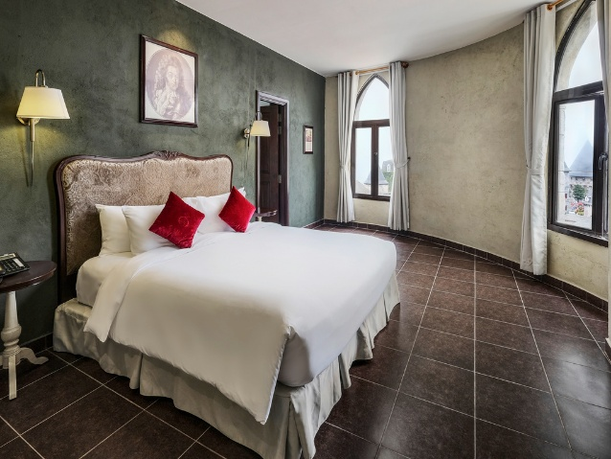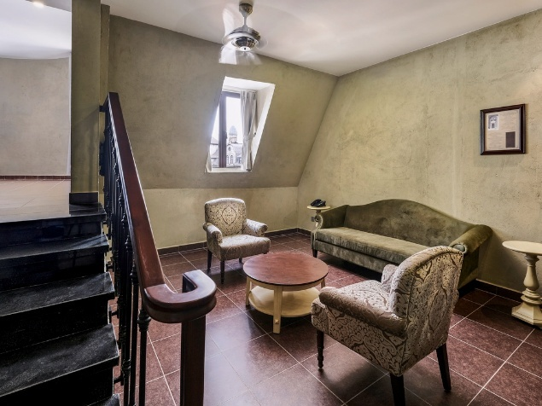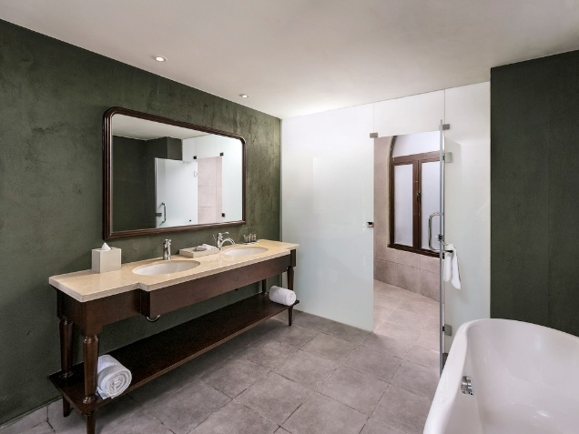

Hình 2.2 Phòng lưu trú
Với tiêu chuẩn đầu tư của một khu nghỉ dưỡng cao cấp, tổng giá trị tài sản cố định của Mercure Danang được ước tính ở quy mô rất lớn, phản ánh chiến lược phát triển dài hạn và định vị thương hiệu ở phân khúc thượng lưu của Tập đoàn Sun Group. Hệ thống cơ sở hạ tầng quy mô và độc quyền này cho phép khách sạn đa dạng hóa các dòng doanh thu không chỉ phụ thuộc vào dịch vụ lưu trú mà còn khai thác tối đa từ mảng ẩm thực (F&B), hội nghị và các hoạt động trải nghiệm du lịch. Theo tính toán, các dịch vụ bổ trợ này có thể đóng góp từ 30% đến 40% vào tổng doanh thu toàn viện, giúp tối ưu hóa giá trị trên mỗi khách hàng .
Tuy nhiên, vị thế độc tôn trên đỉnh núi cũng đặt ra bài toán kinh tế khắt khe về chi phí vận hành và bảo trì. Điều kiện thời tiết khắc nghiệt với độ ẩm thường xuyên trên 90% và sương muối đòi hỏi quy trình bảo dưỡng cơ sở vật chất phải được thực hiện với tần suất cao hơn 1,5 lần so với các khách sạn ở đồng bằng. Chi phí khấu hao và duy tu các mảng tường đá, hệ thống sưởi trung tâm và thiết bị điện tử chiếm một tỷ trọng đáng kể trong cơ cấu chi phí. Để đảm bảo điểm hòa vốn và duy trì biên lợi nhuận, khách sạn buộc phải duy trì công suất phòng ở mức ổn định, trung bình trên 65% hàng năm, đồng thời thực hiện các chiến lược tối ưu hóa doanh thu trên mỗi phòng sẵn có thông qua việc cá nhân hóa dịch vụ và nâng cao chất lượng trải nghiệm cho du khách.

2.1.4.2. Nguồn nhân lực
Nguồn nhân lực được coi là tài sản chiến lược, quyết định trực tiếp đến chất lượng dịch vụ và sự hài lòng của khách hàng. Với quy mô gần 500 phòng nghỉ cùng hệ thống dịch vụ đa dạng, Mercure Danang French Village Bana Hills vận hành với một đội ngũ nhân sự đông đảo, dao động từ 450 đến 480 nhân viên chính thức tùy theo mùa vụ. Cơ cấu nhân sự được phân bổ khoa học giữa các bộ phận trực tiếp tiếp xúc với khách hàng (F&B, HK) và các bộ phận gián tiếp như kỹ thuật, bảo trì, an ninh và quản trị. Để duy trì vị thế của một khách sạn 4–5 sao quốc tế, toàn bộ đội ngũ nhân viên đều trải qua các chương trình đào tạo khắt khe theo tiêu chuẩn của Tập đoàn Accor, đảm bảo khả năng giao tiếp đa ngôn ngữ và kỹ năng phục vụ chuyên nghiệp, đáp ứng nhu cầu khắt khe của tệp khách hàng quốc tế cao cấp.
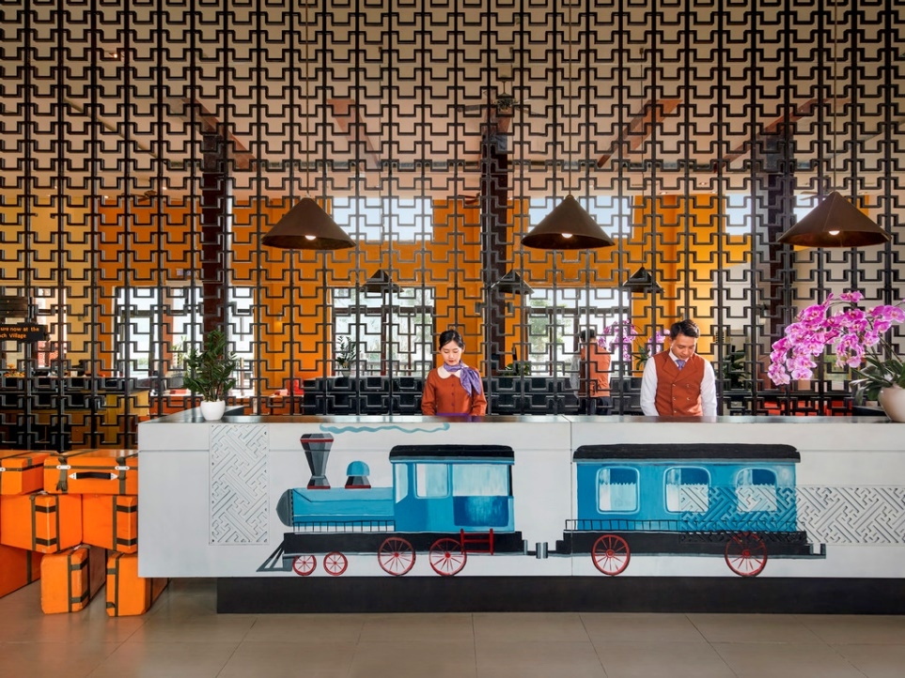

Hình 2.3 Quầy lễ tân
Xét về khía cạnh tài chính, chi phí nhân sự luôn chiếm một tỷ trọng đáng kể, thường dao động từ 25% đến 30% trong tổng chi phí vận hành hàng năm của khách sạn. Mặc dù tạo ra áp lực về dòng tiền, nhưng việc duy trì mức thu nhập cạnh tranh và các chế độ đãi ngộ tốt là điều kiện tiên quyết để giữ chân đội ngũ nhân sự chất lượng cao. Tại một vị trí biệt lập như đỉnh Bà Nà, khách sạn còn phải đầu tư thêm chi phí hậu cần cho nhân viên như khu nhà ở xe đưa đón và các chế độ phụ cấp vùng cao. Sự đầu tư bài bản này giúp khách sạn duy trì chỉ số hài lòng của nhân viên ở mức cao, từ đó giảm thiểu tỷ lệ biến động nhân sự và đảm bảo chất lượng dịch vụ đồng nhất trong mọi khung giờ.
Tuy nhiên, quy mô nhân sự lớn cũng đặt ra thách thức trong việc tối ưu hóa chi phí vào các giai đoạn thấp điểm. Để giải bài toán này, Mercure DaNang đã triển khai chiến lược "nhân sự đa năng" đào tạo nhân viên có khả năng hỗ trợ linh hoạt giữa các bộ phận khi cần thiết. Ngoài ra, việc ứng dụng các phần mềm quản trị nguồn nhân lực hiện đại giúp khách sạn theo dõi hiệu suất làm việc của từng cá nhân một cách minh bạch, từ đó đưa ra các quyết định điều chỉnh quỹ lương và nhân sự theo thời gian thực. Chính sự kết hợp giữa tiêu chuẩn phục vụ quốc tế và quản trị nhân lực linh hoạt đã tạo nên một đội ngũ tinh nhuệ, giúp Mercure DaNang không chỉ nâng cao uy tín thương hiệu mà còn gia tăng năng lực cạnh tranh bền vững trên thị trường du lịch nghỉ dưỡng.

2.4.1.3. Nguồn lực Tài chính
Sự ổn định và vững mạnh về tài chính của doanh nghiệp được bảo đảm bởi nguồn vốn chủ sở hữu dồi dào từ Tập đoàn Sun Group, đồng thời khả năng tiếp cận các khoản vay ngân hàng với mức lãi suất ưu đãi, qua đó tạo nền tảng tài chính vững chắc cho hoạt động đầu tư và vận hành.
(Đơn vị: VND)
Nội dung (VNĐ) | 2022 | 2023 | 2024
A. TÀI SẢN NGẮN HẠN | 120.500.000.000 | 195.800.000.000 | 235.600.000.000
Tiền và các khoản tương đương tiền | 25.300.000.000 | 86.900.000.000 | 118.400.000.000
Các khoản phải thu ngắn hạn | 32.700.000.000 | 48.500.000.000 | 55.600.000.000
Hàng tồn kho | 50.200.000.000 | 52.400.000.000 | 53.800.000.000
Tài sản ngắn hạn khác | 12.300.000.000 | 8.000.000.000 | 7.800.000.000
B. TÀI SẢN DÀI HẠN | 580.000.000.000 | 610.200.000.000 | 630.500.000.000
TSCĐ hữu hình (CSVC) | 545.000.000.000 | 570.500.000.000 | 585.200.000.000
TSCĐ vô hình | 22.000.000.000 | 25.200.000.000 | 28.300.000.000
Đầu tư tài chính dài hạn | 13.000.000.000 | 14.500.000.000 | 17.000.000.000
TỔNG CỘNG TÀI SẢN | 700.500.000.000 | 806.000.000.000 | 866.100.000.000
C. NỢ PHẢI TRẢ | 300.000.000.000 | 295.000.000.000 | 285.000.000.000
Nợ ngắn hạn | 170.000.000.000 | 160.000.000.000 | 150.000.000.000
Nợ dài hạn | 130.000.000.000 | 135.000.000.000 | 135.000.000.000
D. VỐN CHỦ SỞ HỮU | 400.500.000.000 | 511.000.000.000 | 581.100.000.000
Vốn điều lệ | 425.473.240.104 | 425.473.240.104 | 425.473.240.104
Lợi nhuận chưa phân phối | (24.973.240.104) | 85.526.759.896 | 155.626.759.896
TỔNG CỘNG NGUỒN VỐN | 700.500.000.000 | 806.000.000.000 | 866.100.000.000

Bảng 2.1 Bảng cân đối kế toán
Giai đoạn 2022–2023, Mercure Danang cho thấy sự phục hồi rõ rệt trong bối cảnh hậu đại dịch COVID-19. Tổng tài sản tăng từ 700,5 tỷ đồng lên 806,0 tỷ đồng, phản ánh quy mô hoạt động được mở rộng trở lại. Sự tăng trưởng chủ yếu đến từ tài sản ngắn hạn, đặc biệt là tiền và các khoản tương đương tiền tăng mạnh từ 25,3 tỷ đồng lên 86,9 tỷ đồng, cho thấy dòng tiền kinh doanh được cải thiện. Đồng thời, tài sản dài hạn tăng từ 580,0 tỷ đồng lên 610,2 tỷ đồng nhờ đầu tư nâng cấp cơ sở vật chất.
Quy mô tài sản của Khách sạn Mercure Danang French Village Bana Hills có xu hướng tăng trưởng ổn định trong giai đoạn 2023–2024, phản ánh quá trình mở rộng và phục hồi tích cực sau hậu đại dịch. Cụ thể, tổng tài sản tăng từ 806,0 tỷ đồng năm 2023 và đạt 866.1 tỷ đồng năm 2024. Điều này cho thấy khách sạn không chỉ duy trì được quy mô hoạt động mà còn từng bước gia tăng năng lực tài chính.
Cơ cấu tài sản có sự chuyển dịch theo hướng tích cực, trong đó tài sản ngắn hạn tăng mạnh tài sản ngắn hạn tăng lên 235.6 tỷ đồng năm 2024. Đáng chú ý, tiền và các khoản tương đương tiền tăng rất mạnh từ 86.9 tỷ đồng năm 2023 và đạt 118.4 tỷ đồng năm 2024, cho thấy khả năng tạo dòng tiền tốt từ hoạt động kinh doanh lưu trú, ẩm thực và dịch vụ du lịch.
Song song với đó, tài sản dài hạn vẫn duy trì xu hướng tăng, từ 630.5 tỷ đồng năm 2024, chủ yếu đến từ việc đầu tư thêm vào tài sản cố định hữu hình như cơ sở vật chất, phòng nghỉ, khu nhà hàng và hạ tầng dịch vụ tại khu du lịch Bà Nà Hills. Giá trị tài sản cố định hữu hình tăng từ 570,5 tỷ đồng lên 585.2 tỷ đồng, phản ánh chiến lược đầu tư dài hạn nhằm nâng cao chất lượng dịch vụ và trải nghiệm khách hàng, phù hợp với tiêu chuẩn khách sạn 4 sao quốc tế.
Về nguồn vốn, nợ phải trả có xu hướng giảm dần, từ 300 tỷ đồng năm 2022 xuống 285 tỷ đồng năm 2024, trong khi tổng tài sản vẫn tăng. Giai đoạn sau đại dịch COVID-19, hoạt động kinh doanh du lịch – lưu trú phục hồi mạnh, giúp khách sạn tạo ra dòng tiền ổn định từ hoạt động dịch vụ du lịch. Nhờ đó, doanh nghiệp có khả năng tự tài trợ cho hoạt động sản xuất kinh doanh và từng bước thanh toán bớt các khoản nợ vay, đặc biệt là nợ ngắn hạn. Và khách sạn có xu hướng sử dụng lợi nhuận giữ lại để tái đầu tư thay vì mở rộng quy mô vay vốn. Điều này thể hiện qua việc vốn chủ sở hữu tăng mạnh. Trong bối cảnh ngành du lịch còn nhiều biến động, doanh nghiệp còn chủ động áp dụng chính sách tài chính thận trọng, hạn chế gia tăng đòn bẩy tài chính nhằm giảm rủi ro thanh khoản và áp lực chi phí lãi vay.
Ngược lại, vốn chủ sở hữu tăng mạnh 581.1 tỷ đồng năm 2024, chủ yếu nhờ lợi nhuận chưa phân phối chuyển từ mức âm 24.973 tỷ đồng năm 2022 sang lãi 155.627 tỷ đồng năm 2024. Điều này phản ánh khả năng sinh lời được cải thiện rõ rệt, đồng thời cho thấy khách sạn có xu hướng giữ lại lợi nhuận để tái đầu tư, qua đó nâng cao mức độ tự chủ tài chính và nền tảng phát triển bền vững trong dài hạn.

2.2. Các điều kiện môi trường ảnh hưởng đến hoạt động mua sắm tại khách sạn

2.2.1. Môi trường vĩ mô

2.2.1.1 Kinh tế
Xét trên bình diện kinh tế vĩ mô, Mercure Danang French Village Bana Hills vận hành trong một mối tương quan chặt chẽ với các biến động của nền kinh tế trong nước và quốc tế. Nhân tố tiên quyết thúc đẩy sự tăng trưởng của khách sạn chính là sự dịch chuyển mạnh mẽ trong cơ cấu thu nhập của tầng lớp trung lưu tại Việt Nam và khu vực Châu Á - Thái Bình Dương. Với dự báo tầng lớp này tại Việt Nam sẽ chiếm khoảng 26% dân số vào năm 2026, một luồng cầu du lịch bền vững đã được hình thành. Khách sạn đã định vị chuẩn xác vào phân khúc khách hàng trung và cao cấp – những đối tượng có xu hướng ưu tiên chi trả cho các trải nghiệm cá nhân hóa và ít bị ảnh hưởng bởi biến động lạm phát ngắn hạn. Thực tế cho thấy, dù mức giá dịch vụ tại đây cao hơn mặt bằng chung khoảng 35%, khách hàng vẫn sẵn sàng chi trả cho mức phí cáp treo và lưu trú để đổi lấy "giá trị trải nghiệm", giúp chỉ số của khách sạn luôn duy trì ở mức tăng trưởng ổn định 5-8% mỗi năm.
Bên cạnh đó, sự phục hồi của các đường bay quốc tế và chính sách thị thực linh hoạt đã tạo điều kiện cho dòng vốn ngoại tệ chảy mạnh vào hệ thống thông qua chi tiêu của khách du lịch Theo thống kê du lịch địa phương, lượng khách quốc tế đến Đà Nẵng tăng trưởng trung bình 15-20% mỗi năm, trong đó phân khúc khách từ Hàn Quốc và Đài Loan chiếm tỷ trọng lớn tại Bà Nà Hills. Sự gia tăng này không chỉ lấp đầy công suất phòng mà còn đẩy mạnh doanh thu dịch vụ phi lưu trú (F&B, Spa) lên mức đóng góp 30% vào tổng doanh thu toàn viện. Việc tận dụng tốt tỷ giá hối đoái và sức mua của ngoại tệ đã giúp khách sạn tối ưu hóa lợi nhuận ròng ngay cả trong những giai đoạn kinh tế thế giới có nhiều biến động.
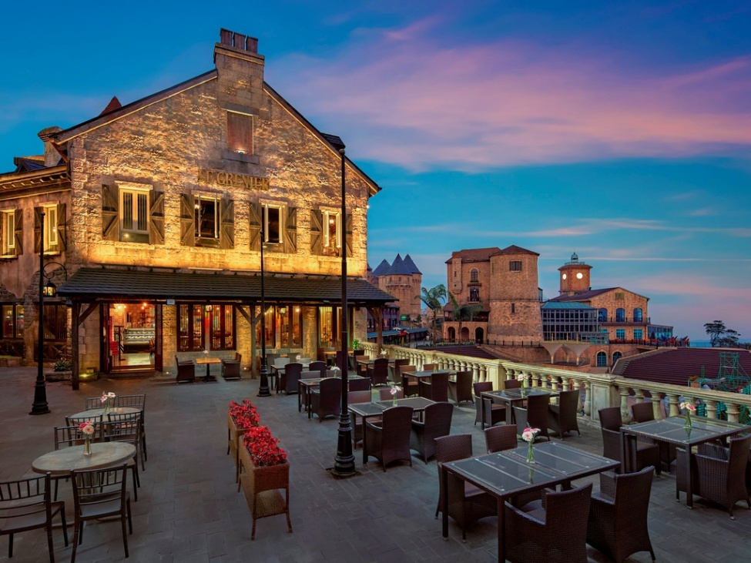

Hình 2.3: Khu vực nhà hàng ngoài trời
Đặc biệt, nhờ sự bảo chứng và tiềm lực tài chính hùng mạnh từ Tập đoàn Sun Group, khách sạn luôn duy trì được lợi thế cạnh tranh tuyệt đối về đầu tư hạ tầng. Trong khi nhiều cơ sở lưu trú nhỏ lẻ phải cắt giảm chi phí vận hành do lãi suất vay ngân hàng biến động từ 9-11%, Mercure Danang vẫn liên tục được tái đầu tư và duy trì các tiêu chuẩn dịch vụ khắt khe của tập đoàn Accor. Với tổng vốn đầu tư hàng nghìn tỷ đồng vào quần thể kiến trúc Pháp, khách sạn không chỉ tối ưu hóa giá trị tài sản dài hạn mà còn tạo ra tác động lan tỏa tích cực đến kinh tế địa phương. Ước tính, hoạt động của khách sạn đóng góp hàng chục tỷ đồng tiền thuế mỗi năm và tạo ra hơn 500 việc làm trực tiếp, đồng thời tiêu thụ sản phẩm từ chuỗi cung ứng địa phương với ngân sách mua hàng hàng năm chiếm khoảng 15% doanh thu, góp phần thúc đẩy tăng trưởng thành phố Đà Nẵng.

2.2.1.2 Văn hóa – Xã hội
Trong bối cảnh du lịch hiện đại, các giá trị văn hóa và trải nghiệm tinh thần đã trở thành những biến số quan trọng tác động đến quyết định lựa chọn điểm đến của khách hàng. Mercure Danang French Village Bana Hills đã khai thác triệt để nhân tố này bằng cách kiến tạo một không gian lưu trú mô phỏng hoàn hảo làng cổ Pháp thế kỷ 19 với ngôn ngữ kiến trúc Gothic đặc trưng. Việc tái hiện những tòa lâu đài đá cổ kính, các ô cửa sổ vòm nhọn và những con phố lát đá hoa cương tại độ cao 1.487m đã đánh trúng tâm lý ưa chuộng không gian châu Âu của du khách nội địa lẫn quốc tế. Ước tính có tới 85% du khách lựa chọn lưu trú tại đây vì sức hút từ "phong cách sống châu Âu" ngay tại Việt Nam, biến kiến trúc trở thành một loại tài sản văn hóa có khả năng sinh lời trực tiếp.

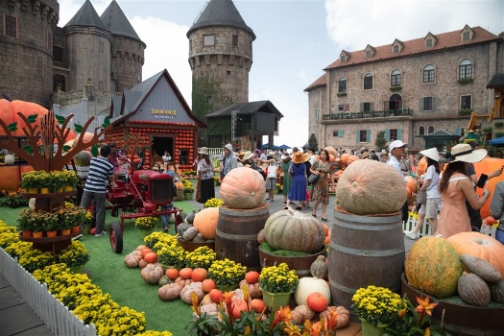
Hình 2.4: Décor Lễ hội
Sự thành công của khách sạn không chỉ dừng lại ở phần "hồn" kiến trúc mà còn nằm ở chiến lược biến không gian này thành một sàn diễn văn hóa sống động thông qua các chuỗi lễ hội quy mô quốc tế. Việc đầu tư bài bản cho các sự kiện như Lễ hội bia B'estival sôi động với hơn 500.000 lít bia được tiêu thụ mỗi mùa, hay các chương trình Halloween và Giáng sinh mang đậm hơi thở phương Tây, đã tạo nên một sức hút khó cưỡng. Theo dữ liệu hoạt động, vào các kỳ lễ hội này, lượng khách lưu trú thường ghi nhận mức tăng trưởng đột biến lên đến 40-50% so với ngày thường. Đặc biệt, các buổi biểu diễn nghệ thuật đường phố với sự tham gia của hơn 100 nghệ sĩ quốc tế mỗi ngày đã kéo dài thời gian lưu trú trung bình của du khách từ 1,2 ngày lên 1,8 ngày, góp phần đáng kể vào việc gia tăng chỉ số chi tiêu bình quân của khách hàng tại các khu vực ẩm thực và giải trí.

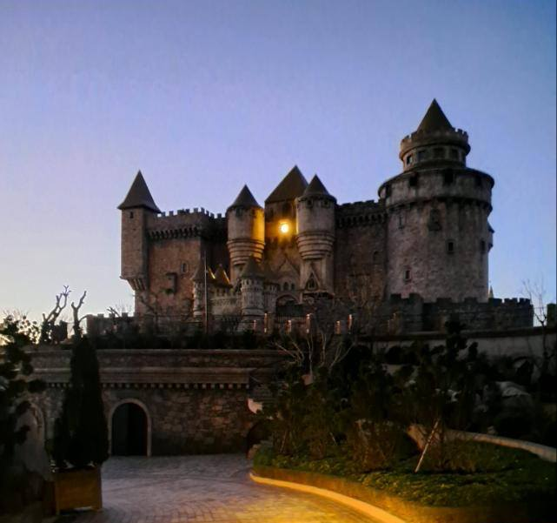

Hình 2.5: Tòa lâu đài kiến trúc cổ điển
Chính nhờ sự kết hợp hài hòa giữa kiến trúc tĩnh và hoạt động lễ hội động, Mercure Danang đã giải được bài toán "mùa vụ" – một thách thức kinh niên của ngành du lịch vùng cao. Không khí lễ hội náo nhiệt quanh năm không chỉ giúp lấp đầy công suất phòng vào mùa cao điểm mà còn biến nơi đây thành một điểm đến sôi động ngay cả trong những giai đoạn thời tiết khắc nghiệt. Việc duy trì các giá trị văn hóa này giúp khách sạn đạt được chỉ số hài lòng của khách hàng lên đến 92%, khẳng định vị thế của một biểu tượng du lịch văn hóa hàng đầu, nơi du khách không chỉ đến để nghỉ dưỡng mà còn để đắm mình trong một không gian nghệ thuật và lễ hội đẳng cấp thế giới.

2.2.1.3 Công nghệ
Trong kỷ nguyên du lịch 4.0, công nghệ không chỉ là công cụ hỗ trợ mà đã trở thành xương sống cho hoạt động vận hành và trải nghiệm khách hàng tại Mercure Danang French Village Bana Hills. Đặc thù nằm trên đỉnh núi cao đòi hỏi khách sạn phải sở hữu một hệ thống tiếp cận và vận hành dựa trên những thành tựu kỹ thuật tiên tiến nhất. Điểm nhấn công nghệ rõ nét nhất chính là hệ thống cáp treo đạt 4 kỷ lục Guinness thế giới với công suất vận chuyển lên đến 7.000 khách mỗi giờ.


Hình 2.6 Cáp treo di chuyển
Việc ứng dụng công nghệ điều khiển tự động hóa từ Doppelmayr (Áo) không chỉ đảm bảo an toàn tuyệt đối trong mọi điều kiện thời tiết mà còn mang lại trải nghiệm "hành trình trên mây" độc nhất, giúp rút ngắn thời gian di chuyển lên đỉnh núi xuống chỉ còn khoảng 17 - 20 phút. Đây chính là nền tảng công nghệ giúp xóa bỏ rào cản về địa lý, biến sự biệt lập của đỉnh Bà Nà thành một lợi thế cạnh tranh xa xỉ.
Bên cạnh hạ tầng vận chuyển, hệ thống tiện ích số cũng được khách sạn đầu tư đồng bộ nhằm tối ưu hóa hành trình khách hàng. Hệ thống đặt phòng trực tuyến (Booking Engine) hiện đại được tích hợp trực tiếp trên website và kết nối đồng bộ với các sàn thương mại điện tử du lịch hàng đầu toàn cầu, giúp xử lý trung bình hơn 1.500 lượt check-in/out mỗi ngày một cách chính xác. Tỷ lệ đặt phòng trực tiếp qua các nền tảng số của khách sạn đã ghi nhận mức tăng trưởng 25% hàng năm, giúp giảm thiểu đáng kể chi phí trung gian.
Đồng thời, mạng lưới Wi-Fi tốc độ cao được phủ sóng toàn diện trên diện tích hàng chục hecta của Làng Pháp, cho phép du khách dễ dàng kết nối và chia sẻ trải nghiệm lên các nền tảng mạng xã hội ngay tức thì – một hình thức MKT tự nhiên hiệu quả trong thời đại số.
Sự tinh tế trong ứng dụng công nghệ tại Mercure Danang còn thể hiện ở việc kết hợp hài hòa giữa trang thiết bị hiện đại và không gian thiết kế cổ điển. Hệ thống quản lý phòng thông minh, giúp tối ưu hóa điện năng tiêu thụ lên đến 15% và các thiết bị giải trí đạt chuẩn quốc tế. Việc triển khai các phần mềm quản trị khách sạn tiên tiến giúp đội ngũ nhân sự cá nhân hóa dịch vụ cho từng khách lưu trú dựa trên dữ liệu lịch sử từ việc chuẩn bị nhiệt độ phòng đến các yêu cầu đặc biệt về ẩm thực. Chính sự đầu tư bài bản vào các giải pháp công nghệ từ khâu tiếp cận đến hậu cần đã giúp Mercure DaNang duy trì vị thế dẫn đầu, biến những thách thức về địa hình trở thành một quy trình vận hành trơn tru và chuyên nghiệp.

2.2.1.4 Chính trị - Pháp luật
Môi trường chính trị ổn định và hệ thống pháp luật hoàn thiện là nền tảng quan trọng giúp Mercure Danang French Village Bana Hills vận hành hiệu quả. Khách sạn chịu sự điều tiết trực tiếp từ Luật Du lịch 2017 cùng các nghị định về kinh doanh lưu trú và an toàn dịch vụ. Điểm khác biệt cốt lõi trong quản trị pháp lý của Mercure Danang chính là sự kết hợp giữa luật pháp Việt Nam và các tiêu chuẩn quốc tế khắt khe từ Tập đoàn Accor. Với vai trò là đơn vị quản lý, Accor buộc khách sạn phải tuân thủ nghiêm ngặt các bộ chỉ số về an toàn, vệ sinh thực phẩm và chuẩn mực đạo đức kinh doanh toàn cầu. Việc đạt được các chứng chỉ uy tín này không chỉ giúp khách sạn tránh được các rủi ro pháp lý mà còn củng cố niềm tin tuyệt đối cho khách hàng quốc tế, nơi các tiêu chuẩn về an ninh và sức khỏe luôn được đặt lên hàng đầu.
Do vị thế địa lý đặc thù nằm trên đỉnh núi cao, công tác an ninh và an toàn pháp lý tại đây được thực hiện với mức độ nghiêm ngặt hơn so với các cơ sở lưu trú thông thường. Khách sạn phải tuân thủ chặt chẽ các quy định về an toàn vận hành cáp treo – một hạng mục được kiểm định gắt gao bởi các cơ quan chức năng hàng năm để đảm bảo an toàn cho hàng triệu lượt khách. Đặc biệt, công tác phòng cháy chữa cháy (PCCC) được xác định là nhiệm vụ trọng yếu do tính chất biệt lập của địa hình. Mercure Danang đã đầu tư hệ thống cảnh báo cháy tự động và đội ngũ cứu hộ thường trực 24/7, đảm bảo thời gian phản ứng nhanh dưới 3 phút cho mọi tình huống khẩn cấp. Các buổi diễn tập PCCC phối hợp cùng cơ quan công an địa phương được tổ chức định kỳ với tỷ lệ tham gia của nhân viên đạt 100%, đáp ứng đầy đủ các thông tư hướng dẫn của Bộ Công an về an toàn phòng chống cháy nổ tại các khu du lịch trọng điểm.
Bên cạnh đó, việc thực thi các quy định về bảo vệ môi trường và đa dạng sinh học tại vùng rừng đặc dụng Bà Nà - Núi Chúa cũng là một nghĩa vụ pháp lý mà khách sạn thực hiện rất nghiêm túc. Toàn bộ quy trình xử lý nước thải và rác thải tại đây đều phải đạt tiêu chuẩn Loại A trước khi thải ra môi trường theo quy định của Luật Bảo vệ môi trường 2020. Chính sách chính trị ưu tiên phát triển du lịch bền vững của thành phố Đà Nẵng đã tạo điều kiện cho Mercure Danang tiếp cận được các cơ chế hỗ trợ về thuế và thủ tục hành chính nhanh gọn. Sự thượng tôn pháp luật kết hợp cùng quy trình quản trị chuyên nghiệp của tập đoàn đa quốc gia đã giúp khách sạn xây dựng được hình ảnh một doanh nghiệp uy tín, góp phần khẳng định vị thế của du lịch Đà Nẵng trên bản đồ quốc tế.

2.2.1.5 Môi trường tự nhiên
Môi trường tự nhiên vừa là lợi thế cạnh tranh độc bản, vừa là thách thức vận hành lớn nhất đối với Mercure Danang French Village Bana Hills. Tọa lạc tại độ cao 1.487m so với mực nước biển, khách sạn được bao phủ bởi hệ sinh thái rừng nguyên sinh của vùng núi Chúa, mang lại nền nhiệt ôn đới mát mẻ với mức nhiệt độ trung bình năm dao động từ 17°C đến 20°C. Đặc biệt, hiện tượng thời tiết "4 mùa trong một ngày" đã được khách sạn khéo léo biến thành đòn bẩy tiếp thị để xây dựng các sản phẩm nghỉ dưỡng đặc thù như gói dịch vụ "Săn mây" hay "Trải nghiệm bình minh trên mây". Những đặc điểm khí hậu này tạo ra một giá trị cảm xúc mạnh mẽ cho du khách, đặc biệt là những người đến từ các vùng đô thị nhiệt đới, giúp khách sạn duy trì sức hút tự nhiên mà không cần quá nhiều chi phí quảng bá.


Hình 2.7 Môi trường tự nhiên tại đỉnh núi
Tuy nhiên, sự khắc nghiệt của thiên nhiên cũng đặt ra những rủi ro hiện hữu cho mô hình kinh doanh này. Các hiện tượng thời tiết cực đoan như bão nhiệt đới, gió giật mạnh hoặc sương mù dày đặc với tầm nhìn dưới 5m thường xuyên gây gián đoạn hệ thống cáp treo – phương thức tiếp cận duy nhất của khách hàng. Để ứng phó với tính trạng này, Mercure Danang đã thiết lập các kịch bản dự phòng nghiêm ngặt, bao gồm hệ thống lưu trú khẩn cấp và quy trình vận chuyển bằng xe chuyên dụng nội bộ trong những trường hợp cáp treo tạm ngừng hoạt động do gió quá cấp cho phép. Việc chủ động trong công tác dự báo thời tiết giúp khách sạn giảm thiểu thiệt hại về mặt uy tín và đảm bảo an toàn tuyệt đối cho du khách lưu trú.
Bên cạnh đó, độ ẩm đặc trưng của vùng núi cao thường xuyên duy trì ở mức trên 90% là một bài toán hóc búa đối với việc bảo trì kiến trúc Gothic và bảo quản thực phẩm. Độ ẩm cao dễ gây ra tình trạng rêu mốc trên các mảng tường đá và ảnh hưởng đến tuổi thọ của trang thiết bị điện tử. Để khắc phục, khách sạn đã đầu tư hệ thống sưởi trung tâm hiện đại và các thiết bị chống ẩm chuyên dụng trong tất cả các hạng phòng nghỉ và kho lưu trữ. Quy trình bảo trì bề mặt kiến trúc cũng được thực hiện định kỳ với các loại vật liệu chống thấm đặc dụng, giúp giữ vững vẻ cổ kính của Làng Pháp qua thời gian. Chính sự đầu tư bài bản vào hạ tầng kỹ thuật để thích ứng với môi trường đã giúp Mercure Danang biến những bất lợi về thiên nhiên thành sự tiện nghi sang trọng.

2.2.2. Môi trường vi mô

2.2.2.1. Khách hàng
Với quy mô 494 phòng nghỉ cao cấp tọa lạc tại độ cao 1.487m, khách sạn đã xây dựng được một tệp khách hàng đa dạng, phân hóa thành hai luồng chính là khách hàng cá nhân (B2C) và khách hàng doanh nghiệp (B2B), đóng góp vào tổng doanh thu ước tính hàng năm lên đến hàng trăm tỷ đồng. Đối với nhóm khách hàng cá nhân (B2C), đây là phân khúc chủ lực khi chiếm khoảng 65-70% tổng doanh thu lưu trú của khách sạn. Trong đó, các cặp đôi và khách đi hưởng tuần trăng mật là đối tượng mang lại chỉ số doanh thu trên mỗi phòng khả dụng cao nhất. Nhờ vào danh hiệu "Khách sạn lãng mạn nhất thế giới", Mercure Danang duy trì được mức giá phòng bình quân dao động từ 2.800.000 VNĐ đến hơn 5.000.000 VNĐ tùy hạng phòng. Nhóm khách này đặc biệt ưa chuộng không gian tĩnh lặng của Làng Pháp về đêm – thời điểm sau 17h00 khi hơn 15.000 lượt khách tham quan trong ngày đã rút xuống núi, để lại một không gian biệt lập hoàn toàn cho du khách lưu trú. Phân khúc hộ gia đình cũng đóng góp một phần không nhỏ, chiếm khoảng 40% lượng khách nội địa, đặc biệt tăng mạnh vào giai đoạn cao điểm từ tháng 5 đến tháng 8. Với thiết kế phòng Family Bunks và lợi thế nằm kế bên khu Fantasy Park rộng 21.000m², khách sạn thường xuyên ghi nhận tỷ lệ lấp đầy đạt ngưỡng 92-98% trong kỳ nghỉ hè. Ngoài ra, tệp khách du lịch thuần túy – những người sẵn sàng chi trả để hưởng đặc quyền check-in Cầu Vàng lúc 6:00 sáng – giúp khách sạn duy trì dòng tiền ổn định từ các dịch vụ bổ trợ như ăn uống và spa, chiếm khoảng 25% tổng cơ cấu doanh thu từ khách lẻ.
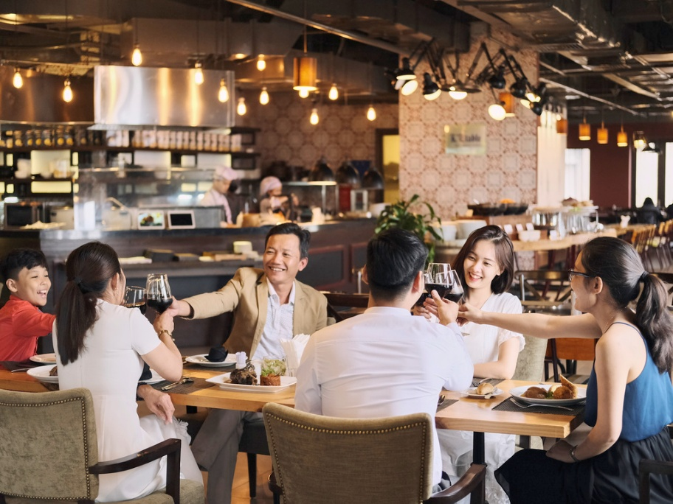

Hình 2.8: Sảnh ăn tại khách sạn
Song song đó, phân khúc khách hàng doanh nghiệp (B2B) thông qua du lịch MICE (Hội thảo kết hợp nghỉ dưỡng) đang được đẩy mạnh để tối ưu hóa doanh thu vào mùa thấp điểm và các ngày giữa tuần.
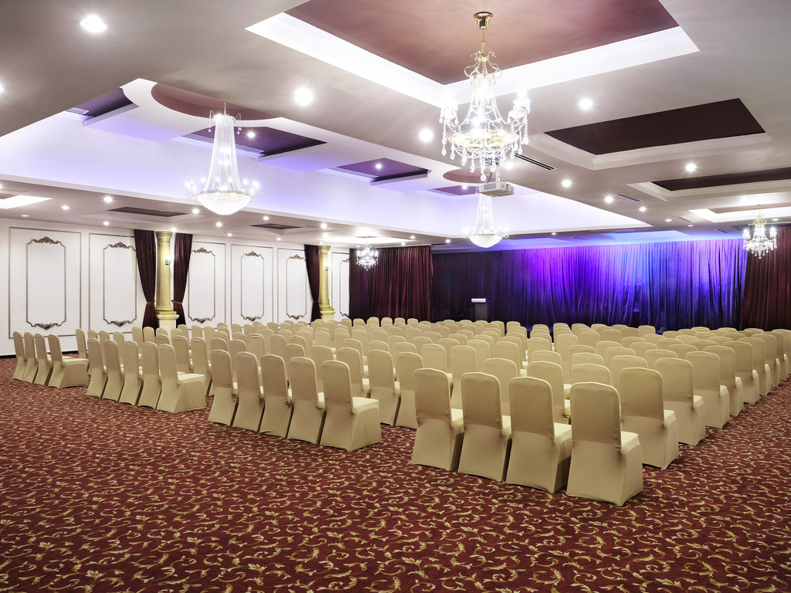

Hình 2.8: Phòng hội nghị
Phân khúc này hiện đóng góp khoảng 30-35% vào tổng doanh thu hàng năm của khách sạn. Với hệ thống sảnh hội nghị Grand Ballroom có sức chứa lên đến 1.000 khách, Mercure Danang trở thành lựa chọn hàng đầu cho các lễ tổng kết và hội nghị khách hàng của các tập đoàn lớn. Trung bình mỗi hợp đồng tại đây có giá trị dao động từ 500 triệu đến vài tỷ đồng, bao gồm trọn gói dịch vụ lưu trú, ẩm thực và teambuilding. Việc vận chuyển hàng nghìn nhân sự bằng hệ thống cáp treo đạt nhiều kỷ lục Guinness không chỉ đơn thuần là di chuyển, mà đã trở thành một công cụ định vị đẳng cấp, giúp khách sạn duy trì tỷ lệ khách hàng doanh nghiệp trung thành ở mức 40%, tạo nền tảng vững chắc cho sự tăng trưởng dài hạn.

2.2.2.2. Đối thủ cạnh tranh
Tại đỉnh Bà Nà Hills, Mercure Danang nắm giữ vị thế độc quyền hoàn toàn về lưu trú cao cấp. Việc là khách sạn duy nhất nằm trong quần thể Làng Pháp giúp đơn vị này kiểm soát 100% thị phần khách lưu trú qua đêm trên đỉnh núi. Sự thiếu vắng đối thủ trực tiếp cho phép Mercure Danang duy trì mức giá phòng ổn định, trung bình cao hơn khoảng 15-20% so với các khách sạn cùng phân khúc 4-5 sao trong đất liền mà không lo ngại về việc mất khách hàng vào tay đối thủ cùng địa điểm. Điều này tạo ra một "con hào kinh tế" vững chắc, giúp khách sạn duy trì tỷ suất lợi nhuận gộp từ mảng lưu trú ở mức ấn tượng, thường dao động khoảng 45-50%.
Về cạnh tranh gián tiếp đến từ các khu nghỉ dưỡng có mô hình tương tự như Ebisu Onsen Resort (Núi Thần Tài) là đối thủ nặng ký trong phân khúc du lịch nghỉ dưỡng núi và chăm sóc sức khỏe. Ebisu thu hút một lượng khách hàng trung lưu với lợi thế về khoáng nóng tự nhiên và mức giá cạnh tranh hơn, thường thấp hơn Mercure Danang khoảng 20-30%. Và Hệ thống khách sạn/resort 5 sao ven biển (Võ Nguyên Giáp - Trường Sa) các "ông lớn" như InterContinental Danang, Hyatt Regency hay Furama Resort cạnh tranh trực tiếp ở phân khúc khách hàng thượng lưu và khách MICE. Ước tính, khoảng 25% doanh thu tiềm năng từ các đoàn khách doanh nghiệp lớn (B2B) của Mercure Danang bị chia sẻ bởi các resort ven biển này, nơi có hạ tầng phòng hội nghị quy mô lớn và không gian biển thông thoáng.

2.2.2.3 . Nhà cung cấp
Do đặc thù vị trí nằm tại đỉnh núi cao, quản trị chuỗi cung ứng được xem là một trong những thách thức logistics lớn nhất đối với khách sạn. Để đảm bảo vận hành trơn tru, Mercure Danang đã thiết lập một hệ thống cung ứng nhu yếu phẩm và hạ tầng kỹ thuật vô cùng khắt khe. Đối với thực phẩm và vật tư tổng hợp, khách sạn duy trì mối quan hệ đối tác chiến lược với các nhà cung cấp lớn như MM Mega Market. Riêng các mặt hàng cao cấp phục vụ cho tinh hoa ẩm thực Pháp như rượu vang, phô mai hay bơ thượng hạng, đơn vị này tin dùng các đối tác nhập khẩu chuyên dụng nhằm đảm bảo tiêu chuẩn quốc tế cho mọi bữa ăn của du khách.
Quy trình vận chuyển hàng hóa cũng được chuyên biệt hóa thông qua hệ thống cáp treo riêng và các tuyến xe chuyên dụng, giúp luân chuyển hơn 5 tấn hàng hóa mỗi ngày với tỷ lệ hao hụt luôn được kiểm soát dưới mức 3%. Bên cạnh đó, các yếu tố hạ tầng như điện và nước cũng được ưu tiên đầu tư bài bản với hệ thống máy phát điện dự phòng công suất lớn và dây chuyền lọc nước hiện đại, đảm bảo lưu lượng 500m3 mỗi ngày đêm. Việc xây dựng một mạng lưới nhà cung cấp ổn định và quy trình hậu cần khép kín không chỉ giúp khách sạn giảm thiểu rủi ro từ các sự cố thời tiết mà còn giúp tối ưu hóa chi phí vận hành, giữ cho biên lợi nhuận hoạt động luôn duy trì ở mức ổn định ngay cả trong những mùa thấp điểm của ngành du lịch.

2.3. Kết quả hoạt động kinh doanh của khách sạn (Giai đoạn 2022-2024)
Tên doanh nghiệp: Khách sạn Mercure Danang French Village Bana Hills
Đơn vị tính: VNĐ
Nội dung | Năm 2022 (VNĐ) | Năm 2023 (VNĐ) | Năm 2024 (VNĐ)
Doanh thu BH & CCDV | 159,610,800,000 | 388,810,800,000 | 407,900,000,000
Giá vốn hàng bán | 129,610,800,000 | 217,200,000,000 | 245,000,000,000
Lợi nhuận gộp BH & CCDV | 30,000,000,000 | 171,610,800,000 | 162,900,000,000
Doanh thu hoạt động tài chính | 59,400,000 | 135,600,000 | 298,480,000
Chi phí tài chính | 12,604,800 | 15,720,000 | 89,100,000
Chi phí bán hàng | 4,920,035,304 | 9,840,000,000 | 11,475,000,000
Chi phí quản lý doanh nghiệp | 50,100,000,000 | 92,280,000,000 | 97,345,000,000
Lợi nhuận thuần từ HĐKD | (24,973,240,104) | 69,610,680,000 | 54,289,380,000

Bảng 2.2: Kết quả HĐKD của Mercure Danang French Village Bana Hills giai đoạn 2022 – 2024.
Với diễn biến doanh thu và bối cảnh thị trường Năm 2022, kết quả kinh doanh ghi nhận lợi nhuận âm do những hệ lụy kéo dài của đại dịch COVID-19; mặc dù thị trường du lịch đã mở cửa trở lại, nhưng lượng khách quốc tế chưa phục hồi hoàn toàn dẫn đến công suất phòng thấp và doanh thu không đủ bù đắp chi phí vận hành.
Tuy nhiên, giai đoạn tiếp theo chứng kiến sự bùng nổ về mặt tài chính với doanh thu năm 2023 đạt 388,81 tỷ đồng, tăng trưởng đột phá 143,6% so với mức 159,61 tỷ đồng của năm 2022. Đến năm 2024, doanh thu tiếp tục tăng trưởng 4,9%, đạt 407,90 tỷ đồng, đánh dấu giai đoạn phát triển ổn định và khẳng định sức hút bền vững của điểm đến của khách sạn Mercure Bà Nà Hills trên bản đồ du lịch.
Đi cùng với hiệu quả quản trị chi phí và tối ưu hóa vận hành năng lực quản trị của đơn vị được thể hiện rõ nét qua việc kiểm soát các chỉ số chi phí trọng yếu. Tỷ lệ giá vốn hàng bán trên doanh thu đã cải thiện đáng kể, từ 81,2% (2022) giảm mạnh xuống còn 55,9% (2023) và duy trì ở mức 60,1% (2024). Chỉ số này phản ánh hiệu quả trong công tác đàm phán với nhà cung cấp và tối ưu hóa quy trình sử dụng nguồn lực nội bộ.
Đồng thời, chi phí quản lý doanh nghiệp dù tăng về giá trị tuyệt đối nhưng đã giảm mạnh về tỷ trọng, từ 31,4% (2022) xuống mức ổn định quanh 23,7% - 23,9% trong hai năm gần nhất. Điều này minh chứng cho sự chuyên nghiệp trong việc điều phối nhân sự và quản lý tài nguyên của ban lãnh đạo khi quy mô hoạt động được mở rộng.
Đánh giá hiệu quả lợi nhuận và biên lợi nhuận Sự chuyển dịch từ trạng thái lỗ thuần 24,97 tỷ đồng (2022) sang lãi thuần 69,61 tỷ đồng (2023) là minh chứng rõ nét nhất cho sự thành công của chiến lược phục hồi. Bước sang năm 2024, dù lợi nhuận thuần có sự điều chỉnh nhẹ xuống mức 54,28 tỷ đồng, nhưng biên lợi nhuận thuần vẫn đạt mức ấn tượng 13,3%.
Đặc biệt, lợi nhuận gộp năm 2023 ghi nhận mức tăng gấp 5,7 lần so với năm 2022. Biên lợi nhuận gộp năm 2024 duy trì ở mức 39,9%, vượt xa con số 18,8% của năm 2022, khẳng định khả năng sinh lời bền vững và hiệu quả kinh doanh tối ưu của khách sạn trong môi trường cạnh tranh khốc liệt.

2.4. Thực trạng hoạt động mua sắm tại Mercure Danang French Village Bana Hills

2.4.1. Lưu đồ quy trình thu mua nguyên vật liệu tại khách sạn Mercure Danang French Village Bana Hills
Lưu đồ dưới đây trình bày một cách cụ thể và hệ thống toàn bộ các bước trong quy trình thu mua tại khách sạn. Quy trình được triển khai từ giai đoạn phát sinh nhu cầu mua sắm của các bộ phận, tiến hành lập yêu cầu mua hàng, xem xét và phê duyệt theo thẩm quyền, lựa chọn nhà cung cấp, thực hiện đặt hàng, tiếp nhận và kiểm tra hàng hóa, cho đến bước hoàn tất hồ sơ và thanh toán.
Thông qua lưu đồ này, có thể thấy rõ mối liên kết và sự phối hợp giữa các bộ phận liên quan trong hoạt động thu mua nhằm đảm bảo quá trình cung ứng hàng hóa được diễn ra kịp thời, đúng quy trình và đáp ứng yêu cầu vận hành của khách sạn.
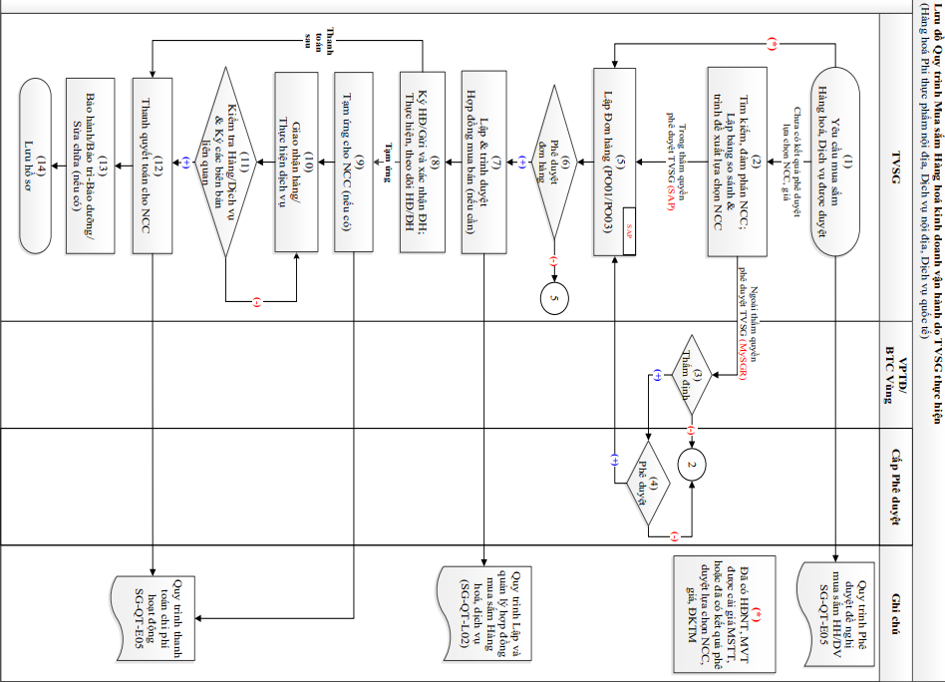

Hình 2.9: Lưu đồ quy trình mua sắm

2.4.1.1. Yêu cầu mua sắm (1)
Mọi hoạt động bắt đầu khi các bộ phận vận hành phát sinh nhu cầu thực tế về hàng hóa hoặc dịch vụ. Nhân viên phụ trách tại đơn vị có trách nhiệm tra cứu Mã vật tư (MVT) trên hệ thống MC (Oracle hospitality Materials Control) thông qua các câu lệnh đã được hướng dẫn bởi bộ phận thu mua, để đảm bảo tính chính xác của dữ liệu.
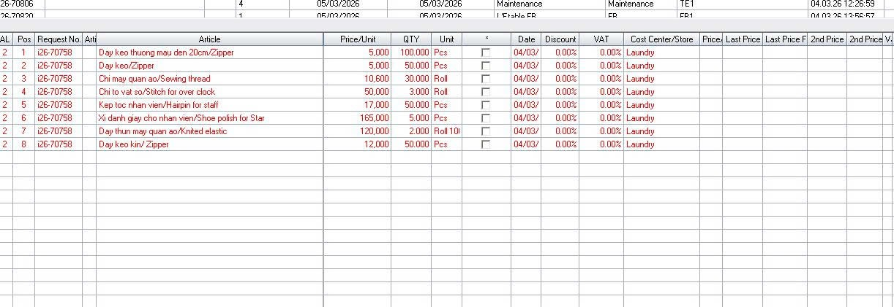

Hình 2.10: Giao diện màn hình tạo yêu cầu mua sắm
Sau khi xác định mã phù hợp, đơn vị tiến hành tạo yêu cầu mua sắm (PR) trên hệ thống, phân loại rõ PR11 cho hàng hóa và PR13 cho dịch vụ. Đây là bước then chốt đòi hỏi sự mô tả chi tiết về quy cách, thông số kỹ thuật nhằm tránh các sai sót trong các bước tiếp theo.

2.4.1.2. Tìm kiếm, đàm phán NCC và lập bảng so sánh & trình đề xuất lựa chọn NCC (2)
Đối với những hạng mục chưa có hợp đồng nguyên tắc hoặc kết quả phê duyệt giá trước đó, bộ phận thu mua sẽ tiến hành khảo sát thị trường để nhận diện các nhà cung cấp tiềm năng. Quá trình này bao gồm việc liên hệ, lấy báo giá và đàm phán các điều kiện thương mại tối ưu nhất về giá cả, chất lượng và thời gian giao hàng. Kết quả của giai đoạn này là sự hình thành của bảng so sánh, nơi các phương án được đặt lên bàn cân để chọn ra đối tác có năng lực tốt nhất đáp ứng nhu cầu của khách sạn.
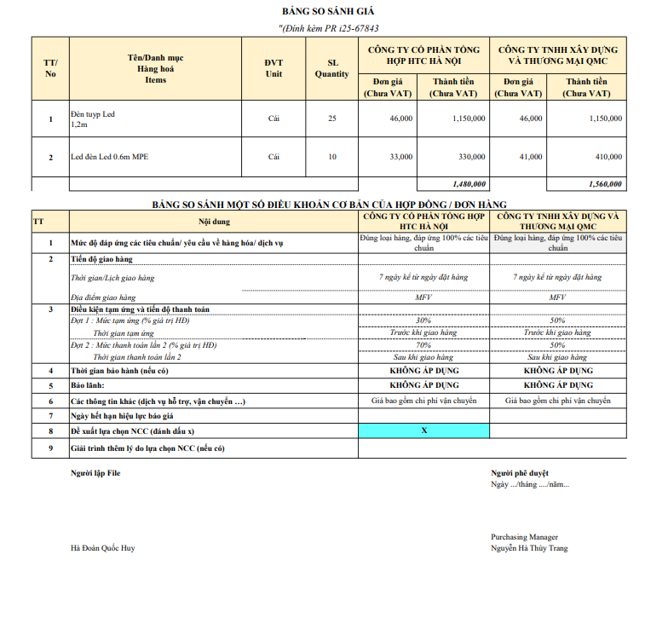

Hình 2.11: Bảng so sánh giá

2.4.1.3. Thẩm định (3)
Sau khi đề xuất lựa chọn nhà cung cấp được trình lên cấp quản lý khách sạn, quy trình sẽ bước vào giai đoạn thẩm định. Tại bước này, các bộ phận chức năng liên quan như văn phòng tập đoàn (VPTD) hoặc ban tài chính (BTC) vùng sẽ tiến hành rà soát tính hợp lý của đề xuất. Nội dung thẩm định tập trung vào việc đối chiếu mức giá so với mặt bằng thị trường, kiểm tra tính tuân thủ ngân sách và các tiêu chuẩn kỹ thuật đã đặt ra, nhằm đảm bảo tối đa hóa lợi ích cho đơn vị.

2.4.1.4. Phê duyệt (4)
Đây là bước quyết định về mặt chủ trương mua sắm. Cấp có thẩm quyền sẽ căn cứ vào kết quả thẩm định để đưa ra quyết định cuối cùng. Việc phê duyệt được thực hiện thông qua hệ thống phần mềm MC tùy thuộc vào hạn mức giá trị của đơn hàng. Một khi đã có sự phê duyệt chính thức, đơn vị thu mua mới có đủ căn cứ pháp lý để triển khai các bước tác nghiệp tiếp theo với đối tác.

2.4.1.5. Lập Đơn hàng PO (5)
Sau khi chủ trương mua sắm và nhà cung cấp đã được phê duyệt, quy trình sẽ bước vào giai đoạn thiết lập cam kết chính thức thông qua việc lập đơn đặt hàng (Purchase Order - PO). Căn cứ vào Yêu cầu mua sắm (PR) gốc, nhân viên thu mua sẽ thao tác trên hệ thống MC để chuyển đổi dữ liệu thành PO. Tại Sun Group và khách sạn Mercure Danang, hệ thống phân định rất rõ ràng: mã PO01 được sử dụng chuyên biệt cho các giao dịch mua sắm hàng hóa (có nhập kho hoặc xuất thẳng), trong khi mã PO03 được áp dụng cho các hạng mục cung cấp dịch vụ.
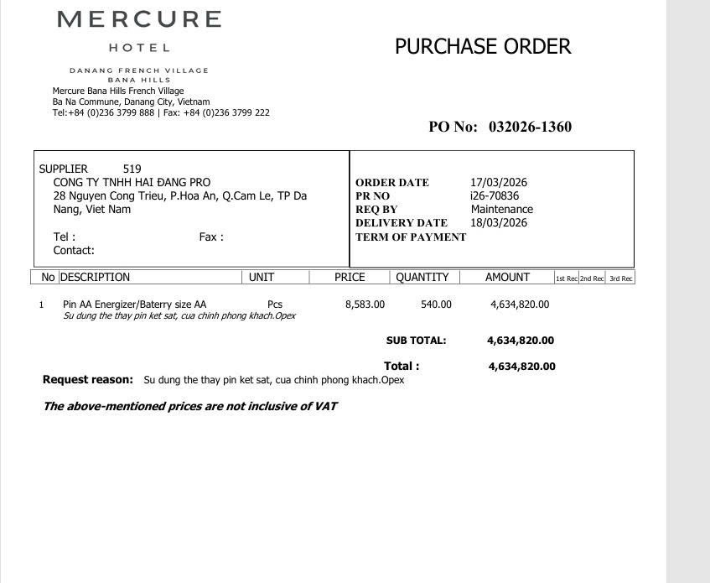

Hình 2.12: PO đã xuất
Một đơn hàng chuẩn trên hệ thống bắt buộc phải thể hiện đầy đủ các thông số sống còn như: số lượng, đơn giá đã chốt, tỷ lệ thuế VAT, ngày giao hàng dự kiến và các điều kiện thanh toán. Đơn đặt hàng lúc này đóng vai trò như một văn bản pháp lý ban đầu, thể hiện ý chí mua hàng của khách sạn.

2.4.1.6. Phê duyệt đơn hàng (6)
Dù đã có chủ trương từ trước, mỗi đơn đặt hàng (PO) sau khi tạo trên MC vẫn phải trải qua một quy trình phê duyệt nghiêm ngặt trên hệ thống. Việc phê duyệt đơn hàng tuân thủ theo ma trận phân quyền tùy thuộc vào tổng giá trị của PO. Các cấp quản lý (Trưởng bộ phận Thu mua, Giám đốc Tài chính hoặc Tổng Giám đốc) sẽ kiểm tra chéo thông tin trên PO so với Bảng so sánh và hạn mức ngân sách đã được duyệt. Bước rào cản này là cực kỳ cần thiết để ngăn chặn các sai sót do lỗi nhập liệu, đảm bảo tính minh bạch tuyệt đối về giá cả và kỷ luật tài chính trước khi đơn hàng được chính thức phát hành ra bên ngoài.

2.4.1.7. Lập & trình duyệt Hợp đồng mua bán (7)
Đối với những đơn hàng có giá trị lớn, các dự án có tính chất phức tạp, hoặc các dịch vụ đòi hỏi sự cam kết dài hạn (như bảo trì hệ thống kỹ thuật, cung cấp thực phẩm định kỳ), việc chỉ sử dụng PO là chưa đủ cơ sở pháp lý. Trong những trường hợp này, bộ phận Thu mua phải phối hợp với phòng ban liên quan để lập và trình duyệt Hợp đồng mua bán/cung cấp dịch vụ. Hợp đồng sẽ quy định chi tiết hơn các điều khoản về chất lượng, quy cách đóng gói, chính sách bảo hành, chế tài phạt vi phạm tiến độ và các điều khoản bất khả kháng. Việc ký kết hợp đồng giúp khách sạn quản trị triệt để các rủi ro pháp lý và thương mại có thể phát sinh trong quá trình hợp tác.

2.4.1.8. Quy trình thanh toán chi phí hoạt động (8+9+10+11+12)
Sau khi đơn hàng (PO) được hệ thống phê duyệt, quy trình mua sắm sẽ chính thức bước vào giai đoạn thực thi, giao nhận và thanh toán chi phí. Khởi đầu cho chuỗi hoạt động này là công tác lập và trình duyệt hợp đồng mua bán đối với các dự án có yêu cầu. Quy định hiện hành yêu cầu việc hoàn thiện và trình duyệt hợp đồng phải được thực hiện trong thời hạn tối đa mười ngày kể từ khi đơn hàng được duyệt. Trong trường hợp hợp đồng cần phải đàm phán lại các điều khoản theo chỉ đạo của Ban kiểm soát Tập đoàn hoặc Vùng, thời gian xử lý sẽ được nới lỏng thêm tối đa ba ngày làm việc. Quá trình soạn thảo hợp đồng bắt buộc phải tuân thủ nghiêm ngặt quy trình lập và quản lý hợp đồng mua sắm chung của toàn hệ thống. Tuy nhiên, quy trình này cũng cho phép sự linh hoạt khi miễn trừ bước lập hợp đồng đối với các giao dịch dựa trên hợp đồng nguyên tắc, hợp đồng khung đã ký trước đó, hoặc các đơn hàng có giá trị dưới hai mươi triệu đồng mà bộ phận kế toán không yêu cầu bổ sung hồ sơ để làm việc với ngân hàng.
Ngay sau khi hợp đồng hoặc đơn hàng được hoàn thiện, đơn vị chuyên trách sẽ tiến hành bước đôn đốc và theo dõi thực hiện. Đối với các gói mua sắm hàng hóa thông thường, đơn vị sẽ gửi đơn hàng hoặc hợp đồng đã được phê duyệt cho nhà cung cấp xác nhận trong vòng hai ngày làm việc nhằm tạo cơ sở pháp lý vững chắc cho việc luân chuyển hàng hóa. Tùy thuộc vào các điều khoản thương mại đã được ký kết, bước tạm ứng tài chính cho nhà cung cấp sẽ được kích hoạt. Đối với các cơ sở thuộc nhóm tự vận hành, mọi khoản tạm ứng đều phải trải qua bước kiểm duyệt khắt khe theo đúng quy trình phê duyệt thanh toán chi phí hoạt động nội bộ nhằm kiểm soát chặt chẽ dòng tiền.
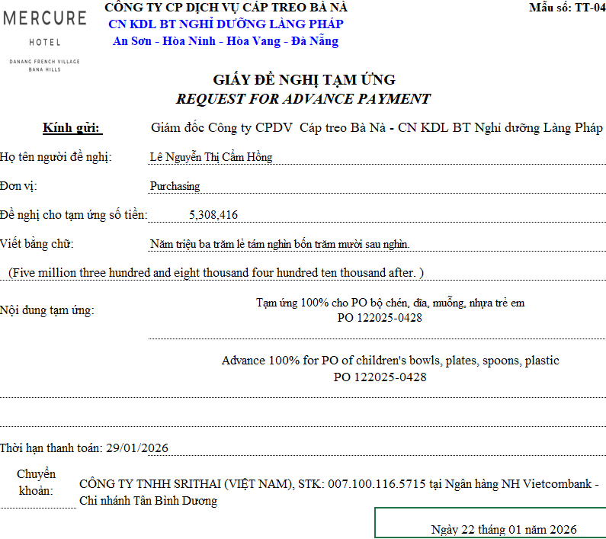

Hình 2.13: Giấy DNTU
Khi các thủ tục hành chính và tài chính ban đầu được khơi thông, quy trình sẽ chuyển tiếp sang trọng tâm là công tác giao nhận hàng hóa và thực thi dịch vụ trên thực địa. Đối với việc cung cấp dịch vụ, đơn vị mua sắm đóng vai trò đầu mối chủ trì, phối hợp cùng các phòng ban liên quan để giám sát sát sao tiến độ công việc của đối tác. Một điểm đáng chú ý trong khâu quản trị rủi ro là cơ sở kiểm soát các khối lượng phát sinh nếu dịch vụ thực tế phát sinh vượt quá khối lượng hoặc có giá trị tăng lên so với hợp đồng gốc, đơn vị bắt buộc phải trình cấp có thẩm quyền cao hơn để phê duyệt phụ lục hợp đồng bổ sung. Ngược lại, những phát sinh nhỏ dưới định mức này sẽ được ủy quyền xử lý theo quy trình phê duyệt nội bộ để đảm bảo không làm gián đoạn tiến độ công việc.
Giai đoạn cuối cùng và mang tính quyết định của toàn bộ chu trình cung ứng là công tác kiểm tra, nghiệm thu và thanh quyết toán chi phí. Tại thời điểm nhà cung cấp tiến hành giao hàng hoặc bàn giao dịch vụ, bộ phận tiếp nhận sẽ phối hợp cùng các bên liên quan để thực hiện quy trình thẩm định thực tế. Đối với hàng hóa, công tác kiểm tra bao quát toàn diện từ số lượng, chất lượng, tiêu chuẩn kỹ thuật đến việc rà soát các chứng từ bảo hành đi kèm.
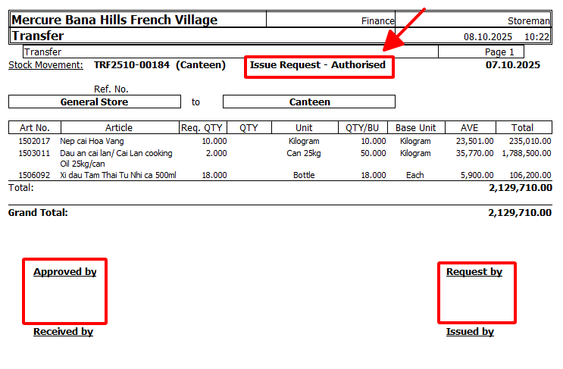

Hình 2.14: Phiếu hàng của kho
Nếu sản phẩm đạt chuẩn quy định, các bên sẽ tiến hành ký kết biên bản nghiệm thu giao nhận; ngược lại, mọi lô hàng lỗi hỏng, sai quy cách đều bị lập biên bản từ chối nhận hàng và yêu cầu nhà cung cấp phải thực hiện nghĩa vụ đổi trả. Dựa trên bộ chứng từ nghiệm thu hợp lệ và trọn vẹn này, công tác thanh quyết toán cuối cùng sẽ được kế toán thực hiện. Quá trình thanh toán chi phí cho nhà cung cấp được giải ngân bám sát theo đúng tiến độ và điều khoản công nợ đã ký kết trên hợp đồng, qua đó khép lại một chu trình mua sắm minh bạch, chuyên nghiệp và tuân thủ tuyệt đối các nguyên tắc quản trị tài chính của hệ thống.

2.4.1.9. Bảo hành, bảo trì và bảo dưỡng sửa chữa và lưu trữ hồ sơ (13+14)
Giai đoạn tiếp nối ngay sau khi hoàn tất thủ tục thanh quyết toán cho nhà cung cấp là công tác bảo hành, bảo trì, bảo dưỡng hoặc sửa chữa đối với hàng hóa và dịch vụ đã mua sắm, trong trường hợp có phát sinh nhu cầu. Thời gian cũng như tiến độ triển khai các nghiệp vụ bảo hành, bảo dưỡng được căn cứ chặt chẽ dựa trên các điều khoản thỏa thuận đã ghi nhận trong hợp đồng mua bán hoặc đơn hàng đã được hai bên xác nhận. Quá trình tổ chức thực hiện công tác này đòi hỏi sự tuân thủ nghiêm ngặt, đồng thời phải bám sát các quy trình và quy định quản lý nội bộ có liên quan khác của hệ thống.
Khi chu trình vòng đời của hàng hóa hoặc dịch vụ kết thúc các bước xử lý kỹ thuật, quy trình mua sắm sẽ bước vào khâu cuối cùng là lưu trữ hồ sơ. Tại bước này, Bộ phận thu mua và kế toán tập hợp và lưu trữ toàn bộ chứng từ, hồ sơ liên quan của gói mua sắm một cách bài bản, tuân thủ tuyệt đối theo các quy định của Quy trình mua sắm nhằm phục vụ công tác tra cứu và hậu kiểm trong tương lai.

2.4.2. Thực trạng công tác L ập Kế hoạch mua sắm ( Thuộc bước 1 trong lưu đồ)
Về mặt quy định hiện tại, lập kế hoạch mua sắm được xác định là bước khởi nguồn quan trọng nhất, quyết định tính chủ động của toàn bộ chuỗi cung ứng tại Mercure Danang French Village Bana Hills (MFV). Theo Quy trình vận hành tiêu chuẩn hiện hành, các bộ phận sử dụng có trách nhiệm phải tổng hợp nhu cầu và nộp bản kế hoạch mua sắm dự kiến cho tháng tiếp theo với thời hạn chót là ngày 10 hàng tháng. Bản kế hoạch này đóng vai trò là cơ sở dữ liệu then chốt để bộ phận Thu mua và bộ phận FN kiểm soát chi phí tiến hành rà soát ngân sách, chủ động tìm kiếm nhà cung cấp và triển khai các bước đàm phán giá nhằm mục tiêu tối ưu hóa chi phí hoạt động cho toàn khách sạn.
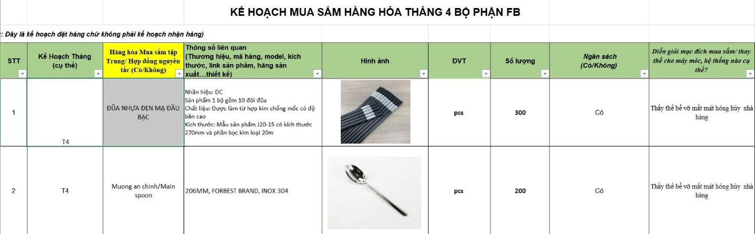

Hình 2.15: KHMS của bộ phần FB
Tuy nhiên, đối chiếu với thực tế vận hành, tính tuân thủ quy định này tại MFV lại đang ở mức rất thấp, bộc lộ rõ nét nhất tại các phòng ban có khối lượng tiêu thụ vật tư lớn như bộ phận ENG và KIT. Thực trạng cho thấy các bộ phận này thường xuyên phớt lờ thời hạn đệ trình kế hoạch mua sắm hoặc chỉ nộp những bản dự trù vô cùng sơ sài, không sát với dữ liệu dự báo nhu cầu thực tế. Hệ quả tất yếu của sự chậm trễ này là việc bùng nổ ồ ạt các yêu cầu mua sắm mang tính chất "đột xuất" và "ngoài kế hoạch" trên hệ thống ngay khi hàng hóa trong kho có dấu hiệu cạn kiệt. Tình trạng này đã đẩy bộ phận Thu mua vào thế hoàn toàn bị động trên thị trường. Thay vì có đủ quỹ thời gian để phân tích đối tác và lựa chọn nguồn cung chất lượng nhất, các nhân viên thu mua buộc phải liên tục làm việc trong trạng thái "chữa cháy", chạy đua với thời gian để xử lý các đơn đặt hàng gấp rút. Sự lúng túng này không chỉ làm suy giảm nghiêm trọng quyền lực đàm phán giá của khách sạn do các nhà cung cấp dễ dàng nắm bắt được tâm lý cần hàng khẩn cấp, mà còn tạo ra áp lực hành chính quá tải lên toàn bộ quy trình thẩm định, phê duyệt của các phòng ban liên quan và Ban Giám đốc.
Nguyên nhân sâu xa dẫn đến sự ách tắc này bắt nguồn từ tư duy làm việc mang tính đối phó và sự hời hợt trong công tác hoạch định của chính các bộ phận sử dụng. Sự thiếu gắn kết giữa kế hoạch dự trù nguyên vật liệu với các chỉ số dự báo kinh doanh thực tế, cộng hưởng với tâm lý ỷ lại vào khả năng xử lý tình huống linh hoạt của bộ phận Thu mua đã tạo ra một sức ỳ lớn trong hệ thống. Nhìn từ góc độ quản trị rủi ro, chính sự yếu kém trong kỹ năng lập kế hoạch và ý thức kỷ luật lỏng lẻo của các phòng ban này là tác nhân gốc rễ phá vỡ tính nhịp nhàng, làm mất liên kết đồng bộ của toàn bộ chuỗi cung ứng nội bộ tại khách sạn.

2.4.3. Thực trạng về hoạt động phân loại mức độ ưu tiên đơn hàng ̣(Thuộc bước 1 trong lưu đồ)
Trong hệ thống quản trị mua sắm hiện đại tại Mercure Danang French Village Bana Hills, việc gán mức độ ưu tiên cho các yêu cầu mua sắm trên hệ thống MC được quy định như một chuẩn mực bắt buộc để định hướng luồng công việc. Theo quy trình vận hành tiêu chuẩn, mỗi PR khi được khởi tạo phải đi kèm với một mã định danh về tính cấp thiết, giúp bộ phận Thu mua nhận diện được thứ tự ưu tiên xử lý, từ các mặt hàng phục vụ vận hành hàng ngày đến các yêu cầu khẩn cấp ảnh hưởng trực tiếp đến trải nghiệm khách hàng. Quy định này nhằm mục tiêu tối ưu hóa nguồn lực nhân sự của phòng Thu mua, đảm bảo rằng những vật tư mang tính sống còn đối với hoạt động của khách sạn luôn được ưu tiên xử lý trước trong một danh mục hàng trăm yêu cầu phát sinh mỗi ngày.
Tuy nhiên, thực trạng vận hành lại cho thấy sự sai lệch đáng kể khi các bộ phận sử dụng đang thực hiện việc gắn Tag ưu tiên một cách chủ quan và tự tiện, gây ra hiện tượng "lạm phát" đơn hàng khẩn cấp. Qua số liệu theo dõi, một nghịch lý đang tồn tại là trong khi các bộ phận cốt lõi như Ẩm thực và Bếp thường xuyên lơ là việc gán nhãn ưu tiên, dẫn đến việc đơn hàng bị trôi và xử lý chậm, thì bộ phận Kỹ thuật lại có xu hướng lạm dụng chức năng này. Rất nhiều PR cho các vật tư tiêu hao thông thường, có kế hoạch dự trữ từ trước, vẫn được gắn mác "Khẩn cấp" một cách vô tội vạ. Sự tự tiện này đã tạo ra một bức tranh giả tạo về nhu cầu thị trường nội bộ, khiến hệ thống quản trị rơi vào trạng thái nhiễu loạn thông tin. Khi mọi thứ đều được dán nhãn khẩn cấp, thì thực tế không có gì là khẩn cấp, điều này triệt tiêu hoàn toàn ý nghĩa của công cụ phân loại và đẩy nhân viên thu mua vào tình thế khó khăn khi phải tự mình sàng lọc lại mức độ quan trọng của từng đơn hàng bằng phương pháp thủ công.
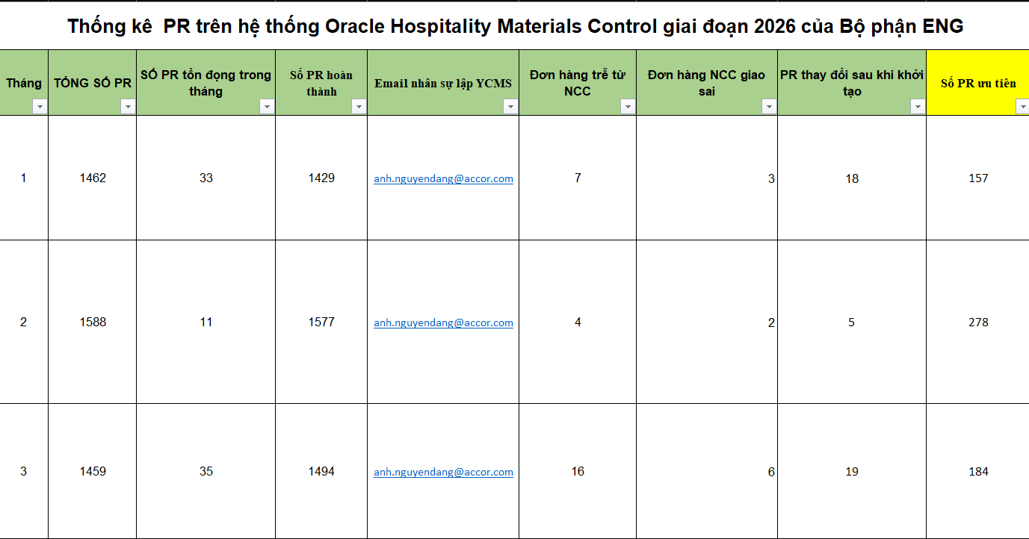

Hình 2.16: Thống kê PR hệ thống
Nguyên nhân gốc rễ của tình trạng này bắt nguồn từ sự thiếu hụt các tiêu chí định lượng cụ thể cho từng mức độ ưu tiên và tâm lý ưu tiên lợi ích cục bộ của các phòng ban. Do chưa có một bảng hướng dẫn chi tiết quy định rõ loại hàng hóa nào, trong tình huống nào mới được phép gắn tag "Khẩn cấp", các Trưởng bộ phận thường phê duyệt PR dựa trên cảm tính hoặc áp lực từ nhân viên cấp dưới muốn có hàng nhanh chóng mà không quan tâm đến áp lực hệ thống. Bên cạnh đó, việc thiếu các chế tài hậu kiểm đối với những đơn hàng bị phát hiện là gán sai mức độ ưu tiên đã tạo ra kẽ hở cho sự tùy tiện tiếp diễn. Chính sự thiếu kỷ luật trong thao tác kỹ thuật và tư duy đặt lợi ích bộ phận lên trên quy trình chung đã biến một công cụ quản trị thông minh thành một tác nhân gây ách tắc hành chính, làm suy giảm nghiêm trọng khả năng phản ứng nhanh của chuỗi cung ứng trước những nhu cầu thực sự cấp thiết của khách sạn.

2.4.4. Thực trạng lựa chọn nhà cung cấp (Thuộc bước 2 trong lưu đồ)
Về mặt quy định hiện tại, hệ thống tiêu chuẩn của tập đoàn đặt ra những yêu cầu khắt khe và định lượng rõ ràng trong việc lựa chọn và đánh giá đối tác cung ứng. Theo bộ tiêu chí lựa chọn nhà cung cấp, năng lực cung ứng chiếm tỷ trọng cao nhất với 30%, trong đó nhấn mạnh vào khả năng bảo quản hàng hóa đặc biệt và sở hữu phương tiện vận chuyển chính chủ để đảm bảo tính chủ động. Đối với một khách sạn cao cấp vận hành theo tiêu chuẩn quốc tế, quy trình thu mua bắt buộc nhà cung cấp phải tuân thủ nghiêm ngặt các quy định về vệ sinh an toàn thực phẩm, đặc biệt là yêu cầu sơ chế tại nguồn và duy trì chuỗi cung ứng lạnh xuyên suốt. Các đối tác như đơn vị vận tải hay cung cấp thực phẩm tươi sống đều phải trải qua bảng điểm đánh giá định kỳ, nơi các tiêu chí về chất lượng hàng hóa và hạ tầng kỹ thuật bảo ôn được đặt lên hàng đầu nhằm bảo chứng cho chất lượng dịch vụ trên đỉnh Bà Nà.
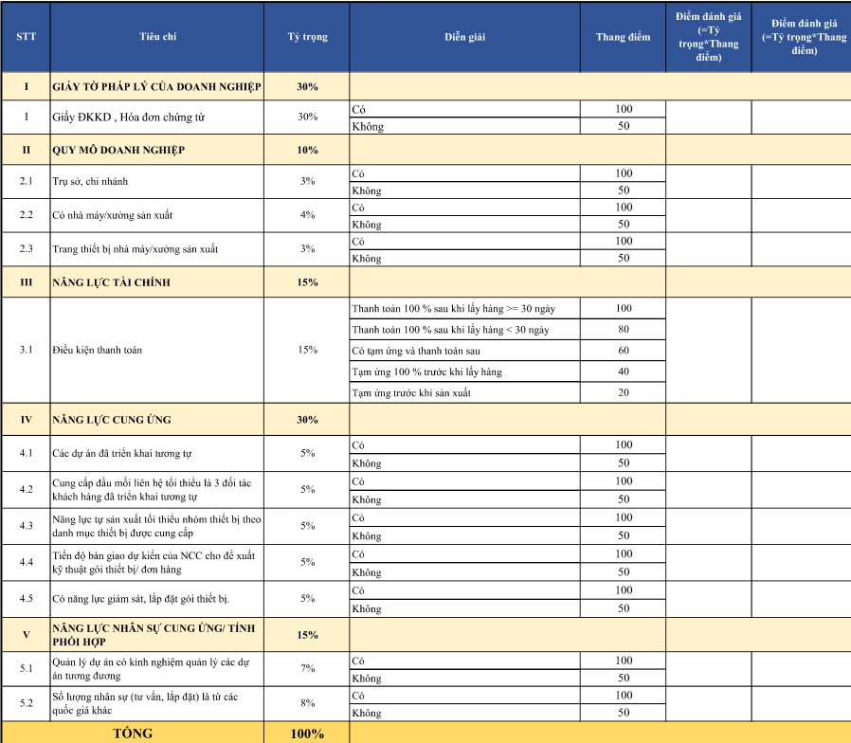

Bảng 2.17: Đánh giá NCC
Tuy nhiên, thực trạng quản lý nhà cung cấp tại MFV hiện đang bộc lộ những lỗ hổng nghiêm trọng giữa quy định và thực thi, gây rủi ro trực tiếp đến chuỗi giá trị của khách sạn. Qua ghi nhận thực tế tại bộ phận Nhận hàng, khách sạn vẫn thường xuyên tiếp nhận các lô hàng nông sản chưa qua sơ chế, bám dính bùn đất, vi phạm trực tiếp các cam kết về chất lượng và an toàn vệ sinh. Nghiêm trọng hơn, công tác logistics trung chuyển hàng hóa từ chân núi lên độ cao 1.500m đang đối mặt với nhiều rủi ro. Điển hình là trường hợp nhà xe Trần Bi – đối tác vận tải chiến lược – hiện vẫn sử dụng các loại thùng carton thông thường dễ thẩm thấu độ ẩm thay vì thùng xốp cách nhiệt chuyên dụng cho nhóm hàng đông lạnh. Việc thiếu hụt hệ thống xe tải lạnh đạt chuẩn từ phía đối tác vận tải đã khiến thực phẩm nhạy cảm với nhiệt độ dễ bị biến đổi chất lượng trong quá trình lưu thông, tạo ra những điểm yếu chí mạng trong hệ thống quản trị chất lượng đầu vào của khách sạn.
Nguyên nhân gốc rễ của những tồn tại này bắt nguồn từ sự thiếu quyết liệt trong công tác hậu kiểm và chính sách quản trị đối tác thiếu tầm nhìn dài hạn. Một mặt, bộ phận Thu mua chưa áp dụng các chế tài xử phạt đủ mạnh hoặc kiên quyết từ chối những lô hàng không đạt chuẩn sơ chế, dẫn đến tâm lý chủ quan và đối phó từ phía các nhà cung cấp nhỏ lẻ. Mặt khác, nhìn từ góc độ đầu tư, khách sạn chưa xây dựng được cơ chế đồng hành chiến lược mang tính "win-win" để khuyến khích nhà cung cấp nâng cấp hạ tầng. Do thiếu vắng các hợp đồng cam kết sản lượng dài hạn, các đối tác logistics thường mang tâm lý e ngại rủi ro tài chính và không dám mạnh dạn đầu tư vào hệ thống xe lạnh hay thiết bị bảo ôn chuyên dụng vì lo ngại không thể khấu hao chi phí. Chính sự lỏng lẻo trong việc thiết lập rào cản kỹ thuật và thiếu chính sách ưu đãi cho các đối tác có năng lực đã khiến mạng lưới logistics của khách sạn vẫn dừng lại ở mức độ thủ công, chưa tương xứng với quy mô của một khu nghỉ dưỡng đẳng cấp quốc tế.

2.5. Đánh giá hoạt động thu mua tại khách sạn Mercure Danang French Village Bana Hills

2.5.1. Điểm mạnh
Năng lực quản trị của khách sạn đã được nâng cao thông qua việc số hóa quy trình mua sắm và ứng dụng công nghệ trong hoạt động vận hành. Việc sử dụng hệ thống phần mềm quản lý như MC đã giúp toàn bộ quy trình mua sắm, từ khâu lập yêu cầu mua hàng (PR), thẩm định nhu cầu, phê duyệt và phát hành đơn đặt hàng (PO), trở nên chuẩn hóa và minh bạch hóa. Nhờ đó các bước trong quy trình được kiểm soát chặt chẽ, sai sót thủ công được hạn chế và khả năng truy vết, lưu trữ và kiểm toán sau này được tăng cường. Đây là nền tảng quan trọng giúp nâng cao hiệu quả và tính chuyên nghiệp trong quản trị chuỗi cung ứng của khách sạn.
Mặc dù hoạt động trong điều kiện địa hình đồi núi phức tạp, gây khó khăn đáng kể cho công tác vận chuyển và logistics, bộ phận thu mua vẫn duy trì được nguồn cung ổn định. Thông qua việc chủ động xây dựng và duy trì mối quan hệ với nhiều nhà cung cấp, kết hợp với kế hoạch dự trữ hợp lý và điều phối linh hoạt, khách sạn đã đảm bảo đáp ứng liên tục nhu cầu vận hành 24/7 của hệ thống phòng nghỉ cũng như chuỗi nhà hàng đa dạng. Điều này thể hiện năng lực thích ứng cao của bộ phận thu mua trong việc xử lý các rủi ro gián đoạn chuỗi cung ứng, đặc biệt trong bối cảnh điều kiện vận hành không thuận lợi.
Trong khi khách sạn sở hữu bộ máy tổ chức có tính chuyên môn hóa rõ ràng, trong đó phòng Kế toán – Thu mua đóng vai trò trung tâm trong việc kết nối giữa hoạt động tài chính và mua sắm. Sự phối hợp chặt chẽ giữa hai chức năng này không chỉ giúp kiểm soát hiệu quả ngân sách, mà còn đảm bảo các quyết định mua sắm được thực hiện trên cơ sở cân đối tài chính hợp lý. Đồng thời, việc phân định rõ chức năng, nhiệm vụ giữa các bộ phận liên quan còn góp phần nâng cao tính minh bạch, giảm thiểu rủi ro trong quy trình và tăng cường hiệu quả quản trị tổng thể.

2.5.2. Điểm yếu
Bên cạnh những kết quả đã đạt được, công tác mua sắm của khách sạn vẫn còn một số hạn chế ảnh hưởng đến hiệu quả vận hành chung. Trước hết, việc phối hợp lập kế hoạch mua sắm giữa các bộ phận chưa thực sự hiệu quả. Một số bộ phận vẫn chưa chủ động trong việc dự trù nhu cầu vật tư, thường nộp kế hoạch chậm sau ngày 10 hàng tháng hoặc lập kế hoạch còn mang tính hình thức. Điều này cho thấy sự liên kết giữa nhu cầu thực tế và công tác dự báo chưa chặt chẽ. Từ đó dẫn đến tình trạng phát sinh nhiều yêu cầu mua hàng đột xuất khi hàng hóa gần hết hoặc đã thiếu hụt, khiến bộ phận Thu mua thường xuyên phải xử lý gấp để kịp phục vụ hoạt động vận hành. Việc mua hàng trong thời gian ngắn không chỉ làm giảm khả năng thương lượng với nhà cung cấp về giá cả và thời gian giao hàng mà còn tạo thêm áp lực cho quy trình phê duyệt và xử lý đơn hàng. Về lâu dài, điều này có thể ảnh hưởng đến hiệu quả kiểm soát chi phí và sự ổn định trong hoạt động cung ứng của khách sạn.
Công tác mua sắm còn tồn tại hạn chế liên quan đến việc sử dụng hệ thống và cách phối hợp giữa các bộ phận trong quá trình xử lý đơn hàng. Một số nhân sự chưa thực hiện thống nhất các thao tác trên hệ thống MC, như sử dụng chưa đúng mã vật tư hoặc gán mức độ ưu tiên chưa phù hợp cho các yêu cầu mua sắm. Điều này làm thông tin trên hệ thống thiếu đồng bộ, gây khó khăn cho bộ phận Thu mua trong việc sắp xếp và xử lý các đơn hàng theo đúng mức độ cần thiết. Bên cạnh đó, thông tin về hàng hóa trong một số yêu cầu mua sắm còn chưa đầy đủ hoặc mô tả chưa rõ ràng, chưa bám sát danh mục mã vật tư của khách sạn, dẫn đến mất thêm thời gian trong quá trình báo giá và xác nhận với nhà cung cấp. Ngoài ra, một số nhân sự vẫn có thói quen trao đổi hoặc thúc tiến độ qua các kênh cá nhân như Zalo thay vì theo dõi trực tiếp trên hệ thống. Điều này khiến quá trình xử lý đơn hàng thiếu tính đồng bộ, khó kiểm soát thông tin và ảnh hưởng đến hiệu quả phối hợp giữa các bộ phận.
Và cuối cùng, sự thiếu khắt khe trong kiểm soát tiêu chuẩn thực tế chất lượng NCC và sự không đam bảo của hạ tầng logistics đầu vào. Mặc dù quy định đã có những tiêu chí định lượng về năng lực nhà cung cấp, nhưng việc vẫn tiếp nhận các lô hàng nông sản chưa qua sơ chế, bám dính bùn đất cho thấy lỗ hổng trong khâu hậu kiểm và thực thi chế tài đối với đối tác. Đặc biệt, thiếu các trang thiệt bị là một điểm yếu chí mạng khi các đối tác vận tải chiến lược vẫn sử dụng bao bì không chuyên dụng và một số lần bị thiếu hệ thống xe tải bảo ôn đạt chuẩn cho địa hình đồi núi. Điều này không chỉ gây rủi ro lớn về vệ sinh an toàn thực phẩm mà còn cho thấy sự thiếu vắng các cam kết đồng hành dài hạn để khuyến khích nhà cung cấp đầu tư hạ tầng, dẫn đến sự hao hụt chất lượng nguyên liệu và đe dọa uy tín thương hiệu của khách sạn.

KẾT LUẬN CHƯƠNG 2
Tổng kết lại, Chương 2 đã đi sâu vào phân tích thực trạng quy trình mua sắm hàng hóa và dịch vụ tại Mercure Danang French Village Bana Hills thông qua lăng kính quản trị chuỗi cung ứng hiện đại. Qua quá trình khảo sát thực tế và đối chiếu với bộ quy chuẩn của tập đoàn, có thể thấy hệ thống MC và các quy trình vận hành tiêu chuẩn đã tạo ra một khung quản trị minh bạch và bài bản. Tuy nhiên, giữa lý thuyết quy định và thực tiễn vận hành vẫn tồn tại những khoảng cách đáng kể, tạo ra các "nút thắt" làm suy giảm hiệu suất chung của bộ máy.
Những điểm yếu cốt lõi đã được nhận diện tập trung vào ba phương diện chính: sự thiếu kỷ luật trong công tác hoạch định kế hoạch mua sắm nội bộ, sự tùy tiện trong thao tác kỹ thuật và văn hóa phối hợp hành chính trên hệ thống, và đặc biệt là sự lỏng lẻo trong quản lý hiệu suất nhà cung cấp logistics đầu vào. Đặc thù địa lý khắc nghiệt cùng với tâm lý ưu tiên lợi ích cục bộ của các phòng ban đã khiến chuỗi cung ứng lạnh bị đứt gãy và các nguồn lực thu mua bị phân bổ sai lệch. Những tồn tại này không chỉ gây lãng phí về mặt chi phí và thời gian mà còn tiềm ẩn rủi ro trực tiếp đến tiêu chuẩn vệ sinh an toàn thực phẩm và uy tín thương hiệu quốc tế của khách sạn.
Việc nhận diện chính xác các nguyên nhân gốc rễ — từ sự thiếu hụt chế tài hậu kiểm đến việc thiếu vắng một chiến lược phát triển đối tác dài hạn — chính là cơ sở dữ liệu quan trọng để tác giả đề xuất các giải pháp mang tính chiến lược và khả thi. Những phân tích chi tiết trong chương này sẽ là nền tảng then chốt để xây dựng Chương 3, hướng tới việc hoàn thiện quy trình mua sắm và nâng cao năng lực cạnh tranh cho Mercure Danang French Village Bana Hills trong tương lai.

CHƯƠNG 3: GIẢI PHÁP HOÀN THIỆN HOẠT ĐỘNG THU MUA TẠI MERCURE DANANG FRENCH VILLAGE BANA HILLS

3.1. Định hướng và mục tiêu của Mercure DaNang French Village BaNa Hills

3.1.1. Nghiên cứu và dự báo môi trường kinh doanh
Trong bối cảnh nền kinh tế đang có những chuyển biến và ngành du lịch nghỉ dưỡng Việt Nam cũng bị ảnh hưởng trực tiếp, hoạt động kinh doanh của Mercure Danang French Village Bana Hills (MFV) phải đối mặt với nhiều biến số mới từ môi trường kinh doanh.
Vự báo trong giai đoạn 2026 – 2030, sự biến động về giá năng lượng và lạm phát sẽ tiếp tục gây áp lực lên chi phí đầu vào của các mặt hàng thực phẩm, đồ uống và vật tư kỹ thuật. Xu hướng tiêu dùng của du khách đang chuyển dịch mạnh mẽ sang các tiêu chuẩn bền vững và an toàn thực phẩm khắt khe theo tiêu chuẩn quốc tế.
Đối với một khu nghỉ dưỡng biệt lập trên đỉnh núi, môi trường kinh doanh còn chịu tác động lớn từ các yếu tố thời tiết khắc nghiệt và sự thay đổi trong chính sách vận hành của các tập đoàn quản lý. Do đó, việc dự báo chính xác nhu cầu thị trường và các rủi ro là điều kiện tiên quyết để bộ phận Thu mua có thể chủ động trong công tác lập kế hoạch, tránh tình trạng bị động trước các biến động giá cả hoặc sự khan hiếm nguồn cung hàng hóa nhập khẩu.

3.1.2. Định hướng và mục tiêu phát triển chung của đơn vị trong thời gian tới
Định hướng chiến lược của MFV trong những năm tới là duy trì vị thế dẫn đầu trong phân khúc khách sạn nghỉ dưỡng tại Đà Nẵng, đồng thời thực hiện toàn diện quy trình vận hành để tối ưu hóa giá trị cho khách hàng. Đối với hoạt động thu mua, đơn vị định hướng chuyển đổi từ mô hình mua sắm truyền thống sang mô hình quản trị cung ứng thông minh linh hoạt, đề cao tính minh bạch và kỷ luật hệ thống. Mục tiêu trọng tâm của đơn vị là cắt giảm tổng chi phí ẩn phát sinh từ việc mua hàng khẩn cấp và hao hụt hàng hóa trong quá trình vận tải. Đồng thời, khách sạn đặt mục tiêu chuẩn hóa 100% dữ liệu danh mục hàng hóa trên hệ thống MC, đảm bảo mọi giao dịch đều được thực hiện dựa trên bằng chứng dữ liệu thay vì kinh nghiệm cá nhân. Ngoài ra, việc thiết lập các liên kết chiến lược với những nhà cung cấp có năng lực chuyên sâu tại địa bàn Đà Nẵng cũng là mục tiêu ưu tiên nhằm đảm bảo chất lượng dịch vụ ẩm thực và củng cố uy tín thương hiệu trên thị trường.
Việc giải quyết triệt để các điểm nghẽn từ ý thức tuân thủ của nhân sự, khả năng khai thác nền tảng công nghệ cho đến việc kiểm soát chất lượng đối tác cung ứng sẽ tạo ra một sức mạnh cộng hưởng to lớn. Đạt được những mục tiêu này không chỉ giúp Mercure Danang French Village Bana Hills tiết giảm được các khoản chi phí ẩn khổng lồ, ngăn chặn rủi ro đứt gãy cung ứng mà còn bảo vệ vững chắc uy tín của một thương hiệu dịch vụ chuẩn bốn sao quốc tế trong bối cảnh thị trường du lịch ngày càng cạnh tranh khốc liệt.

3.2. Một số giải pháp nhằm hoàn thiện hoạt động thu mua tại khách sạn Mercure

3.2.1. Giải pháp hoàn thiện công tlập kế hoạch Kế hoạch mua sắm
Để cải thiện tình trạng phát thiếu đồng bộ giữa các bộ phận và giảm áp lực xử lý cho bộ phận Thu mua tại Mercure Danang French Village Bana Hills, khách sạn cần ưu tiên triển khai giải pháp hoàn thiện công tác phối hợp lập KHMS theo hướng thực tế, dễ áp dụng và có thể triển khai ngay trong quá trình vận hành.
Trước hết, khách sạn cần đưa ra 2 quy định thống nhất về thời gian gửi KHMS đối với từng nhóm hàng hóa từ các bộ phận tới bộ phận thu mua từ ngày 8 tới ngày 15 hằng tháng:
- Các mặt hàng tiêu hao thông thường như thực phẩm, hóa chất, văn phòng phẩm hoặc vật tư vận hành phải được các bộ phận gửi kế hoạch trước tối thiểu 7 ngày.
- Các mặt hàng nhập khẩu, thiết bị kỹ thuật đặc thù hoặc hàng hóa có thời gian cung ứng dài, thời gian đề xuất mua hàng cần được gửi trước tối thiểu 15 ngày
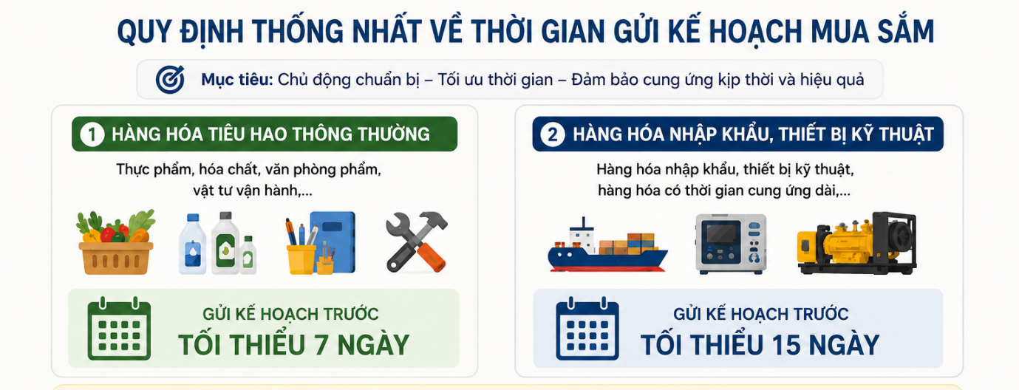

Hình 3.1: Quy định gửi KHMS
Nhằm để bộ phận Thu mua có đủ thời gian tìm kiếm nhà cung cấp, so sánh báo giá và sắp xếp giao hàng phù hợp.
Để việc lập kế hoạch sát với nhu cầu thực tế, các bộ phận như Bếp HK, ENG và F&B cần chủ động phối hợp với bộ phận MKT và Sale nhằm cập nhật dự báo công suất phòng như:
+ Lịch tổ chức hội nghị.
+ Tour du lịch vào các dịp lễ.
+ Chương trình cao điểm.
Dựa trên các dữ liệu này, từng bộ phận sẽ lập kế hoạch sử dụng nguyên vật liệu theo tuần hoặc theo tháng thay vì phát sinh yêu cầu mua sắm mang tính bị động như trước.
Song song với đó, khách sạn cần tận dụng hệ thống MC để thiết lập chức năng nhắc hạn cuối tự động đối với các kế hoạch mua sắm chưa được gửi đúng thời gian quy định. Hệ thống có thể tự động gửi email nhắc nhở đến Trưởng bộ phận trước thời hạn từ 48 đến 72 giờ nhằm hạn chế tình trạng quên hoặc gửi chậm kế hoạch. Giải pháp này có tính khả thi cao do tận dụng trực tiếp phần mềm quản lý hiện có của khách sạn mà không cần đầu tư thêm nhiều chi phí.

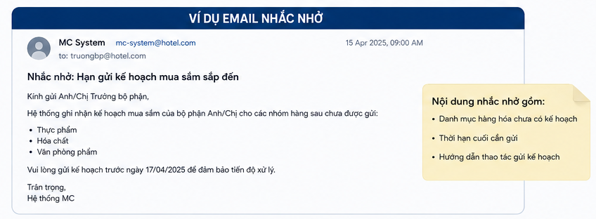

Hình 3.2: Email nhắc nhở
Đồng thời, doanh nghiệp cần xây dựng hệ thống chế tài rõ ràng và mang tính ràng buộc cao nhằm đảm bảo nhân sự tuân thủ quy trình mua sắm đã được ban hành. Các biện pháp xử lý cần được áp dụng đồng bộ, minh bạch và có tính nhất quán giữa các bộ phận nhằm nâng cao ý thức trách nhiệm trong quá trình thực hiện công việc như:
+Đánh giá trực tiếp vào bản lương nhân sự cuối tháng
+Trừ điểm đánh giá hiệu suất và cắt giảm thưởng
+Lập biên bản hoặc xem xét đình chỉ với trường hợp gây ảnh hưởng tới vận hành
Song song với chế tài xử phạt, doanh nghiệp cũng nên triển khai cơ chế khen thưởng đối với các cá nhân và bộ phận thực hiện tốt quy trình, xử lý yêu cầu đúng thời hạn và phối hợp hiệu quả với các phòng ban liên quan.

3.2.2 Giải pháp phân loại mức độ ưu tiên cho đơn hàng
Để hạn chế tình trạng các bộ phận tự ý gắn mức độ ưu tiên cao cho hầu hết yêu cầu mua sắm, cần xây dựng lại tiêu chuẩn phân loại “Tag ưu tiên” dựa trên mức độ ảnh hưởng thực tế của hàng hóa đối với hoạt động vận hành. Việc gắn Tag ưu tiên không nên phụ thuộc vào nhu cầu chủ quan mà phải dựa trên các tiêu chí cụ thể. Theo đó, chỉ những mặt hàng có khả năng ảnh hưởng trực tiếp đến hoạt động vận hành của khách sạn hoặc tác động đến trải nghiệm khách hàng mới được phép gắn Tag “Ưu tiên cao” hoặc “Khẩn cấp”.
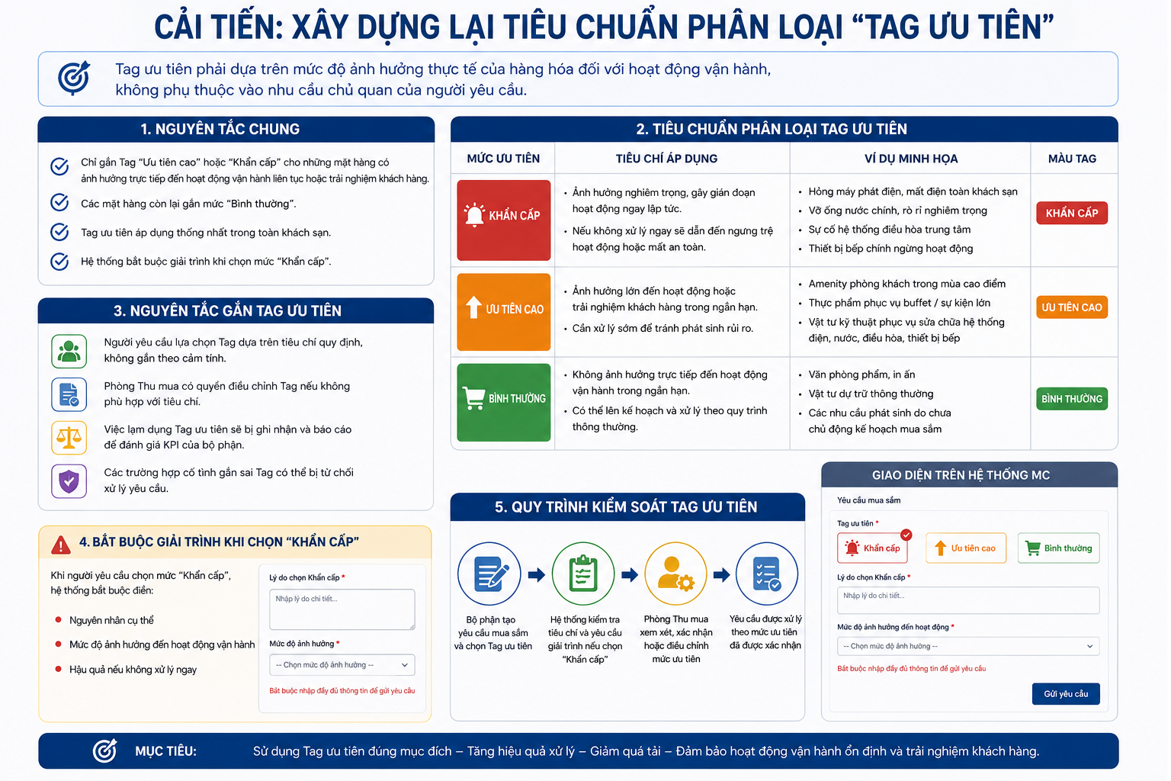

Hình 3.3: Quy tắc gắn “Tag ưu tiên”
Ví dụ, các vật tư kỹ thuật phục vụ sửa chữa hệ thống điện, nước, điều hòa, thiết bị bếp hoặc các mặt hàng thiết yếu có nguy cơ gây gián đoạn hoạt động kinh doanh nếu thiếu hụt sẽ được xem xét ưu tiên xử lý ngay. Tương tự, các hàng hóa phục vụ trực tiếp cho khách trong giai đoạn cao điểm như amenity phòng khách, thực phẩm phục vụ buffet hoặc vật tư liên quan đến sự kiện lớn cũng có thể được áp dụng mức ưu tiên cao trong những trường hợp cần thiết. Ngược lại, các mặt hàng văn phòng phẩm, vật tư dự trữ thông thường hoặc các nhu cầu phát sinh do bộ phận chưa chủ động kế hoạch mua sắm sẽ không được phép gắn Tag ưu tiên. Trong trường hợp người yêu cầu vẫn lựa chọn mức “Khẩn cấp”, hệ thống cần bắt buộc giải trình nguyên nhân cụ thể và nêu rõ mức độ ảnh hưởng đến hoạt động vận hành nếu đơn hàng không được xử lý ngay.

Hình 3.4: Giao diện khi chọn tag ưu tiên
Và hệ trên sẽ tích hợp trực tiếp tính năng phân loại Tag khi tạo yêu cầu mua sắm vào hệ thống MC đang vận hành tại doanh nghiệp.
Bên cạnh đó, bộ phận Thu mua cần xây dựng danh mục nhóm hàng được phép áp dụng Tag ưu tiên và cập nhật định kỳ theo tình hình vận hành thực tế của khách sạn. Danh mục này cần được ban hành chính thức để các bộ phận sử dụng làm căn cứ khi khởi tạo yêu cầu mua sắm, từ đó hạn chế tình trạng lạm dụng mức độ ưu tiên nhằm rút ngắn thời gian xử lý đơn hàng.

Hình 3.5: Bảng phân loại Tag
Ngoài ra, khách sạn cũng cần quy định rõ trách nhiệm của trưởng bộ phận trong việc phê duyệt các yêu cầu có Tag ưu tiên. Nếu phát hiện trường hợp gắn mức ưu tiên không phù hợp nhiều lần, bộ phận liên quan cần được nhắc nhở và đánh giá lại mức độ tuân thủ quy trình. Giải pháp này sẽ giúp bộ phận Thu mua dễ dàng xác định các đơn hàng thực sự cấp thiết, tối ưu hóa thứ tự xử lý công việc và nâng cao hiệu quả kiểm soát hoạt động mua sắm trong toàn khách sạn.

3.2.3. Giải pháp nâng cao tiêu chuẩn lựa chọn nhà cung cấp
Doanh nghiệp cần xây dựng thêm bộ tiêu chí lựa chọn nhà cung cấp, việc đánh giá cần được thực hiện dựa trên nhiều tiêu chí quan trọng như chất lượng hàng hóa, năng lực cung ứng, tỷ lệ giao hàng đúng hạn, khả năng xử lý đơn hàng khẩn cấp, tính ổn định về nguồn hàng, năng lực tài chính, mức độ hợp tác và khả năng đáp ứng các tiêu chuẩn vệ sinh an toàn thực phẩm đối với nhóm hàng F&B. Điều này giúp khách sạn lựa chọn được các nhà cung cấp có năng lực thực sự và hạn chế rủi ro phát sinh trong quá trình vận hành.
STT | TIÊU CHÍ | NỘI DUNG ĐÁNH GIÁ | TỶ TRỌNG
1 | Chất lượng dịch vụ vận chuyển | - Đảm bảo chất lượng hàng hóa nguyên vẹn khi giao  - Duy trì nhiệt độ phù hợp trong suốt quá trình vận chuyển | 20%
2 | Năng lực phương tiện và trang thiết bị | - Xe tải bảo ôn đạt chuẩn, phù hợp địa hình đồi núi  - Trang thiết bị bảo quản, đo nhiệt độ đầy đủ, hoạt động tốt | 10%
3 | Tỷ lệ giao hàng đúng hạn | - Giao hàng đúng ngày, đúng giờ cam kết và tỷ lệ giao hàng đúng hạn trong 3 tháng gần nhất | 10%
4 | Khả năng xử lý đơn hàng khẩn cấp | - Phản hồi nhanh, sẵn sàng bố trí xe khi có yêu cầu gấp  - Linh hoạt điều phối phương tiện | 10%
5 | Tính ổn định và liên tục cung ứng | - Đảm bảo phương tiện, nhân sự thay thế khi có sự cố  - Ít hủy chuyến hoặc trễ chuyến do chủ quan | 10%
6 | Kiểm soát nhiệt độ và an toàn thực phẩm | - Duy trì nhiệt độ theo yêu cầu hàng hóa  - Đáp ứng đầy đủ tiêu chuẩn vệ sinh ATTP | 10%
7 | Hồ sơ pháp lý và chứng nhận | - Giấy phép kinh doanh vận tải  - Giấy kiểm định phương tiện, phù hiệu vận tải  - Chứng nhận VSATTP | 20%
8 | Mức độ hợp tác | - Thái độ phục vụ, tinh thần hợp tác  - Hỗ trợ giải quyết vấn đề phát sinh  - Chủ động đề xuất cải tiến dịch vụ | 10%
 | TỔNG CỘNG |  | 100%

Bảng 3.1: Bộ tiêu chí đánh giá của NCC vận chuyển
Bảng trên sẽ được đánh giá bởi các Bộ phận Thu mua và bộ phận nhận hàng, sẽ được tổng hợp và đánh giá theo từng quý. Nếu tỷ trọng dưới 80% sẽ nhắc nhở và yêu cầu khắc phục sớm, còn nếu bảng đánh giá thể hiện dưới 65% sẽ xem xét thay đổi NCC nếu quá trình cải thiện không có hiệu quả.
Bên cạnh đó, khách sạn cần áp dụng hệ thống chấm điểm nhà cung cấp theo từng kỳ đánh giá cụ thể như hàng tháng hoặc hàng quý. Bộ phận Thu mua cần phối hợp với các bộ phận sử dụng hàng hóa để ghi nhận phản hồi thực tế về chất lượng sản phẩm, thời gian giao hàng và mức độ đáp ứng dịch vụ của từng nhà cung cấp. Những đơn vị thường xuyên giao hàng trễ, giao thiếu hoặc có tỷ lệ hàng lỗi cao cần bị hạ mức đánh giá, đưa vào danh sách theo dõi hoặc xem xét thay thế nếu không có sự cải thiện.
Ngoài ra, doanh nghiệp cần mở rộng và đa dạng hóa danh sách nhà cung cấp nhằm tránh phụ thuộc quá nhiều vào một đơn vị duy nhất. Đối với các nhóm hàng quan trọng ảnh hưởng trực tiếp đến hoạt động vận hành như thực phẩm, vật tư kỹ thuật hoặc hàng tiêu hao thiết yếu, khách sạn nên duy trì tối thiểu từ hai đến ba nhà cung cấp đạt chuẩn để đảm bảo tính chủ động khi xảy ra thiếu hụt nguồn hàng hoặc sự cố vận chuyển.
Ví dụ như các NCC như:
+ Công Ty NongPro
+ Công Ty Thực Phẩm Văn Đông
+ Thực Phẩm Organica
Đối với các nhà cung cấp mới, khách sạn cần thực hiện quy trình đánh giá thử nghiệm trước khi ký kết hợp tác chính thức. Quá trình này có thể bao gồm kiểm tra mẫu hàng, đánh giá năng lực giao hàng, khảo sát kho bãi hoặc theo dõi chất lượng cung ứng trong một khoảng thời gian nhất định. Việc thử nghiệm trước giúp doanh nghiệp giảm thiểu rủi ro lựa chọn nhà cung cấp không phù hợp và nâng cao độ ổn định cho chuỗi cung ứng nội bộ.
Song song với đó, bộ phận Thu mua cần tăng cường ứng dụng dữ liệu và hồ sơ đánh giá lịch sử nhà cung cấp trong quá trình ra quyết định. Các thông tin như tỷ lệ giao hàng đúng hạn, số lần phát sinh khiếu nại, tốc độ phản hồi hoặc mức độ hợp tác cần được lưu trữ đầy đủ trên hệ thống để làm cơ sở đánh giá khách quan trong những lần mua sắm tiếp theo. Việc nâng cao tiêu chuẩn lựa chọn nhà cung cấp không chỉ giúp khách sạn kiểm soát tốt hơn chất lượng hàng hóa và tiến độ cung ứng mà còn góp phần xây dựng chuỗi cung ứng ổn định, giảm thiểu rủi ro vận hành và nâng cao hiệu quả hoạt động mua sắm trong dài hạn.

3.3. Điều kiện và cách thức để thực hiện giải pháp

3.3.1. Đối với thực trạng hoạt động Lập kế hoạch mua sắm
Để giải pháp hoàn thiện công tác phối hợp lập và tuân thủ kế hoạch mua sắm được triển khai hiệu quả, khách sạn cần có sự chỉ đạo thống nhất từ Ban Giám đốc nhằm nâng cao ý thức phối hợp giữa các bộ phận liên quan. Đồng thời, bộ phận Thu mua cần phối hợp chặt chẽ với các phòng ban sử dụng hàng hóa như Bếp, F&B, HK và ENG trong quá trình lập kế hoạch mua sắm định kỳ. Và khách sạn cần cơ chế nhắc nhở thời hạn nộp KHMS tự động nhằm hạn chế tình trạng gửi kế hoạch chậm hoặc phát sinh đơn hàng ngoài kế hoạch.
Doanh nghiệp cần xây dựng hệ thống biểu mẫu kế hoạch mua sắm chi tiết, quy định rõ thời gian gửi kế hoạch đối với từng nhóm hàng hóa và áp dụng cơ chế kiểm tra nhằm đảm bảo tính tuân thủ. Ngoài ra, khách sạn cần nâng cao năng lực dự báo nhu cầu mua sắm của các bộ phận để hạn chế tình trạng phát sinh đơn hàng đột xuất gây áp lực cho bộ phận Thu mua.
Cách thức thực hiện giải pháp
Bước 1: Bộ phận Thu mua phối hợp với các phòng ban rà soát tình trạng lập kế hoạch mua sắm hiện tại.
Bước 2: Ban hành quy định cụ thể về thời gian gửi kế hoạch mua sắm đối với từng nhóm hàng hóa.
Bước 3: Thiết lập cơ chế nhắc nhở tự động trước hạn nộp KHMS.
Bước 4: Tổ chức hướng dẫn cho các bộ phận liên quan về quy trình lập và gửi kế hoạch mua sắm.
Bước 5: Bộ phận Thu mua định kỳ kiểm tra và báo cáo Ban Giám đốc đối với các trường hợp gửi kế hoạch chậm hoặc phát sinh mua sắm ngoài kế hoạch quá nhiều.
Bước 6: Đánh giá hiệu quả thực hiện và áp dụng chế tài đối với các bộ phận không tuân thủ.

3.3.2. Đối với thực trạng phân loại mức độ ưu tiên đơn hàng
Để hạn chế tình trạng lạm dụng mức độ ưu tiên “Khẩn cấp”, khách sạn cần xây dựng quy định phân loại mức độ ưu tiên đơn hàng rõ ràng và thống nhất giữa các bộ phận. Ban Giám đốc cần yêu cầu các trưởng bộ phận chịu trách nhiệm đối với tính chính xác của các yêu cầu mua sắm do bộ phận mình khởi tạo.
Các hệ thống theo dõi PR cần được cập nhật đầy đủ nhằm hỗ trợ bộ phận Thu mua kiểm soát tiến độ xử lý đơn hàng và đánh giá tần suất phát sinh đơn hàng khẩn cấp của từng bộ phận. Đồng thời, nhân viên các bộ phận cần được phổ biến về ảnh hưởng của việc phân loại sai mức độ ưu tiên đến hiệu quả vận hành và chi phí thu mua của khách sạn.
Cách thức thực hiện giải pháp
Bước 1: Bộ phận Thu mua rà soát lại toàn bộ các mức độ ưu tiên hiện đang áp dụng trong hệ thống PR.
Bước 2: Xây dựng tiêu chí cụ thể cho từng mức độ ưu tiên như “Khẩn cấp”, “Ưu tiên cao” và “Thông thường”.
Bước 3: Ban hành quy định yêu cầu các bộ phận giải trình lý do đối với các đơn hàng được gắn mức “Khẩn cấp”.
Bước 4: Thiết lập cơ chế theo dõi và thống kê số lượng PR khẩn cấp phát sinh theo từng bộ phận hàng tháng.
Bước 5: Bộ phận Thu mua phối hợp với Ban Giám đốc đánh giá mức độ hợp lý của các PR khẩn cấp và nhắc nhở các trường hợp lạm dụng.
Bước 6: Áp dụng hình thức kiểm soát hoặc chế tài đối với các bộ phận thường xuyên phân loại sai mức độ ưu tiên gây ảnh hưởng đến hoạt động vận hành chung.

3.3.3. Đối với giải pháp nâng cao tiêu chuẩn lựa chọn nhà cung cấp
Để nâng cao chất lượng lựa chọn nhà cung cấp, khách sạn cần xây dựng bộ tiêu chí đánh giá nhà cung cấp thống nhất dựa trên các yếu tố như chất lượng hàng hóa, thời gian giao hàng, năng lực vận chuyển, mức độ ổn định giá cả và khả năng phản hồi dịch vụ.Và bộ phận Thu mua cần có sự phối hợp với bộ phận liên quan trong quá trình đánh giá chất lượng thực tế của hàng hóa sau khi giao nhận. Ngoài ra, khách sạn cần duy trì hệ thống lưu trữ dữ liệu đánh giá nhà cung cấp nhằm phục vụ công tác theo dõi và tái đánh giá định kỳ.
Đối với các nhóm hàng có yêu cầu bảo quản nghiêm ngặt như thực phẩm tươi sống, khách sạn cần yêu cầu nhà cung cấp đáp ứng đầy đủ các tiêu chuẩn về vận chuyển và bảo quản lạnh nhằm đảm bảo chất lượng hàng hóa trong suốt quá trình giao nhận.
Cách thức thực hiện giải pháp
Bước 1: Bộ phận Thu mua tiến hành rà soát và đánh giá lại toàn bộ danh sách nhà cung cấp hiện tại.
Bước 2: Xây dựng bảng tiêu chí đánh giá nhà cung cấp dựa trên các chỉ tiêu cụ thể về chất lượng, tiến độ giao hàng và khả năng phản hồi dịch vụ.
Bước 3: Thực hiện chấm điểm và phân loại nhà cung cấp theo từng nhóm hàng hóa.
Bước 4: Ưu tiên hợp tác lâu dài với các nhà cung cấp có hiệu suất tốt và ổn định.
Bước 5: Đối với các nhà cung cấp có tỷ lệ giao hàng chậm, giao thiếu hoặc không đảm bảo chất lượng, bộ phận Thu mua cần yêu cầu khắc phục hoặc xem xét thay thế.
Bước 6: Tìm kiếm và dự phòng các NCC tiềm năng.
Bước 7: Định kỳ hàng quý hoặc hàng năm tiến.

KẾT LUẬN CHƯƠNG 3
Trên cơ sở những thực trạng đã được phân tích trong Chương 2, Chương 3 đã tập trung đề xuất các giải pháp nhằm hoàn thiện hoạt động mua sắm tại Mercure Danang French Village Bana Hills theo hướng đồng bộ, thực tiễn và phù hợp với đặc thù vận hành của khách sạn nghỉ dưỡng. Các giải pháp được xây dựng tập trung vào ba vấn đề trọng tâm gồm công tác phối hợp lập và tuân thủ kế hoạch mua sắm, tình trạng lạm dụng mức độ ưu tiên trong khởi tạo yêu cầu mua sắm và công tác lựa chọn nhà cung cấp.
Thông qua việc hoàn thiện quy trình phối hợp giữa các bộ phận, tăng cường kiểm soát kế hoạch mua sắm, ứng dụng hệ thống MC và triển khai cơ chế chế tài rõ ràng, khách sạn có thể nâng cao tính chủ động trong công tác mua sắm, hạn chế tình trạng phát sinh đơn hàng khẩn cấp và giảm áp lực xử lý cho bộ phận Thu mua. Đồng thời, việc xây dựng tiêu chuẩn phân loại mức độ ưu tiên đơn hàng hợp lý sẽ giúp tối ưu hóa thứ tự xử lý công việc, đảm bảo các nhu cầu thực sự cấp thiết được ưu tiên giải quyết đúng thời điểm và nâng cao hiệu quả kiểm soát vận hành nội bộ.
Bên cạnh đó, giải pháp nâng cao tiêu chuẩn lựa chọn nhà cung cấp góp phần giúp khách sạn xây dựng chuỗi cung ứng ổn định, kiểm soát tốt hơn chất lượng hàng hóa, tiến độ giao hàng và hạn chế các rủi ro phát sinh trong quá trình vận hành. Việc áp dụng hệ thống đánh giá nhà cung cấp định kỳ, đa dạng hóa nguồn cung và tăng cường lưu trữ dữ liệu đánh giá lịch sử sẽ tạo nền tảng cho hoạt động mua sắm phát triển theo hướng chuyên nghiệp và bền vững hơn trong dài hạn.
Nhìn chung, các giải pháp được đề xuất không chỉ có tính khả thi đối với điều kiện hoạt động thực tế của khách sạn mà còn góp phần nâng cao hiệu quả quản lý mua sắm, tối ưu chi phí vận hành và hỗ trợ nâng cao chất lượng dịch vụ khách hàng. Nếu được triển khai đồng bộ và kiểm soát hiệu quả, các giải pháp này sẽ giúp khách sạn hoàn thiện quy trình mua sắm nội bộ, nâng cao hiệu quả vận hành và tăng khả năng cạnh tranh trong lĩnh vực kinh doanh khách sạn nghỉ dưỡng hiện nay.

Kết Luận
Thông qua việc hoàn thiện quy trình phối hợp giữa các bộ phận, tăng cường kiểm soát kế hoạch mua sắm, ứng dụng hệ thống MC và triển khai cơ chế chế tài rõ ràng, khách sạn có thể nâng cao tính chủ động trong công tác mua sắm, hạn chế tình trạng phát sinh đơn hàng khẩn cấp và giảm áp lực xử lý cho bộ phận Thu mua. Đồng thời, việc xây dựng tiêu chuẩn phân loại mức độ ưu tiên đơn hàng hợp lý sẽ giúp tối ưu hóa thứ tự xử lý công việc, đảm bảo các nhu cầu thực sự cấp thiết được ưu tiên giải quyết đúng thời điểm và nâng cao hiệu quả kiểm soát vận hành nội bộ.
Bên cạnh đó, giải pháp nâng cao tiêu chuẩn lựa chọn nhà cung cấp góp phần giúp khách sạn xây dựng chuỗi cung ứng ổn định, kiểm soát tốt hơn chất lượng hàng hóa, tiến độ giao hàng và hạn chế các rủi ro phát sinh trong quá trình vận hành. Việc áp dụng hệ thống đánh giá nhà cung cấp định kỳ, đa dạng hóa nguồn cung và tăng cường lưu trữ dữ liệu đánh giá lịch sử sẽ tạo nền tảng cho hoạt động mua sắm phát triển theo hướng chuyên nghiệp và bền vững hơn trong dài hạn.
Nhìn chung, các giải pháp được đề xuất không chỉ có tính khả thi đối với điều kiện hoạt động thực tế của khách sạn mà còn góp phần nâng cao hiệu quả quản lý mua sắm, tối ưu chi phí vận hành và hỗ trợ nâng cao chất lượng dịch vụ khách hàng. Nếu được triển khai đồng bộ và kiểm soát hiệu quả, các giải pháp này sẽ giúp khách sạn hoàn thiện quy trình mua sắm nội bộ, nâng cao hiệu quả vận hành và tăng khả năng cạnh tranh trong lĩnh vực kinh doanh khách sạn nghỉ dưỡng hiện nay.

DANH MỤC TÀI LIỆU THAM KHẢO
- Trần Thúy Kiều. Tập bài giảng Quản trị thu mua
- Quy trình mua sắm hàng hóa, dịch vụ của Tập Đoàn Sun Group
- Các thông tin, tài liệu của Khách sạn Mercure Danang French Village Bana Hills
- Web site: www.thuvienluanvan.com

PHỤ LỤC
Phụ lục 1: Hình ảnh tạo giấy đi cáp cho NCC
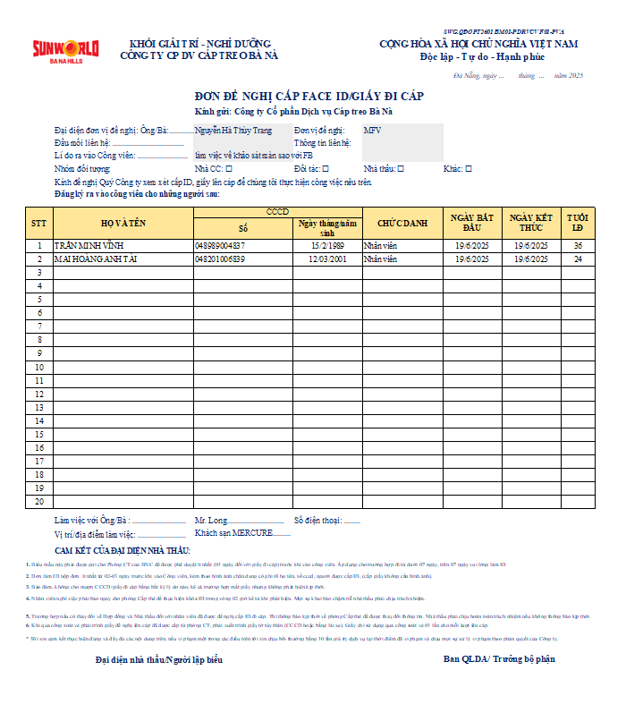

Phụ lục 2: Hình ảnh giao diện tạo NCC trên hệ thống MC
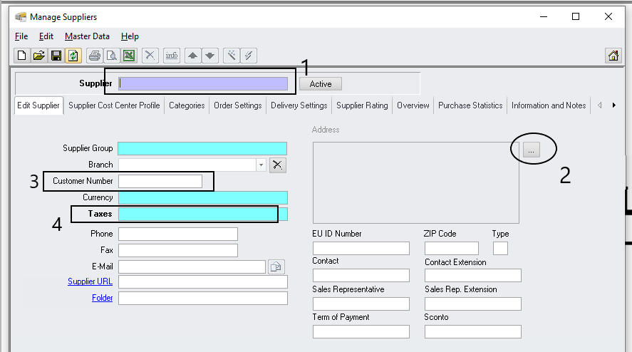

Phụ lục 3: Hình ảnh kiểm tra Gas khi được giao lên trên đỉnh núi.
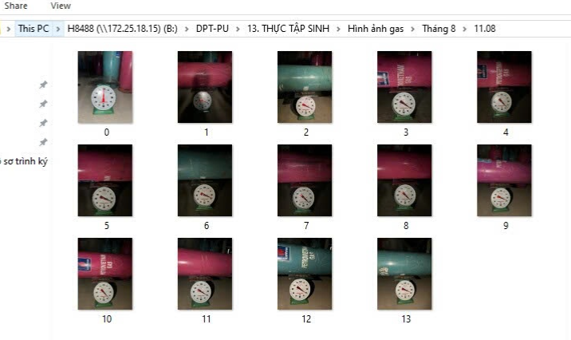

Phụ lục 4: Hình ảnh phiếu giao nhận hàng
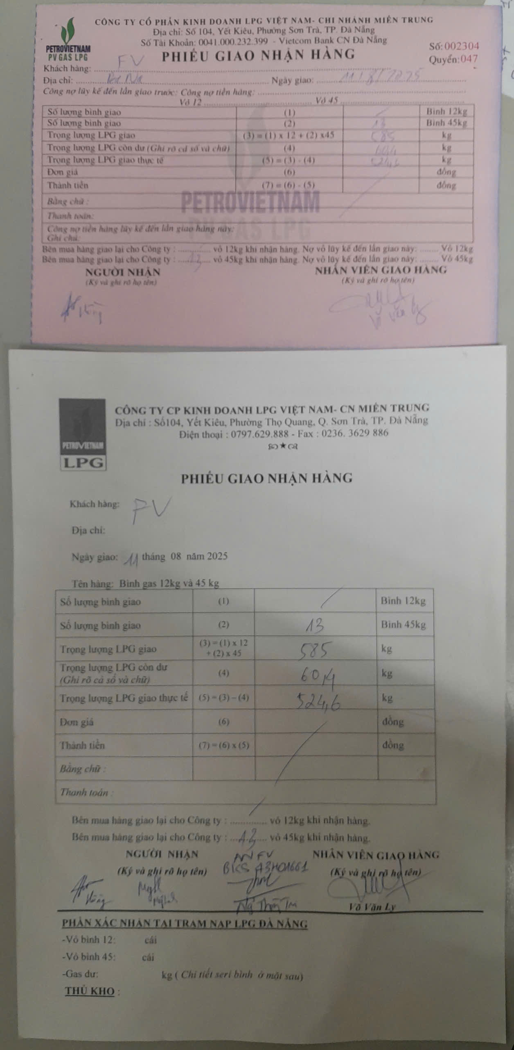
Phụ lục 5: Hình ảnh giấy phép mang tài sản ra vào khách sạn dành cho NCC
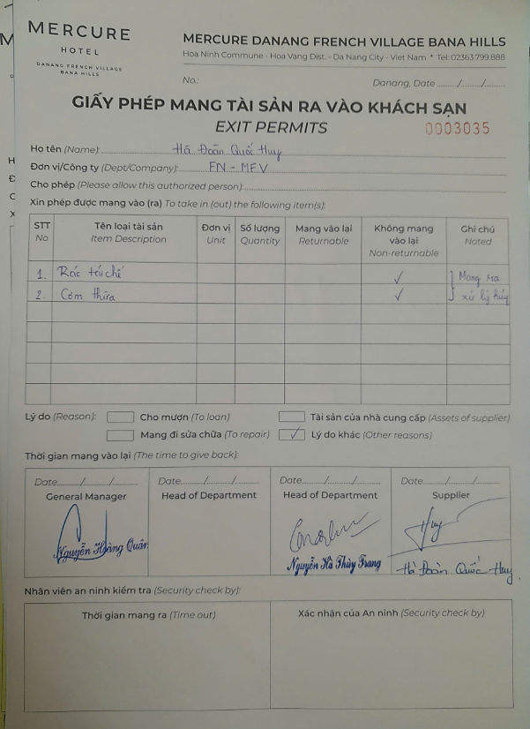

TRƯỜNG ĐẠI HỌC KIẾN TRÚC ĐÀ NẴNG  KHOA KINH TẾ  BỘ MÔN LOGISTICS & QLCCƯ | CỘNG HOÀ XÃ HỘI CHỦ NGHĨA VIỆT NAM  Độc lập - Tự do - Hạnh phúc

Đà Nẵng, ngày ..... tháng ...... năm 2026

MẪU ĐƠN KHAI BÁO SỬ DỤNG AI
Khai báo của Sinh viên về việc Sử dụng Trí tuệ Nhân tạo Tạo sinh có Trách nhiệm

Tôi, ......................................................................................, cam đoan rằng tôi đã sử dụng có trách nhiệm các công cụ Trí tuệ Nhân tạo Tạo sinh (GenAI) trong quá trình chuẩn bị Khoá luận này.
Bằng việc ký vào đơn này, tôi xác nhận các nội dung sau:
1. Khai báo sử dụng AI
Vui lòng cho biết bạn có sử dụng bất kỳ công cụ AI tạo sinh nào (ví dụ: ChatGPT, Gemini, v.v.) trong việc tạo ra bài làm này hay không:
☐ Có, tôi có sử dụng các công cụ AI trong bài đánh giá này.
☐ Không, tôi không sử dụng bất kỳ công cụ AI nào.
2. Chi tiết về việc sử dụng AI (Nếu bạn chọn "Có" ở trên)
Các công cụ AI đã sử dụng:
........................................................................................................................
Mục đích sử dụng AI (ví dụ: tìm ý tưởng, soạn thảo, tóm tắt, chỉnh sửa):
.....................................................
Các phần cụ thể có sự hỗ trợ của AI:
.............................................................................................................
Tôi xác nhận rằng tôi đã xem xét kỹ lưỡng và xác thực tất cả nội dung do AI tạo ra về tính chính xác, tính nguyên bản và sự phù hợp.
☐ Có
3. Liêm chính, Trách nhiệm Học thuật và Tuân thủ Đạo đức và Pháp luật
- Tôi chịu trách nhiệm hoàn toàn về nội dung của bài nộp này và xác nhận rằng AI chỉ được sử dụng như một công cụ hỗ trợ, không phải là tác giả chính cho bài làm của tôi.
- Tôi xác nhận rằng AI không được sử dụng để ngụy tạo, làm giả hoặc thao túng dữ liệu.
- Tôi đã đảm bảo rằng không có dữ liệu bí mật hoặc riêng tư nào được chia sẻ với các công cụ AI mà không có sự cho phép thích hợp.
- Tôi đã tuân thủ tất cả các yêu cầu pháp lý liên quan đến bảo vệ dữ liệu và sở hữu trí tuệ, đồng thời đã trích dẫn nguồn một cách thích hợp.
- Bài đánh giá này phản ánh nỗ lực trí tuệ cá nhân của tôi, và trách nhiệm đối với bài làm này hoàn toàn thuộc về cá nhân tôi.
Cam kết
Tôi hiểu rằng bất kỳ sự thiếu tuân thủ nào đối với việc sử dụng AI có trách nhiệm, bao gồm việc không khai báo sử dụng AI hoặc trình bày sai sự thật, có thể dẫn đến việc Khoá luận tốt nghiệp của tôi bị từ chối mà không cần xem xét thêm.
Bằng việc ký vào đơn này, tôi khẳng định rằng bài nộp này phản ánh trung thực bài làm của tôi và tôi đã tuân thủ các nguyên tắc sử dụng AI có trách nhiệm.
Chữ ký: ....................................................
Ngày: .......................................................

NHẬN XÉT CỦA CƠ QUAN THỰC TẬP VỀ ĐỢT THỰC TẬP
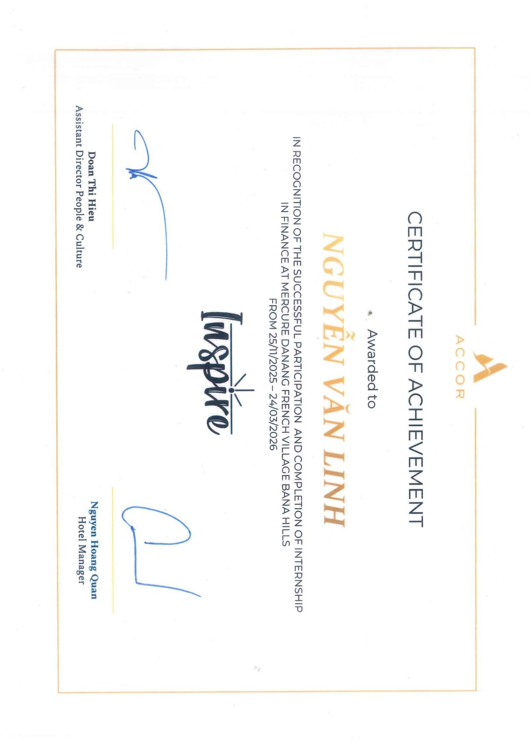
THỰC HIỆN KHÓA LUẬN TỐ

